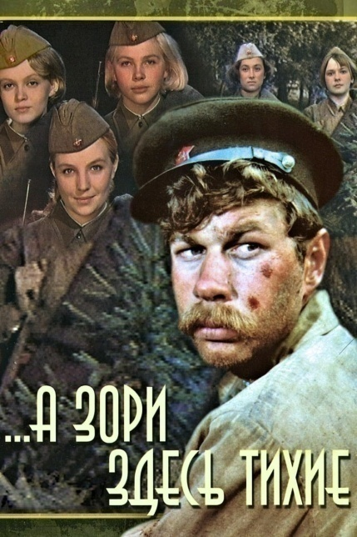
«А зори здесь тихие» (1972 )

В прифронтовой полосе группа девушек-зенитчиц вынуждена вступить в неравный бой с вражескими десантниками. Эти девчонки мечтали о большой любви, нежности, семейном тепле — но на их долю выпала жестокая война, и они до конца выполнили свой воинский долг…

https://www.youtube.com/watch?v=cSx-_WpQf3M

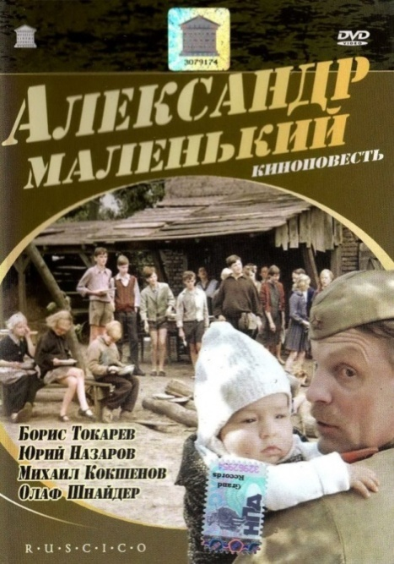
«Александр Маленький» (1981)
В основе фильма подлинный факт. В мае 1945 г. на освобожденной территории Германии в течение двух дней советские солдаты успешно провели операцию по спасению детского дома от нападения группы вервольфовцев. Вместе с сотрудницей газеты Тессой Генцер солдаты участвуют в организации детского дома. В этот приют беженцы подбрасывают грудного ребенка. Советские солдаты называют малыша Александром Маленьким...
https://www.youtube.com/watch?v=ZEboWpjJORk

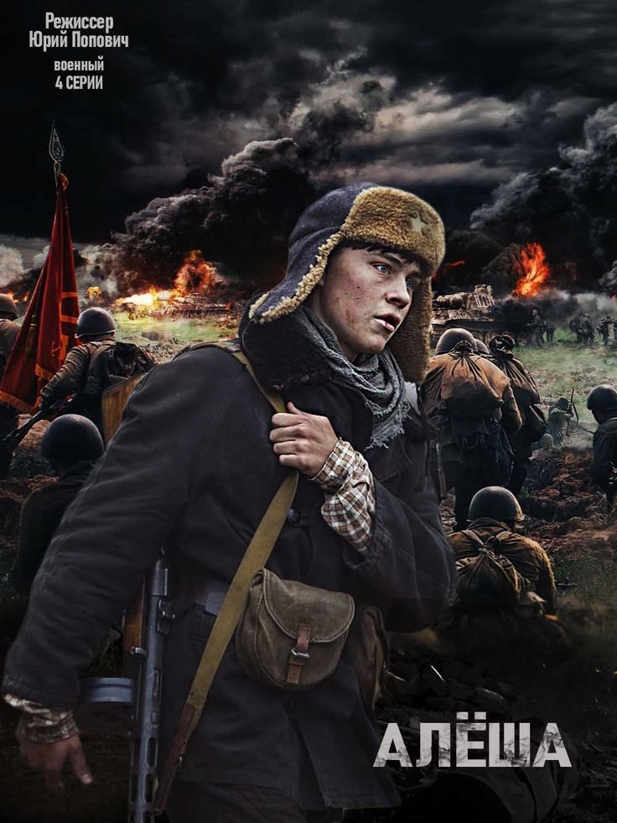
«Алеша» (сериал) (2020)
Лето 1944 года. Партизаны - измотанные, усталые, израненные, голодные, но твердо помнящие одно: за спиной – Родина, поэтому отступать – нельзя. Главные герои истории – пулеметчик Ефрем Жаворонок и совсем еще мальчик Алёша. Ему всего шестнадцать, и Ефрем твёрдо знает: он должен нести ответственность за этого паренька, как за родного сына. Потому что на войне нет чужих детей, матерей, жён или братьев. https://www.youtube.com/watch?v=rf_Cnk_Bq08&t=675s
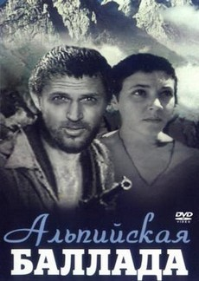
«Альпийская баллада» (1965)
Великая Отечественная война. Завод в Альпах, где работают военнопленные, подвергается ночным бомбардировкам. Воспользовавшись этим, пятеро заключенных совершают побег. Среди них русский солдат. Только ему и удается уйти в горы. Там он встречает итальянку, тоже бежавшую из плена. Теперь им предстоит вместе уйти от погони.
https://www.youtube.com/watch?v=Z5BNTpK2_ak

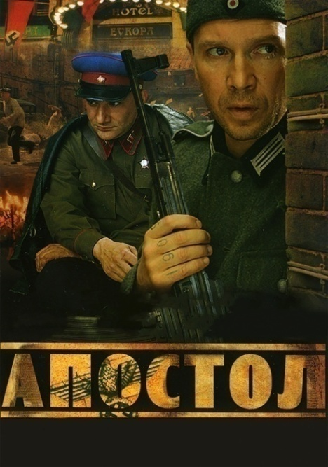
«Апостол» (сериал) (2008)

В начале войны немцы забрасывают в СССР своего диверсанта. Высадка проходит неудачно - шпиона захватывает НКВД. При попытке побега диверсант, оказавшийся русским вором в законе, случайно оставшимся на оккупированной территории, погибает. Чтобы найти остальных шпионов, участвующих в операции, чекистам приходится обратиться к брату-близнецу преступника - сельскому учителю. Тот занимает место покойного в немецкой агентурной сети и вступает в смертельно опасную игру...
https://www.youtube.com/watch?v=nZu3hGUmuSY&list=PLaw0Yv2GH8P-huNMKSxevcBns9KUd3N9D

«Апперкот для Гитлера» (2016)

В разгар ожесточенных боев под Ленинградом молодой офицер — бывший боксер Игорь Миклашевский — под видом дезертира-перебежчика попадает в Германию. Пережив ужасы дознаний и пыток, разведчик привлекает внимание штандартенфюрера Вальтера Шлосса, который, будучи азартным игроком, собирается сделать Игоря своим личным «гладиатором».
https://www.youtube.com/watch?v=1JOhbousqa8

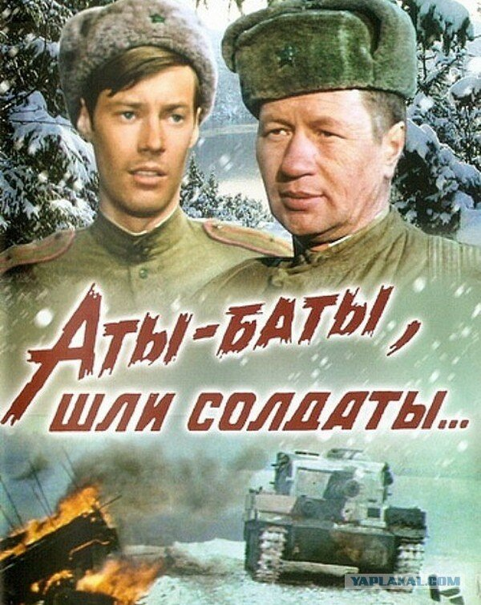
«Аты-баты, шли солдаты…» (1976)
Они погибли в 1944 году, их было всего восемнадцать человек, остановивший колонну немецких танков. Трагическое и комедийное, героическое и лирическое сплелись на экране в необычную ткань повествования об отцах, навсегда оставшихся молодыми, и о детях, пришедших туда, где ровно тридцать лет назад приняли свой последний смертный бой самые родные для них люди…
https://www.youtube.com/watch?v=6stQJpJzlWo

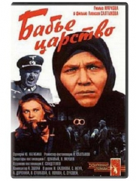
«Бабье царство» (1967)

О мужестве и самоотверженности советских женщин в годы Великой Отечественной войны и первые послевоенные годы. В центре повествования судьба русской женщины-колхозницы. В унизительной неволе, навязанной фашистской оккупацией, Надежда Петровна нашла в себе силы восстать против врага.
https://www.youtube.com/watch?v=Pay1fn3Y8sY

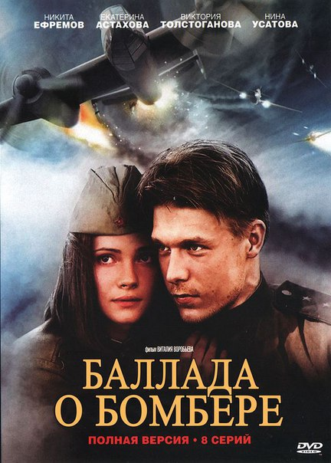
«Баллада о Бомбере» (сериал) (2011)

Во время Второй Мировой войны на территории, оккупированной немцами, разбивается советский самолет, но летевшие в нем на задание летчик Гривцов и его возлюбленная радистка Катя чудом спасаются. Удалось выжить и штурману Линько. Каждому из них теперь придется найти свой путь, чтобы выполнить боевое задание, вернуться к своим, и выжить...
https://www.youtube.com/watch?v=7DdUcnyTBsY&list=PL_WnxXNnWHfDr5itlwBtFuMJZYJxfQF9w&index=2

«Баллада о солдате» (1959)
Великая Отечественная война. Молодой солдат Алёша Скворцов совершает подвиг — подбивает два немецких танка. Командование собирается представить его к ордену, но Алёша просит дать ему отпуск, чтобы повидаться с мамой. Путь домой долог и непрост.
Даже последнюю ночь отпуска он проводит не под родной крышей, а спасая детей от бомбежки. И у солдата Скворцова остаётся всего несколько минут, чтобы обнять мать и сказать: «Я вернусь!»
https://www.youtube.com/watch?v=H2ZFe7XGwt8

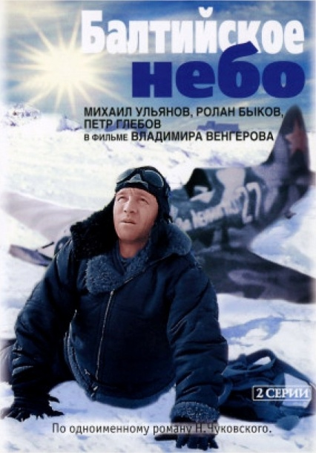
«Балтийское небо» (1961)

Экранизация одноимённого романа Николая Чуковского о суровых буднях защитников Ленинграда, полных героики и трагизма; о тяжёлой доле жителей города, попавшего в кольцо вражеской блокады.

https://www.youtube.com/watch?v=L9Naavtv8xw

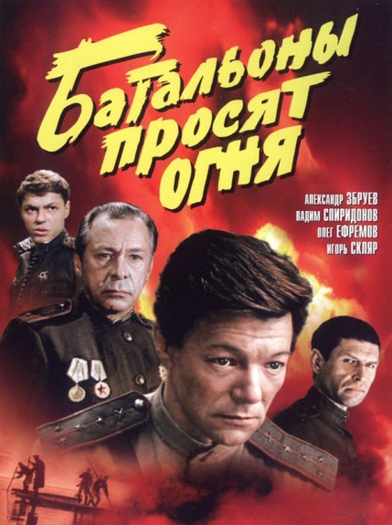
«Батальоны просят огня» (1985)

1943 год. Два батальона брошены в гибельный прорыв на занятый немцами берег реки с целью отвлечь на себя силы противника и тем самым облегчить дивизии бросок на стратегически важный город Днепров. Основные соединения должны поддержать их артиллерийским и авиационным огнем. Однако командование внезапно меняет план наступления, оставляя батальоны без огневой поддержки, чем обрекает их на верную гибель. https://www.youtube.com/watch?v=UsmBFet9SQU&t=61s

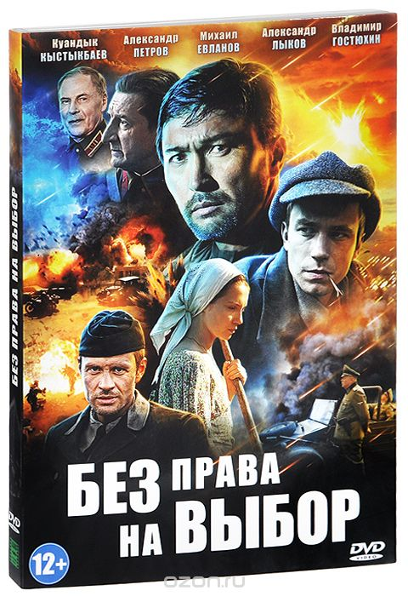
«Без права на выбор» (сериал) (2013)
Прототипом главного героя послужил известный советский диверсант Касым Кайсенов, который воевал на Украине во время Великой Отечественной войны. На этот раз перед Касымом стоит задание взорвать немецкий склад топлива. Но диверсионная группа, с которой Касым оказывается на вражеской территории, уничтожена, и теперь помочь Касыму могут только местные жители.... https://www.youtube.com/watch?v=PERLGLUEWoY&list=PL0daFYR63DoVR-o_vCRzF7OeaXVJCaTAB

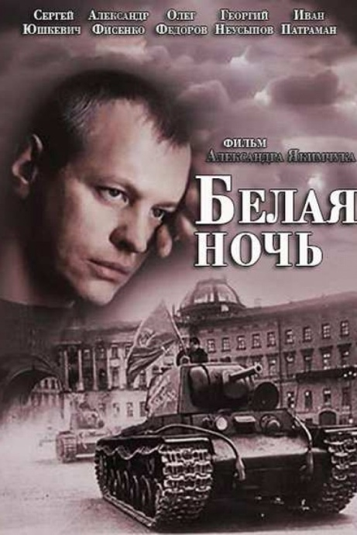
«Белая ночь» (сериал) (2014)
1944 год. Диверсионная группа под руководством капитана Сергея Туманова возвращается из-за линии фронта после выполнения важного задания. Чтобы оторваться от преследования Туманов принимает решение избавиться от двух пленных– иначе жизнь его людей окажется под угрозой. Позже за это решение Туманова арестовывают сотрудники НКВД, но опытному диверсанту удается сбежать.
https://www.youtube.com/watch?v=Uy4x9wGDFFo

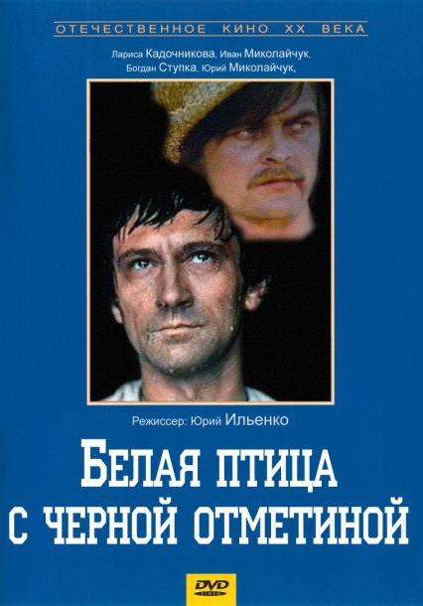
«Белая птица с черной отметиной» (1970)

В пограничном украинском селении живет многодетная семья Леся Звонаря. Разошлись пути его сыновей: Петр примкнул к Красной Армии, Орест подался к бандитам-националистам, младший остался в стороне. Но не раз встретятся они и не раз пересекутся их судьбы - то в любви к поповой дочке, то в горах с оружием в руках... События фильма происходят в 1937-1947 годы.
https://www.youtube.com/watch?v=fSUXK32fOx0

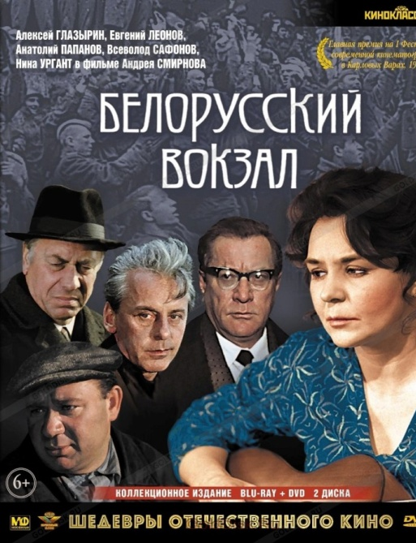
«Белорусский вокзал» (1970)

Герои фильма расстались на Белорусском вокзале летом 1945-го. Спустя четверть века они встречаются на похоронах боевого товарища. В их душах с новой силой оживает пережитое. Время не властно над их памятью: ветераны сохранили верность фронтовой дружбе, способность жертвовать собой, неистребимую любовь к жизни.
https://www.youtube.com/watch?v=eQQTiBtz5jU

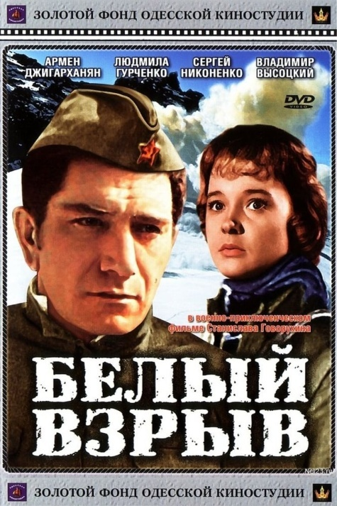
«Белый взрыв» (1969)

Приключенческий фильм о подвиге советских солдат-альпинистов. В 1942 году, во время Великой Отечественной войны, альпинисты ценою своей жизни спасли мирных жителей предгорий Кавказа и обеспечили успех нашим войскам.
https://www.youtube.com/watch?v=R4Wdv1imaT4

«Беспокойное хозяйство» (1946)

Трогательная комедия — первый фильм известного актера Михаила Жарова — знакомит нас с рядовыми бойцами, взявшими на себя заботу по обслуживанию бутафорского аэродрома, отвлекающего внимание врага.

https://www.youtube.com/watch?v=kHaWiPyxyJw

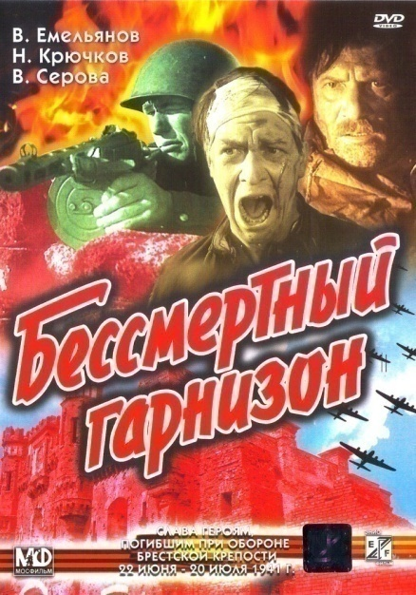
«Бессмертный гарнизон» (1956)

Фильм, действие которого разворачивается в первые и самые страшные дни Великой Отечественной войны (22 июня — 20 июля 1941 года), рассказывает о неравной борьбе с гитлеровцами защитников Брестской крепости.

https://cinema.mosfilm.ru/films/34591/

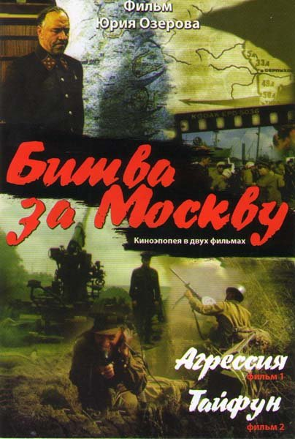
«Битва за Москву» (сериал)
(1985)
Суровым было начало Великой Отечественной войны. Красная Армия с жестокими боями отходила вглубь страны. Однако в самые трудные времена советский народ не покидала вера в победу. Уже в сорок первом году план молниеносной войны, разработанный германским командованием, был перечеркнут героическим отпором советских людей.
https://www.youtube.com/watch?v=7M-OJHuiH2s
https://www.youtube.com/watch?v=Al3dy1Cbv4E

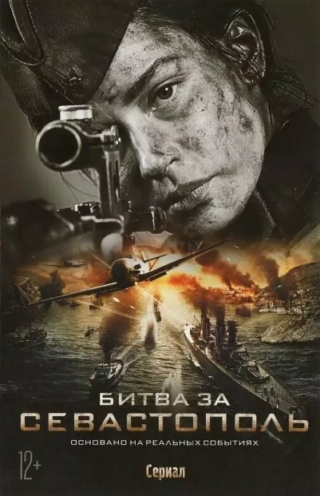
«Битва за Севастополь» (2015)

Это реальная история Людмилы Павличенко — легендарной женщины-снайпера. Солдаты шли в бой с ее именем на устах, а враги устроили на нее охоту. На поле битвы она видела смерть и страдания, но самым серьезным испытанием для нее стала любовь, которую у нее могла забрать война.
https://www.youtube.com/watch?v=m4Z3GV-DT6Q

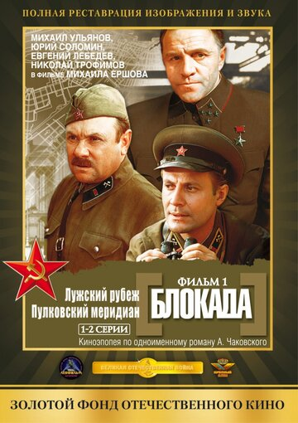
«Блокада» (1973)
Широкоформатная киноэпопея по одноименному роману А. Чаковского, состоящая из 4 серий: "Лужский рубеж", "Пулковский меридиан", "Ленинградский метроном", "Операция "Искра".
Фильм посвящен мужеству и стойкости, проявленными ленинградцами в трудные дни обороны и блокады Ленинграда.
https://www.youtube.com/watch?v=espbSzQz-ao&t=9s
https://www.youtube.com/watch?v=K2NXVETfhvo
https://www.youtube.com/watch?v=diZGCqzZr8M
https://www.youtube.com/watch?v=OHN3b2y77kY

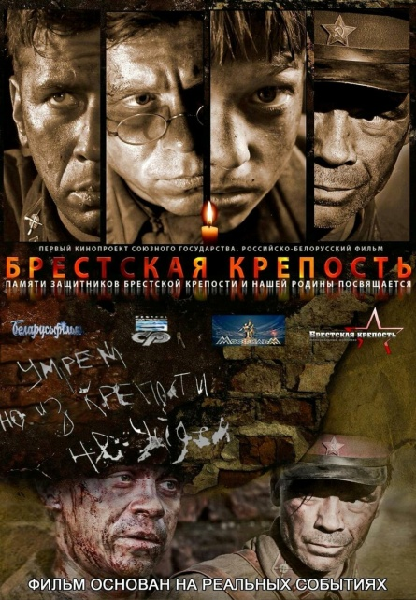
«Брестская крепость» (2010)

Это достаточно близкое к историческим фактам описание первых дней войны, увиденных глазами маленького мальчика – одного из немногих довоенных жителей крепости, которым удалось выбраться из немецкого окружения (прототипом главного героя фильма был реальный парнишка по имени Петя Клыпа).
https://www.youtube.com/watch?v=jUzGyns9TCE

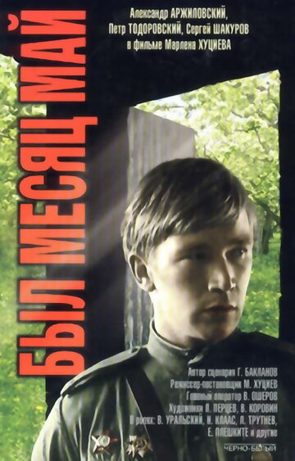
«Был месяц май» (1970)

Драма разыгрывается в первые послевоенные дни в одной из немецких деревень, где останавливается группа советских солдат. Эти несколько дней станут решающими в судьбе богатого крестьянина Рашке. Ему, пособнику гибели многих поляков, предстоит осмыслить прожитое, пребывая в страхе и надежде избежать собственной смерти.
https://www.youtube.com/watch?v=tuDhg4PKnGw

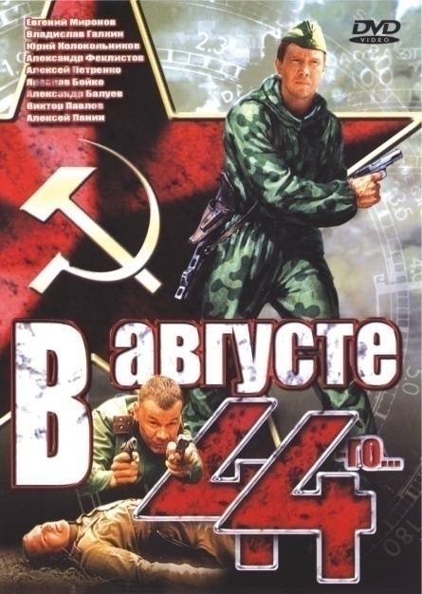
«В августе 44-го» (2001)

Действие фильма развивается на только что освобожденной территории Белоруссии, где трое офицеров СМЕРШ разыскивают шпионов, передающих по радио шифровки немецкому командованию.
https://www.youtube.com/watch?v=bZz2Nfths-E

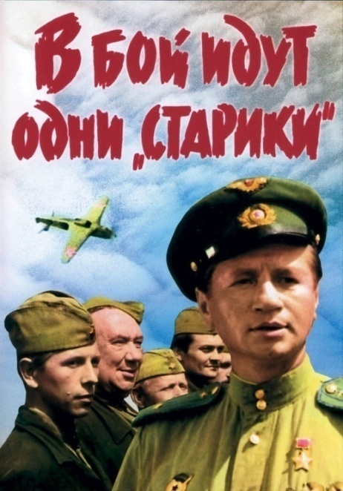
«В бой идут одни «старики»» (1973)

Эта эскадрилья стала «поющей» — так капитан Титаренко подбирал себе новичков. Его «старикам» было не больше двадцати, но «желторотиков», пополнение из летных училищ ускоренного выпуска, в бой все равно, по возможности, не пускали. Им еще многое предстояло испытать — и жар боев, и радость первой победы над врагом, и величие братства, скрепленного кровью, и первую любовь, и горечь утраты… И настанет день, когда по команде «в бой идут одни старики» бывшие желторотики бросятся к своим самолетам…
https://www.youtube.com/watch?v=bUehQB-RWQ4

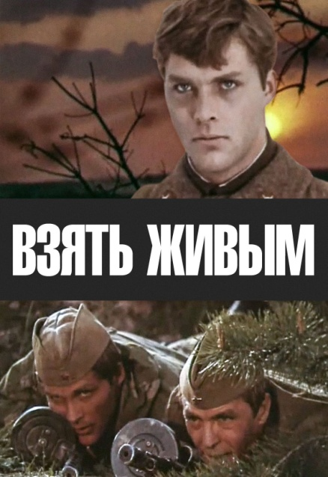

«Взять живым» (1982)

О судьбе солдата Василия Ромашкина, вчерашнего десятиклассника, прошедшего через все испытания Великой Отечественной войны и закончившего боевой путь офицером разведки.
https://www.youtube.com/watch?v=KUh2044cUdY

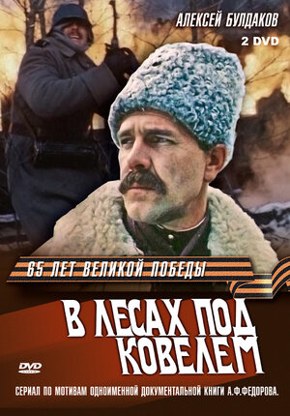
«В лесах под Ковелем»
(сериал) (1984)

О партизанском соединении, действовавшем в 1943 году в районе Ковельского железнодорожного узла. Продолжение рассказа о партизанском движении на Украине, начатого в фильме "Подпольный обком действует".

https://www.youtube.com/watch?v=fA6tP3bvzA0

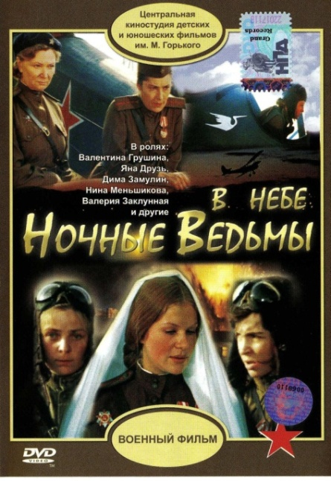
«В небе «ночные ведьмы»» (1981)

Этот фильм о событиях второй мировой войны. «Ночными ведьмами» называли бесстрашных советских летчиц фашисты. Они воевали на «ночных» бомбардировщиках ПО-2. Для девушек это прозвище было самой высшей оценкой их вклада в победу.
https://www.youtube.com/watch?v=_K6SYBd1Stk

«Восхождение» (1976)

Лента рассказывает о двух белорусских партизанах, которые попадают в руки к немцам. В то время как один из них выдерживает все пытки и погибает героем, другой предает товарищей и соглашается записаться в полицаи.
https://www.youtube.com/watch?v=VteY61FDhc8

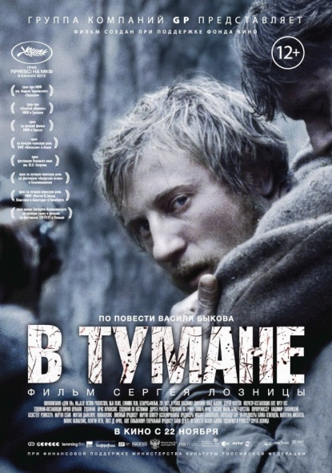
«В тумане» (2012)

Действие исторической драмы происходит в 1942 году в оккупированной немцами Белоруссии. Путевого обходчика Сущеню ложно обвиняют в сотрудничестве с оккупантами. Два партизана приезжают на хутор к Сущене, чтобы совершить расправу.
https://www.youtube.com/watch?v=uad00I8BQbM

«В шесть часов вечера после войны» (1944)

Расставаясь, они обещали друг другу встретиться в шесть часов вечера после войны на Каменном мосту в Москве. Пять долгих и невыносимо тяжелых лет артиллерист Вася Кудряшов и зенитчица Варя Панкова ждали этой встречи. Верили в нее даже тогда, когда смерть подходила слишком близко. И эта вера помогла им выжить. Судьба вознаградила молодых людей за силу, мужество и терпение...
https://www.youtube.com/watch?v=osWFODWZhJ4
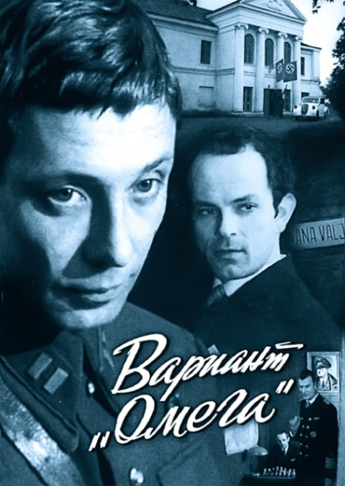
«Вариант «Омега»» (мини-сериал)
(1975)
1942 год. Советский разведчик Сергей Скорин внедряется в разведорганы фашистской Германии стремящиеся дезинформировать ставку Верховного командования Советских Вооруженных Сил. В результате его действий стратегическая дезинформация поступает не в Москву, а в Берлин и вводит в заблуждение немецкое командование.
https://www.youtube.com/watch?v=E-cuQVqfTNY&t=254s

«Верность» (1965)

Десятиклассник Юра Никитин, узнав о гибели отца, стал курсантом военного училища. Вскоре курсантов отправили на фронт. Мелькают в окнах поезда сожженные деревья, израненные войной леса, разрушенные города. Юра вспоминает любимую, которой так и не успел сказать всего, что хотелось. А потом был фронт, и лейтенант Никитин повел роту в свою первую атаку…
https://www.youtube.com/watch?v=98EaiBGcmwE

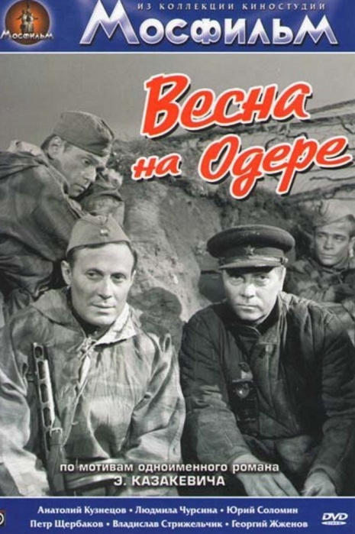
«Весна на Одере» (1967)

Германия, весна 1945 года. Майор Лубенцов встречает военврача Таню Кольцову, с которой в 1941 году они вместе выбирались из окружения. Теперь в самые последние дни войны, когда Советская Армия форсирует Одер, им предстоит вместе пройти по дорогам Германии.

https://cinema.mosfilm.ru/films/35498/

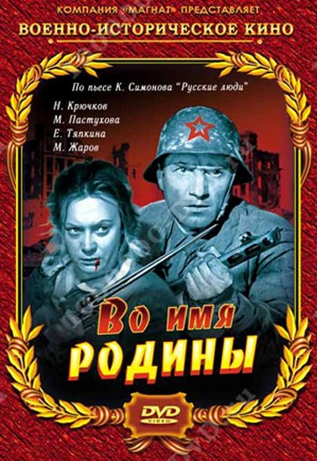
«Во имя Родины» (1943)

Капитан Сафонов, несмотря на глубокие чувства к девушке, посылает разведчицу с заданием в оккупированный немцами город. Замаскировавшемуся предателю удается донести немцам о месте переправы девушки, и она попадает в гитлеровский застенок. На помощь к разведчице Сафонов посылает старого опытного солдата, которому удается усыпить бдительность врага и ценой собственной жизни спасти девушку.
https://www.youtube.com/watch?v=mvpIc8IMSGw

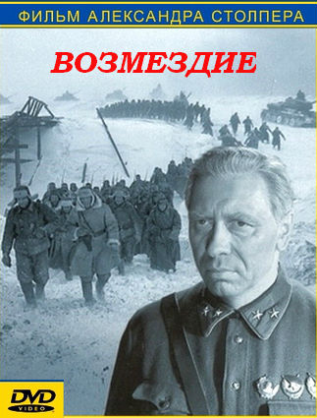
«Возмездие» (1967)

Фильм посвящен героям Сталинградской битвы, их неповторимым судьбам, связанным общим стремление к победе.

https://www.youtube.com/watch?v=ICim4u2kRF0

«Время выбрало нас» (сериал)
(1979)
1942 год. Иван Воронецкий получает особое задание – со своей группой из 5 человек он должен пробраться через занятые немцами районы Белоруссии, наладить контакт с комсомольскими подпольщиками, и отдать им листовки, а также передать новые известия – особенно о победе наших под Москвой. Выполнив задание, Воронецкий и его люди входят в состав партизанского отряда.
https://www.youtube.com/watch?v=9euNyECtb8w

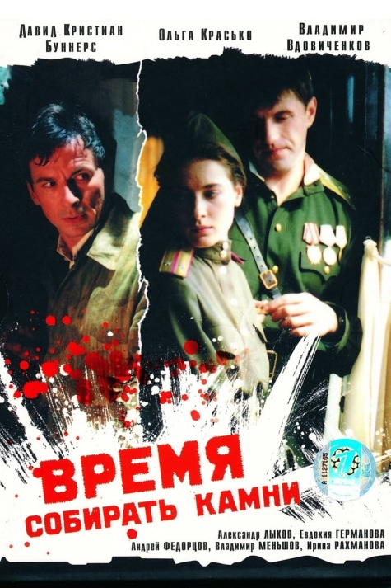

«Время собирать камни» (2005)

Май 1945 года. Немецкий минер, офицер Рудольф Онезорг, раскаявшись в преступлениях, совершенных во время Второй мировой войны на территории СССР, решает вернуться в те места, где воевал, чтобы собственноручно обезвредить расставленные на гражданских объектах мины.

https://www.youtube.com/watch?v=cOIFoaOsCGI

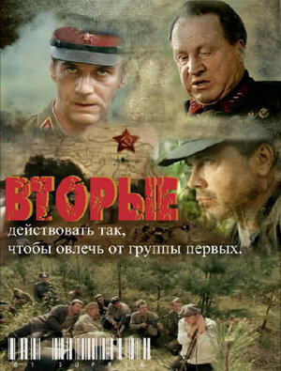
«Вторые» (сериал) (2009)
Август 1941 года. Немецкие войска в трехстах километрах от Москвы. На одном из маршрутов следования первых лиц государства сотрудники Четвертого управления НКВД обезвреживают группу немецких диверсантов, целью которой являлось физическое устранение Сталина. В момент задержания группы, диверсанты применяют неизвестное оружие «панцеркнакке», по силе действия схожее с реактивным снарядом. При задержании одному из диверсантов удается уйти, двое других – убиты, стрелявшего удалось задержать, но оружие взорвалось в момент выстрела. https://www.youtube.com/watch?v=Hi2JXUqrm9I&list=PL4-VCiqx0Oyv67YTsoqMGEr96eAxoczA3

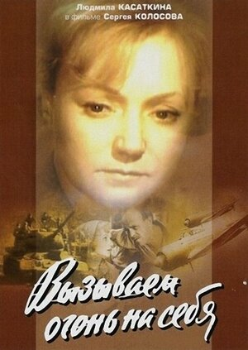
«Вызываем огонь на себя»
(сериал) (1964)

Группе советских подпольщиков, которыми руководит разведчица Анна Морозова, удается установить связь с поляками, работающими на немецком аэродроме. Ежечасно рискуя жизнью, группа готовит и успешно осуществляет сбор разведывательных данных и серию диверсионных актов.
https://www.youtube.com/watch?v=SowzV5ntGzw

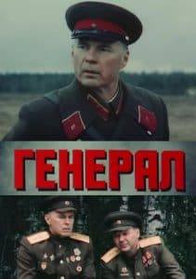
«Генерал» (1992)

Прообраз главного героя - известный советский военачальник Александр Васильевич Горбатов (1891-1973). Его судьба - это армия, тюрьма, лагерь, реабилитация и снова армия...

https://www.youtube.com/watch?v=s8gdv1OH_8k

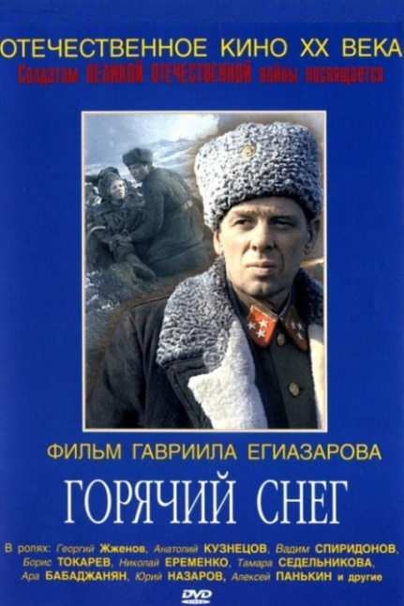
«Горячий снег» (1972)

Фильм об одном сражении Великой Отечественной войны — битве на Волге. В центре сюжета — подвиг советских солдат и офицеров одной батареи, которым удалось остановить вражеские танки на подступах к Сталинграду.Экранизация одноименного романа Юрия Бондарева.
https://www.youtube.com/watch?v=Ay-vJ4OUDjM

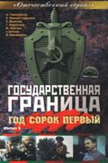
«Государственная граница»:
Фильм 5: «Год сорок первый»(1986)
Июнь 1941 года. Пограничники заставы под командованием лейтенанта Сушенцова несут службу на западном участке советской государственной границы, соприкасающейся с оккупированной Третим Рейхом польской территорией, на которой уже развертываются войска Гитлера. Сушенцов, несмотря на приказ не поддаваться на провокации немцев, отвечает на вызывающее поведение врага огнём. Но снять его с должности не успевают — 22 июня начинается германская агрессия…
https://www.youtube.com/watch?v=eHNbXFv5B_0
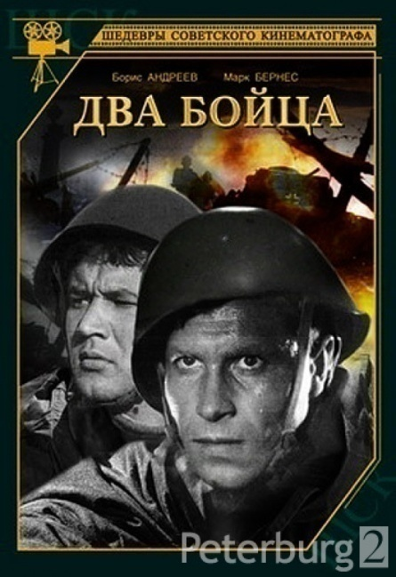
«Два бойца» (1943)
Фильм снят во время войны по повести Льва Славина «Мои земляки». Искренний и правдивый рассказ о дружбе Аркадия Дзюбина, неунывающего, лихого и бедового парня из Одессы, и Саши Свинцова — «Саши с Уралмаша». https://ar-vids.com/video/%D0%B4%D0%B2%D0%B0-%D0%B1%D0%BE%D0%B9%D1%86%D0%B0-1943-two-soldiers-p-t_OGPUku8.html

«28 панфиловцев» (сериал) (2016)

Осенью 1941-го года немецкие части, стоявшие возле Волоколамска, отделяло от Москвы каких-нибудь два часа по шоссе. Однако, на этом шоссе стояла 316-я стрелковая дивизия под командованием генерал-майора И. В. Панфилова. Этот военачальник обладал настолько высоким авторитетом среди личного состава, что бойцы дивизии сами называли себя панфиловцами. А дивизию — панфиловской....
https://www.youtube.com/watch?v=I37qKN_Bugk

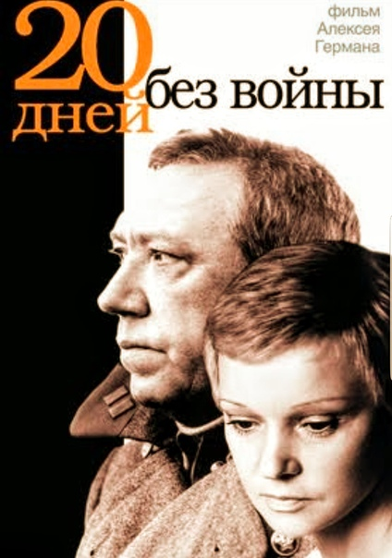
«Двадцать дней без войны»(1976)

Конец 1942 года. Фронтовой журналист Лопатин приезжает в Ташкент в 20-дневный отпуск за Сталинград. Ему, оглушенному и ослепленному огнем, мирная жизнь кажется странной и непривычной: размокшие саманные домики, снег пополам с грязью, хлебные карточки, судорожно зажатые в кулаке, сводки от Советского Информбюро, убогий быт, похоронки и … театры, которые продолжали работу в тылу.
https://www.youtube.com/watch?v=jIMOVl9--XQ

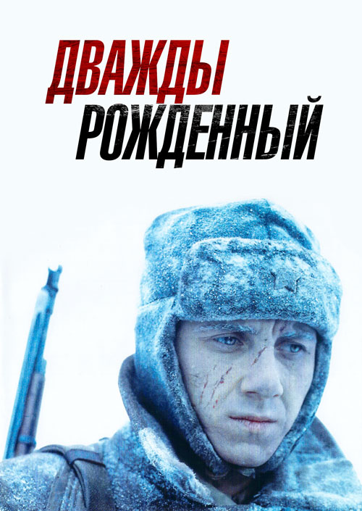
«Дважды рожденный» (1983)

События происходят в Белом море, 1942 год. Новобранец Андрей Булыгин назначен помощником пулеметчика на небольшое судно, доставляющее на линию фронта бойцов и вооружение. На обратном пути немецкие истребители топят корабль, в живых остается только Андрей.
Выбравшись на лед, он вступает в неравную схватку с холодом и атакующим его с воздуха немецким летчиком фон Бетгером…
https://cinema.mosfilm.ru/films/35596/
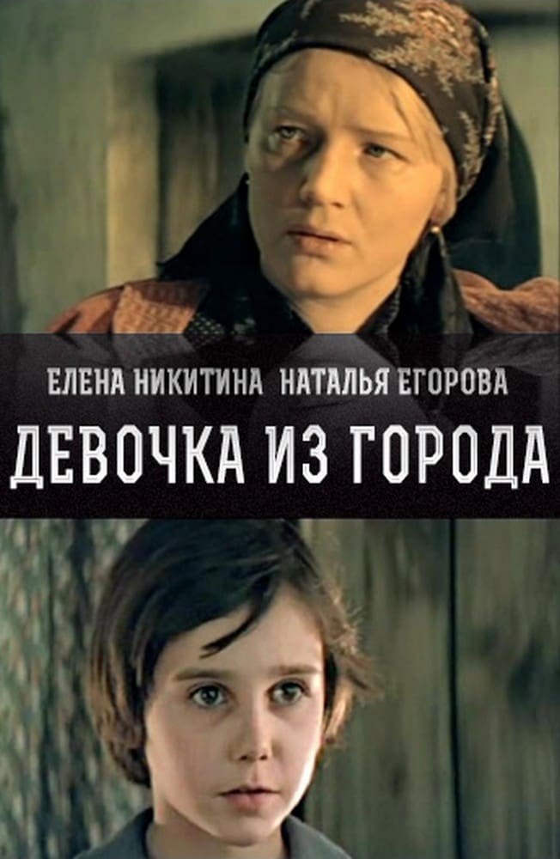
«Девочка из города»(1984)

Фильм, снятый по одноименной повести Любови Воронковой. Про девочку Валю оставшуюся сиротой, отставшую от поезда и найденную в стогу сена женщиной, которая взяла ее в свою семью, к своим трем детям.
Искренний хороший фильм для детей, про вечные ценности и жизнь в военное время.
https://www.youtube.com/watch?v=VkuamYHR_9Q

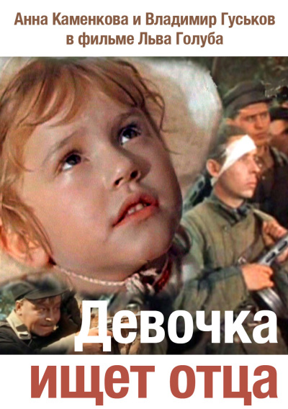

«Девочка ищет отца» (1959)

Фильм о маленькой дочке командира партизанов, которая во время Великой Отечественной войны осталась одна на белорусской земле, оккупированной гитлеровцами. Девочку в лесном домике укрывает старый лесник, гитлеровцы ищут её, надеясь использовать в качестве заложницы. Внук погибшего лесника — Янка, рискуя собственной жизнью, спасает дочь партизана от фашистов
https://www.youtube.com/watch?v=NGstTg6sSfw

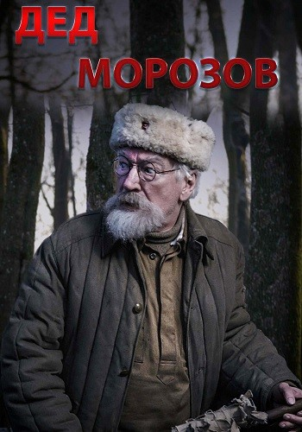
«Дед Морозов» (сериал) (2020)
История, основанная на реальных событиях. Главным героем является Николай Александрович Морозов – самый старый участник Великой Отечественной войны, отправившийся на фронт в 87 лет.
https://www.youtube.com/watch?v=a1GVvErulD8

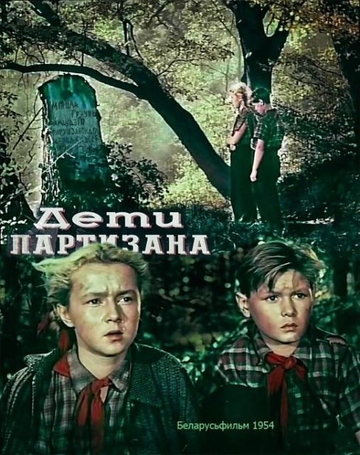
«Дети партизана»(1954)

На каникулы к своему деду леснику Якубу приезжает юный суворовец Михась - сын погибшего во время войны партизана. Вместе с сестренкой Олесей они бродят по местам партизанских боев с фашистами. В это же время на расположившейся неподалеку геологоразведочной базе орудует враг - проводник Глушко, получивший задание сфотографировать секретные карты.
https://www.youtube.com/watch?v=g6CaDjBrhbE

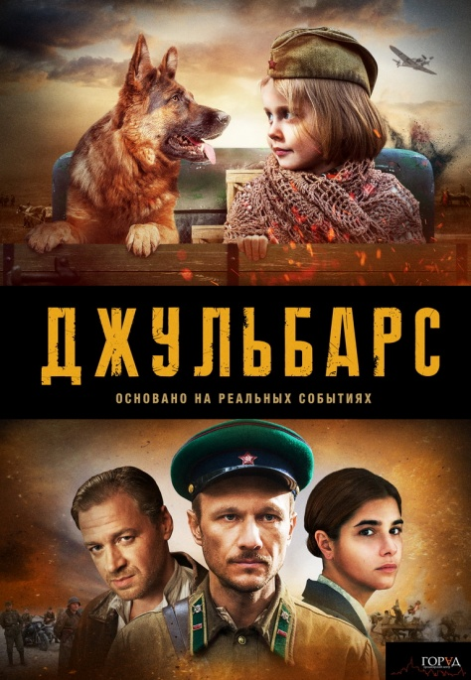
«Джульбарс» (сериал) (2020)

Август 1941 года. Пограничная школа служебного собаководства оказывается на линии фронта. Вместе с военными под удар попадают и гражданские: врач Кира и ее маленькая дочь Лиза. Пограншкола вынуждена принять неравный бой, чтобы дать время на эвакуацию близлежащего города. Молодые и неопытные пограничники вместе со своими собаками встанут на пути немецких танков. Винтовки и клыки против брони и автоматов.
https://www.youtube.com/watch?v=aDo8TGtEyF0

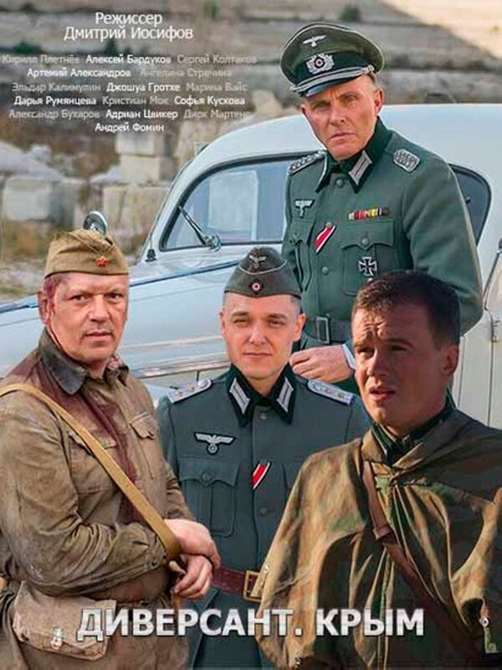
«Диверсант» (сериал) (2004)

Июль 1942 года. Алексей Бобриков и Леонид Филатов получают приказ о ликвидации попавшего в плен капитана 1-го ранга Ивана Александрова, виновного в сдаче одного из ключевых рубежей обороны Севастополя. Диверсанты отправляются на задание вдвоем.

https://www.youtube.com/watch?v=o8MPawZ1_zk

«Диверсант 2: Конец войны» (сериал) (2007)

Немцы готовят разведгруппу из бывших советских военнопленных,которая будет заброшена в Крым в ложный партизанский отряд. Задача героев - уничтожить группу и под видом заброшенных диверсантов внедриться в лжеотряд. Команда проводит несколько блестящих операций и встречает весну 1945 года в Берлине.
https://www.youtube.com/watch?v=mQ9HEXPDqvs&list=PLEB0E5651F0960FAB

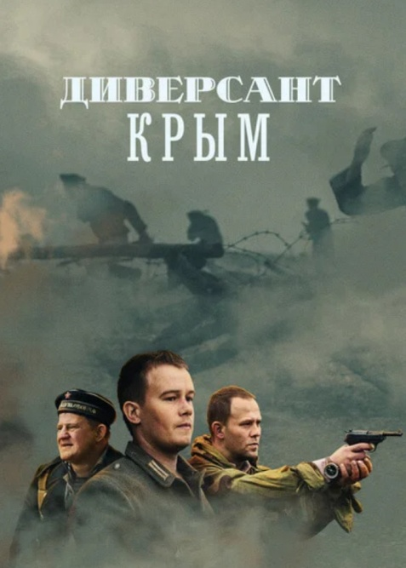
«Диверсант. Крым 2020»
(сериал) (2020)

События разворачиваются в июле 1942 года. Капитан первого ранга Иван Александров, по вине которого противнику был сдан важный рубеж обороны Севастополя, попадает в плен. Руководством советской армии принимается срочное решение о его ликвидации. Для осуществления данного приказа назначают молодых бойцов Алексея Бобрикова и Леонида Филатова.
https://www.youtube.com/watch?v=Buh6Tvqlc-4

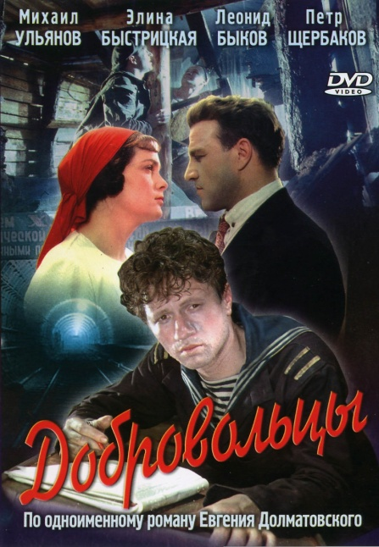
«Добровольцы»(1958)
Действие происходит в 30-50 годы. Неразлучные друзья Кайтанов, Уфимцев и Акишин добровольно стали первыми метростроевцами. О них и их подругах Леле, Маше и Тане и других друзьях и товарищах рассказывает этот фильм. Свою дружбу и единство они пронесли через всю жизнь. Трудовой фронт, испанские добровольные бригады, Вторая мировая война и снова послевоенный труд уже в мирное время, радости и печали, победы и утраты, любовь и счастье…https://www.youtube.com/watch?v=N39w-IbcnoE
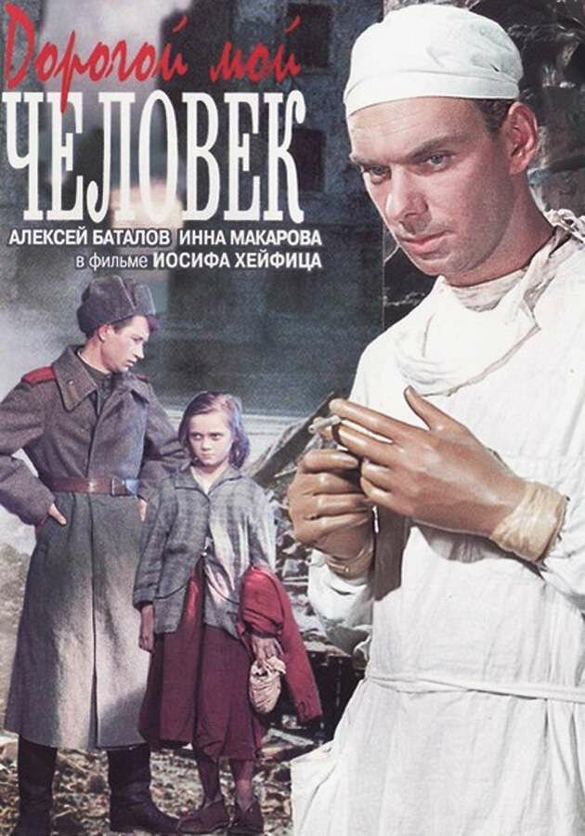
«Дорогой мой человек» (1958)

Врач Владимир Устименко — человек долга и чести, предан делу, которому служит, и Варя Степанова, взбалмошная девчонка, мечтающая стать великой актрисой, но ставшая геологом. Война жестоко вмешается в судьбы героев. После долгой и неожиданной разлуки герои впервые встретятся во фронтовом госпитале, где военврач Устименко будет оперировать неприходящую в сознание «трудную» пациентку — Варю Степанову…
https://www.youtube.com/watch?v=eIwsdvC5mOM

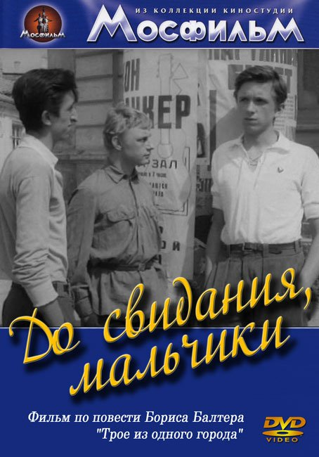
«До свидания, мальчики»(1964)

В приморском городе живут три друга. Целыми днями они пропадают на море, невольно наблюдая жизнь порта, пляжные радости отдыхающих и с юношеским максимализмом размышляя о дружбе, первой любви и смысле их молодой жизни, которую совсем скоро перевернет война.
https://www.youtube.com/watch?v=o0iCri3Ed-U

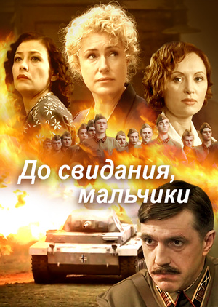
«До свидания, мальчики»
(сериал) (2014)
Последние мирные дни... Бывший детдомовец Саша Воронов приезжает в городок под Москвой поступать в артиллерийское училище. Здесь у него появляются новые друзья, с которыми он разоблачает немецкого агента. Начинается война. Ребята становятся курсантами артиллерийского училища. 5 октября курсантов и преподавателей артиллерийского училища поднимают по тревоге. Им предстоит любой ценой задержать продвижение врага до подхода резервов.
https://www.youtube.com/watch?v=mf3shYAkTCc
«Долгие версты войны»
(сериал)(1975)

Мини-сериал рассказывает о трех боевых случаях, произошедших в разное время Великой Отечественной войны — в начале, середине и конце. Картина повествует о трудном и долгом пути к мирной жизни, который пришлось пройти многим советским солдатам.Снят по трем повестям Василя Быкова: «Журавлиный крик», «Атака с ходу» и «На восходе солнца».
https://www.youtube.com/watch?v=ReKHgRMXWdM

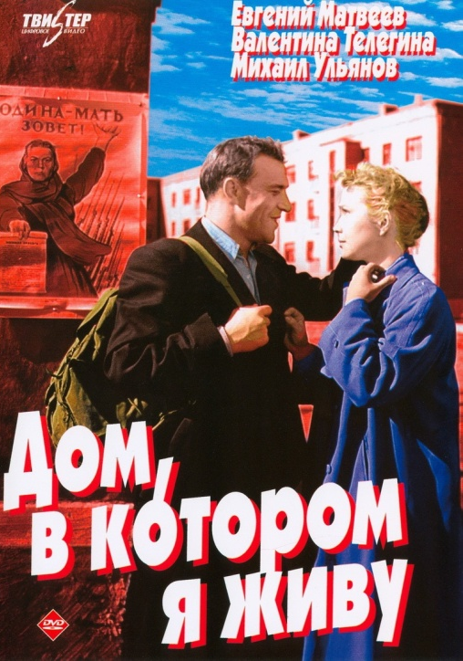
«Дом, в котором я живу»(1957)

Кинороман о нескольких московских семьях, судьбы которых переплелись. Место действия — новый район Москвы, из тех, которые появились в 30-е годы. Сюда переезжают несколько семей, в том числе — Давыдовы. Мирная жизнь героев с их радостями и бедами, ссорами и примирениями, сложными личными взаимоотношениями взорвана войной, которая сразу всех соединяет, заставляя по-иному увидеть смысл своих дней.
https://www.youtube.com/watch?v=6pRuTV6QQkA

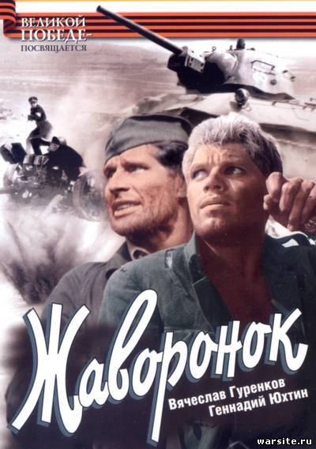
«Жаворонок»(1964)
В основу фильма положен подлинный факт.
Действия происходят в глубоком тылу Германии. Для улучшения характеристик противотанковых орудий, немцы использовали захваченные трофейные танки Красной Армии в качестве «живых» мишеней. Экипажи машин укомплектовывали военнопленными танкистами и гражданскими лицами из концлагерей. Фильм повествует о бегстве из плена одного из таких экипажей на танке Т-34.
https://www.youtube.com/watch?v=GLYSD639UFE
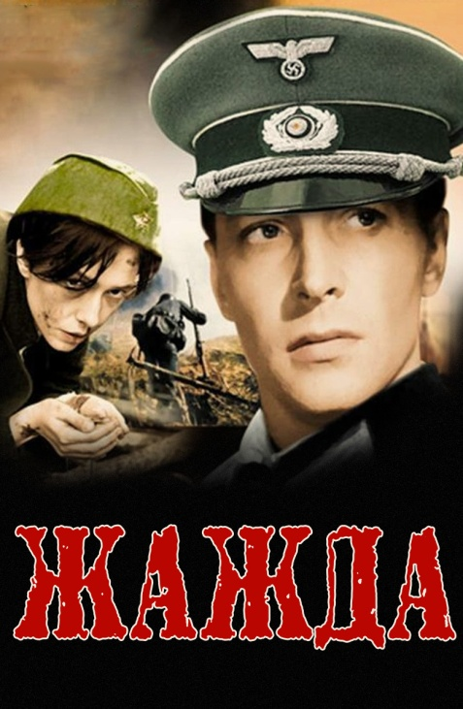
«Жажда»(1959)

Одесса, осажденная гитлеровскими захватчиками, осталась без воды: немцы заняли близлежащее село, в котором находится водонапорная станция. Нужно во что бы то ни стало хоть на несколько часов дать городу воду, чтобы напоить его жителей, наполнить солдатские фляги. Попытка высадить в село десант оказалась неудачной.
Чтобы связаться с рабочими водостанции в тыл врага уходит разведчица Маша.
https://www.youtube.com/watch?v=zho-Hsyz3fY

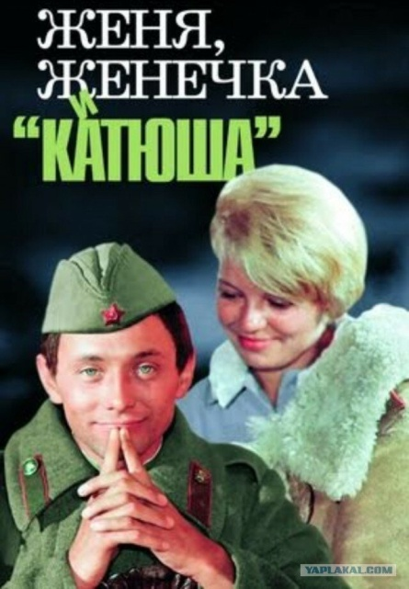
«Женя, Женечка и «Катюша»»(1967)

События фильма, основанного на повести Булата Окуджавы «Будь здоров, школяр», развиваются на фронте, и переплетение романтических приключений и военных испытаний превращает «Женю, Женечку и “катюшу”» в трогательное и трагическое полотно.
https://www.youtube.com/watch?v=Dn3HudqFecI

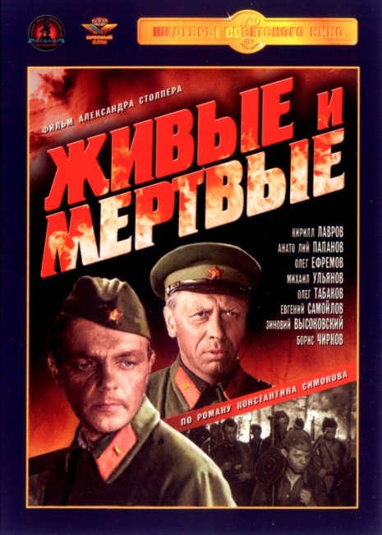
«Живые и мертвые»(1963)

Журналиста Ивана Синцова известие о вероломном нападении нацистской Германии застает во время южного отпуска. Как фронтовой корреспондент он становится свидетелем тяжелых событий первых месяцев войны — многочисленных отступлений 1941 года.

https://www.culture.ru/movies/723/zhivye-i-mertvye

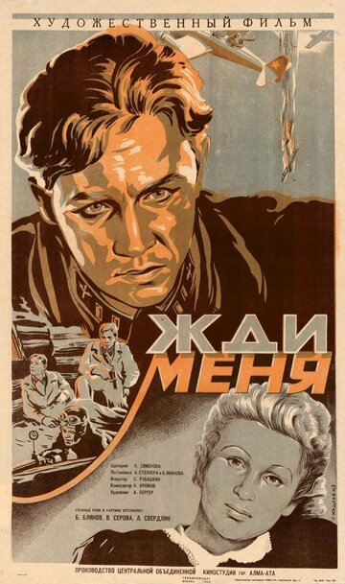
«Жди меня» (1943)

История всепобеждающей любви военного времени. Редкий солдат не знал симоновскую поэтическую строку «Жди меня — и я вернусь…»; многие утверждали, что она помогла им выжить…
https://www.youtube.com/watch?v=GjgpRXLztmo

«Жди меня» (2019)

Фронтовая бригада артистов не первый год выступает на передовой. Недавно ее ряды пополнила Шурочка, актриса из тылового театра. Первое же выступление перед бойцами приносит Шурочке успех, причем не только зрительский - в нее с первого взгляда влюбляется полковник Громов. Его внимание вдохновляет Шурочку, однако скоро она встречает молодого разведчика, лейтенанта Кольцова. Девушке предстоит сделать непростой выбор между двумя героями войны - бравым казаком Громовым и ленинградским поэтом Кольцовым.
https://www.youtube.com/watch?v=o1222nN4Fwk

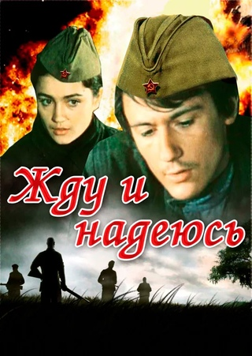
«Жду и надеюсь»(1980)

В 1942 году партизанский отряд, действовавший в Полесье, был окружен. Для успешного прорыва было необходимо дезинформировать противника. Герой фильма, молодой партизан, берёт эту миссию на себя, ценой собственной жизни спасая товарищей.
https://www.youtube.com/watch?v=06JqvsVh0PE

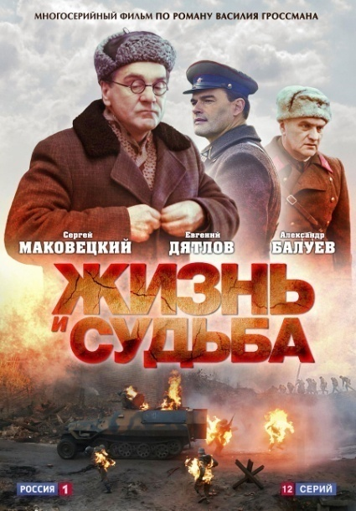

«Жизнь и Судьба» (сериал) (2012)
Еврей Виктор Штрум – талантливый физик-ядерщик, работающий в одном из институтов страны над созданием атомной бомбы. В это время близкие Штрума погибают в гитлеровских лагерях и застенках НКВД, на него самого начинаются гонения. Изобретателя может спасти только его научное детище, которым заинтересовался сам Сталин. Государству нужно такое мощное оружие, как атомная бомба. Ученому предстоит сделать выбор: остаться верным или отказаться от своего призвания и быть уничтоженным. https://www.youtube.com/watch?v=kZqIjEv883s

«Жила-была девочка»(1944)

Фильм, часть которого снята в блокадном Ленинграде, история про двух девочек 7 и 5 лет.

https://www.youtube.com/watch?v=DXeFBLSkgWM

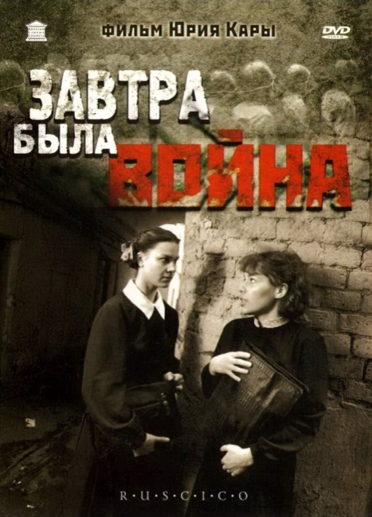
«Завтра была война»(1987)
По одноименной повести Бориса Васильева. 1940 г. Маленький провинциальный город. Девятиклассница Вика Люберецкая читает стихи «запрещенного» поэта Сергея Есенина. Вскоре как «врага народа» арестовывают ее отца. Учительница устраивает настоящую травлю девочки. Но завтра - война, и большинству школьников суждено погибнуть...
https://www.youtube.com/watch?v=oW32iJQ0Gh8

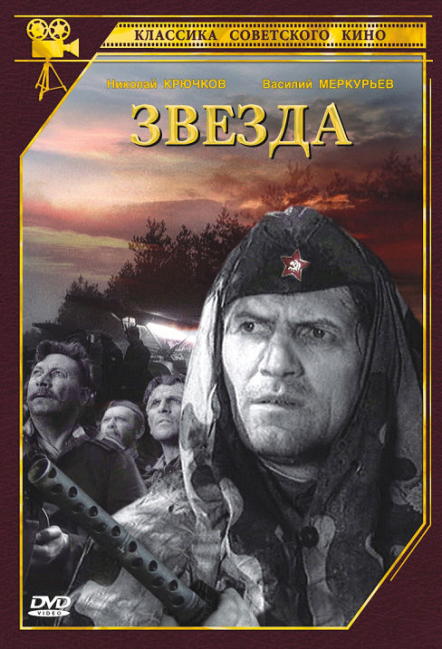
«Звезда»(1949)

Фильм рассказывает о героизме советских разведчиков в период Великой Отечественной войны. Разведывательная группа не вернулась с задания. Командование фронтом направляет вторую группу, которая справилась с заданием, но в момент передачи по рации разведданных в центр была обнаружена и атакована немцами. Разведчики приняли неравный бой, отправив одного бойца с донесением к своим. Получив данные о дислокациях немцев, наши войска перешли в решительное наступление…
https://www.youtube.com/watch?v=0bYJ3Bo2_AQ

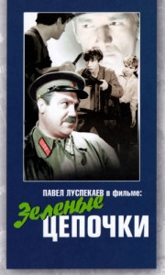
«Зеленые цепочки»(1970)

Фильм, снятый по одноименной повести Германа Матвеева.
Про блокадный Ленинград, как трое мальчишек помогают милиции и контрразведке бороться с фашистскими шпионами "ракетчиками" и диверсантами.
https://www.youtube.com/watch?v=rG9AcROF8PA

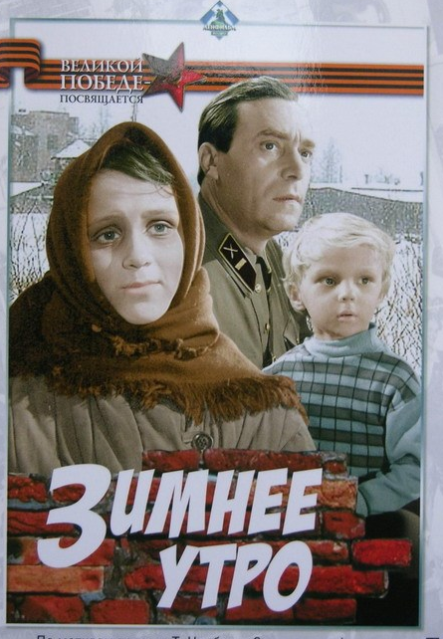
«Зимнее утро»(1966)

Фильм снят по повести Тамары Сергеевны Цинберг «Седьмая симфония».
Действие происходит в блокадном Ленинграде, девочка остается одна и во время бомбежки спасает маленького мальчика, заботится о нем. Пронзительный, замечательный фильм и можно смотреть с детьми.
https://www.youtube.com/watch?v=g4eYRkYudp8
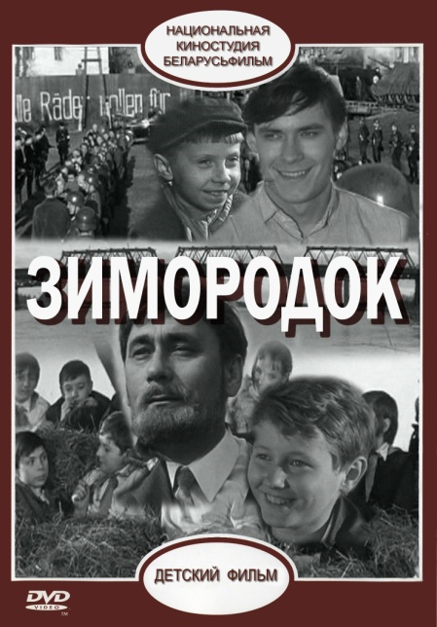
«Зимородок»(1972)
По одноименной повести Юрия Яковлева. Узнав от бывшего военного летчика Седого о подвиге партизана-подрывника, известного под именем Зимородок, пионеры идут по местам военных подвигов земляка и пока не подозревают о том, что верный путь поиска ведет к любимому учителю...
https://www.youtube.com/watch?v=HAlR1CfuZm4

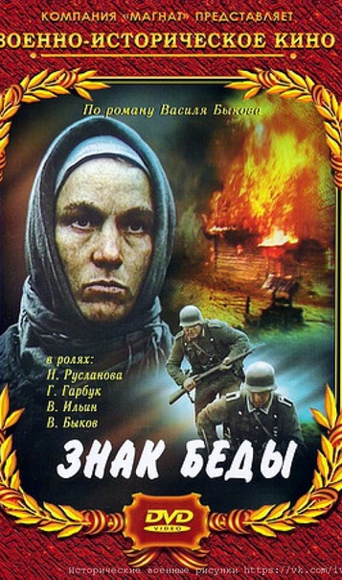
«Знак беды»(1986)

Степанида и Петрок Богатька живут на хуторе Яхимовщина, в трех километрах от местечка Выселки. Их сын Федя служит в танковых войсках, дочь Феня учится «на докторшу» в Минске. Начинается война. Быстро прокатывается на восток фронт, приходят немцы. Наступает страшная в непредсказуемости новых бед жизнь.
https://www.youtube.com/watch?v=BQFSmQ2rFRM

«Зося»(1967)

История любви советского офицера и польской девушки в дни войны. Батальон, где служат Михаил и Виктор, располагается на отдых в польской деревне. Друзья знакомятся с дочерью квартирной хозяйки. Михаил с первого взгляда влюбляется в Зосю, однако ему кажется, что ей нравится Виктор. И только когда батальон покидает деревню, Михаил понимает, что девушка любит именно его.
https://www.youtube.com/watch?v=p_Z9OFp-4Ak

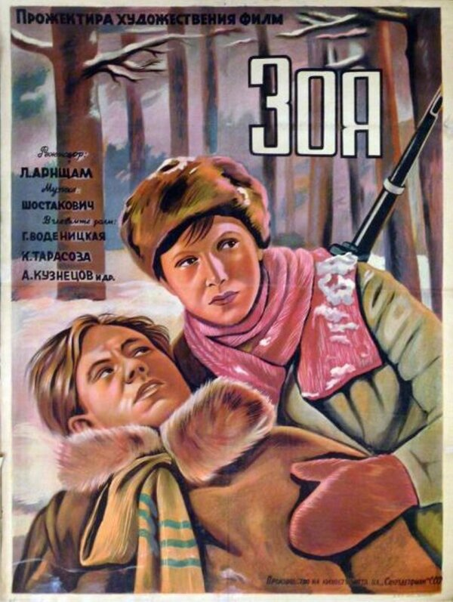
«Зоя»(1944)

О жизни и бессмертном подвиге юной партизанки, Герое Советского Союза Зои Космодемьянской.
https://www.youtube.com/watch?v=D1Hb-C0RSGo

«Иваново детство»(1962)
По мотивам рассказа В. Богомолова «Иван».
Детство 12-летнего Ивана закончилось в тот день, когда у него на глазах фашисты расстреляли мать и сестренку. Отец мальчика погиб на фронте. Оставшись сиротой, Иван уходит в воинскую часть и становится неуловимым разведчиком. Он с риском для жизни добывает для командования бесценные сведения о противнике. Но однажды он не вернется с задания.
https://www.youtube.com/watch?v=aRkPoF7iVGc

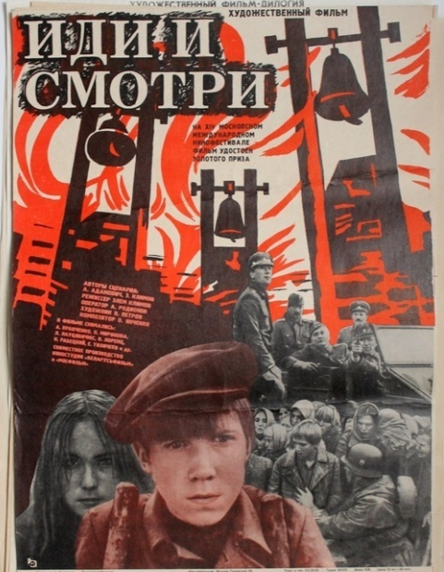
«Иди и смотри»(1985)

Действие картины разворачивается на территории Белоруссии в 1943 году. В центре сюжета — белорусский мальчик, который становится свидетелем ужасов нацистской карательной акции, в течение двух дней превращаясь из жизнерадостного подростка в седого старика.
https://ok.ru/video/286399400645

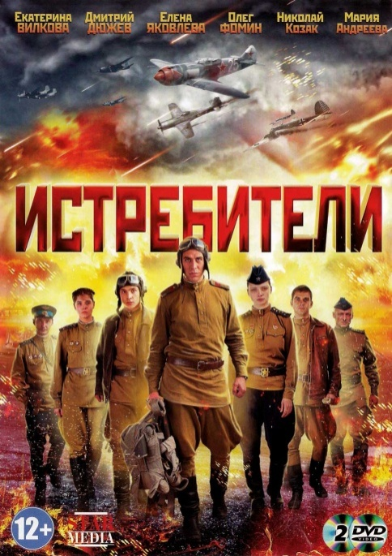
«Истребители» (сериал)( (2013)

В разгаре Великая Отечественная Война. Молодые летчики Леонид и Борис по прибытии в летную школу узнают, что они зачислены в авиационный полк и в ближайшее время их отправят на фронт...
https://www.youtube.com/watch?v=qF8OV25knik

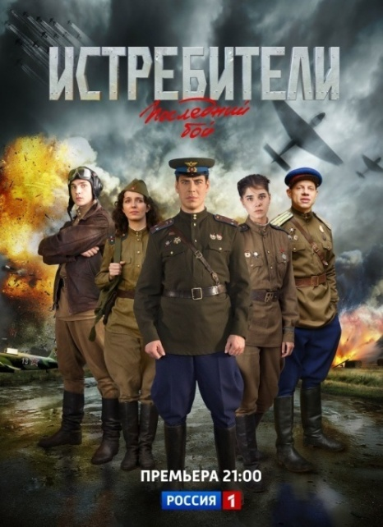
«Истребители. Последний бой» (сериал)(2015)
О подвиге летчиков военной авиации времен Великой Отечественной войны, о дружбе, скрепленной кровью, мужестве и настоящей любви. В центре повествования - смешанный летный полк, в котором служат не только мужчины, но и отважные летчики-женщины. Летчика Илью Бестужева вызывают в главный штаб, где повышают в звании до подполковника и приказывают сформировать собственный полк на базе новейших истребителей ЯК-3. https://www.youtube.com/watch?v=MTPMJGzakgY&list=PLJu5hcZn9QYbbEzeyTmdzx3478NA6oyh_
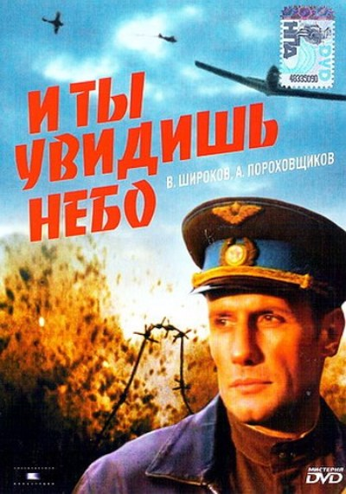
«И ты увидишь небо» (1978)
Август 1944 года. На командном пункте авиационного полка легендарный летчик, Герой Советского Союза — генерал Н. П. Каманин. Ему необходимо срочно доставить пакет на плацдарм, где в окружении немцев героически сражается одна из частей Красной армии. Но все самолеты из эскадрильи связи разбиты, летчики погибли, а перед ним стоит его 15-тилетний сын, готовый вылететь туда на последнем исправном самолете…
https://www.youtube.com/watch?v=u-P5F-mS_gk

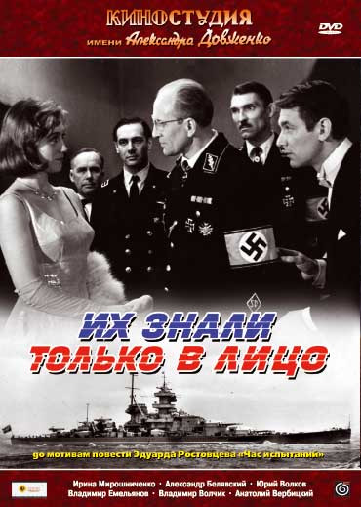
«Их знали только в лицо» (1966)

Один из оккупированных немцами, строжайше охраняемых портов постоянно сотрясают взрывы: взлетают на воздух военные корабли, танкеры с нефтью, транспортеры с продовольствием.
Чего только не предпринимает опытный военачальник Рейнкардт для ликвидации партизанского движения: облавы и аресты, вызван отряд из Италии, закаленный в подводной войне с Англией, но ничего не помогает.
https://www.youtube.com/watch?v=9GttswTHUgI

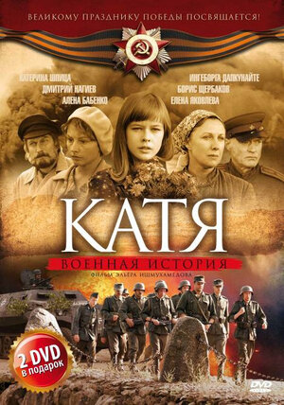
«Катя» (сериал) (2009)

Лето, каникулы, первая любовь… Но в романтический мир юной Кати врывается война, которая навсегда поделит ее жизнь на «до» и «после». Она переживет потери, разлуку, и снова обретет надежду на счастье…
https://www.youtube.com/watch?v=g6BqUQw7a_s&list=PLHwNP5sSNnGsSGr5CklQBS4TTreMTLmW_

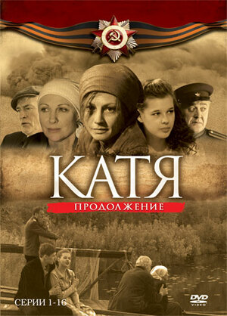
«Катя. Продолжение» (сериал) (2010)

Повзрослевшую Катерину ждет трудная послевоенная жизнь, полная лишений и потерь. Катя не оставляет надежды найти свою семью - пропавшего на фронте отца, братьев, арестованную маму. Действительно ли родители Кати погибли, что случилось с любимым – вот главные вопросы, которые терзают девушку.
https://www.youtube.com/watch?v=BnwbFsbWoCA&list=PLHwNP5sSNnGvoCmbVvgxfhzk7cG06E_yY

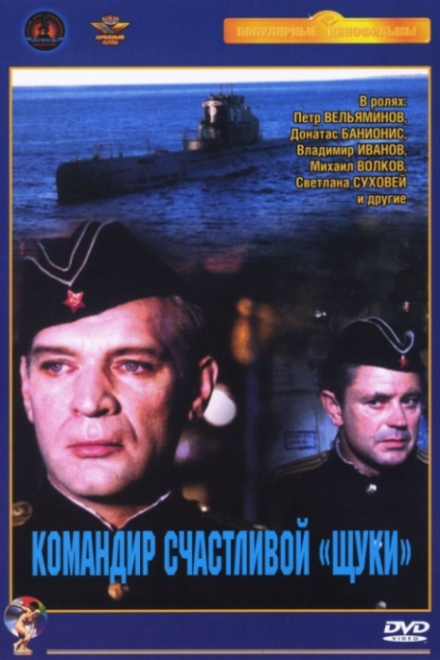
«Командир счастливой «Щуки»» (1972)
Фильм о моряках-подводниках Северного флота, осуществляющих в годы войны успешные боевые рейды в полярных широтах. За советской сумбариной «Щ-721», потопившей немало вражеских кораблей, фашисты вели долгую охоту. В конце концов она оказывается в почти безвыходной ситуации. Однако командиру и в этот раз удается спасти подлодку — правда, ценой собственной жизни…
https://www.youtube.com/watch?v=XlX1IjPhmVU

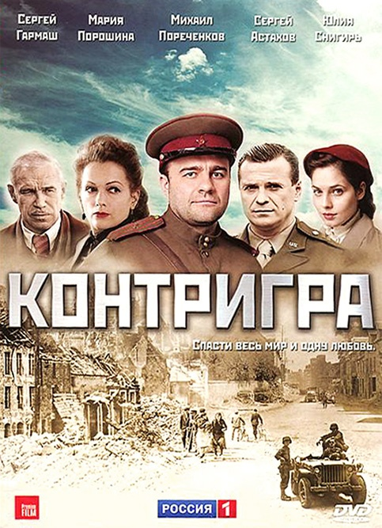
«Контригра» (сериал) (2011)
Вторая мировая война закончилась безоговорочной капитуляцией со стороны фашисткой Германии. Но не все военные преступники были пойманы: часть из них все еще скрывалась в союзных странах по поддельным документам. Эти люди шли на все, чтобы избежать правосудия: меняли имена и фамилии, колдовали над своей внешностью, платили безумные взятки государственным лицам. Но все было тщетно: главные военные преступники были пойманы и преданы суду. Это событие вошло в историю под названием Нюрнбергского процесса.
https://www.youtube.com/watch?v=C9yXT7yI6sI

«Корпус генерала Шубникова»
( 1980)
Зима 1942 года. Из района Великие Луки — Ржев по приказу Гитлера четыре танковые дивизии должны быть переброшены на помощь Паулюсу, армия которого плотно окружена советскими войсками под Сталинградом.
Перед генералом Шубниковым стоит нелегкая задача: внезапным массированным ударом прорвать оборону фашистов, создав видимость крупного наступления, и, таким образом, отвлечь часть группировки фашистов от Сталинградского котла. https://cinema.mosfilm.ru/films/35647/

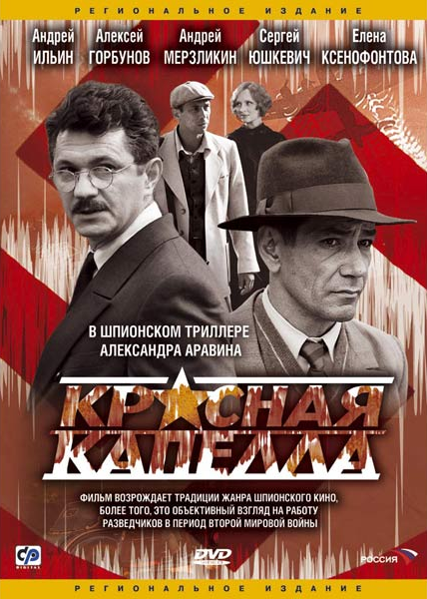
«Красная капелла» (сериал) (2004)

История знаменитой Красной капеллы — советской разведсети, охватившей всю Европу. Во время Второй мировой войны разведывательную систему возглавлял Леопольд Треппер, также известный под именем Жан Жильбер. Командование вермахта решило заблаговременно разоблачить и устранить всех разведчиков и осведомителей, находящихся на территориях, подвластных нацистам.
https://www.youtube.com/watch?v=Z-_nKDPUfPA

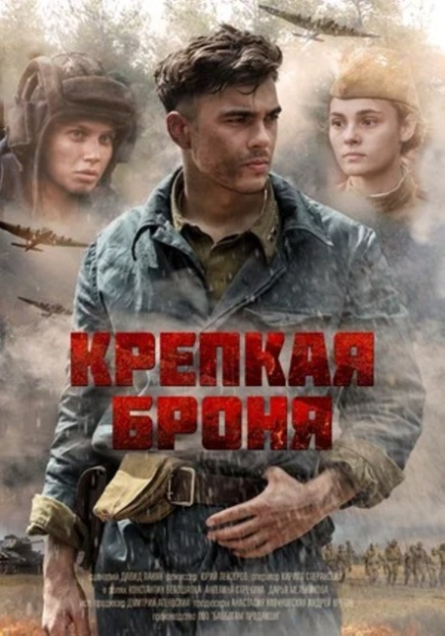
«Крепкая броня» (сериал) (2020)

Василий Русаков оканчивает Саратовское танковое училище. На дворе грохочет война, но это не мешает Василию влюбиться. Именно такие, как Василий Русаков – где-то совсем еще дети, где-то не по годам мудрые командиры — выведут свои танки на Курскую дугу, крупнейшее танковое сражение Второй мировой войны, и ценою собственных жизней вырвут победу у врага.
https://www.youtube.com/watch?v=IzRUrJAGtrU&list=PL_WnxXNnWHfABKIrYWZaT1n9gg36SQyYf

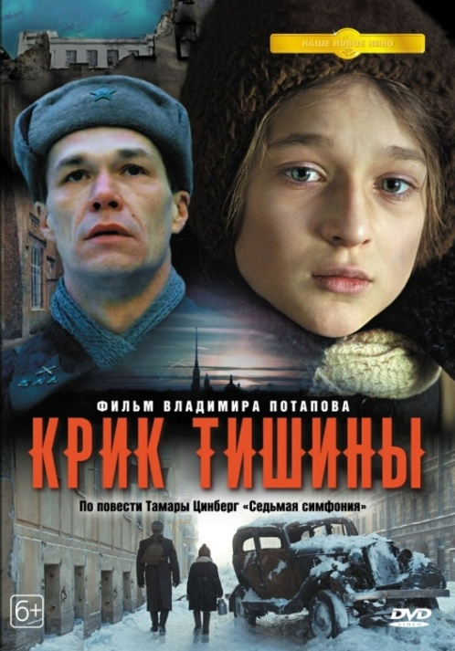
«Крик тишины» (2019)

Блокадный Ленинград. Февраль 1942 года. Зина Воронова совсем отчаялась. Ее трёхлетний сын Митя ослабел, а карточки на хлеб уже отоварены на два дня вперед. Последняя надежда — эвакуация. Но с маленькими детьми не берут. Тогда женщина эвакуируется, оставив сына одного в промерзшей квартире. Во время налета мальчика спасает девочка-подросток Катя. Девочка выдает Митю за своего брата и обещает себе сделать все, чтобы Митя выжил. Несмотря ни на что.
https://www.youtube.com/watch?v=3ZS1o-rszUE
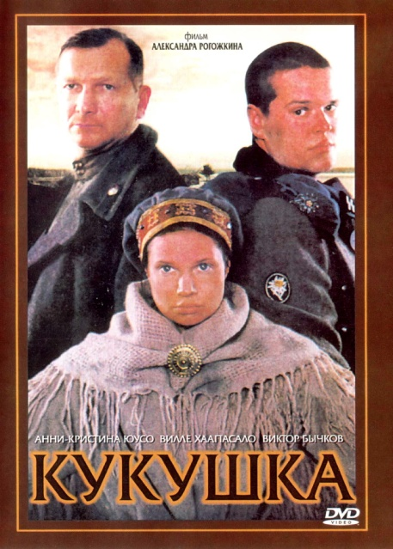

«Кукушка» (2002)

Трое встречаются на лапландском утесе осенью 44-го: русский солдат, финский снайпер и женщина из народа саами. Они не понимают ни слова на языке друг друга, но будут жить втроем у холодного моря, вместе варить похлебку и решать, как ложиться спать ночью.
https://www.youtube.com/watch?v=34qTK6KJZqg

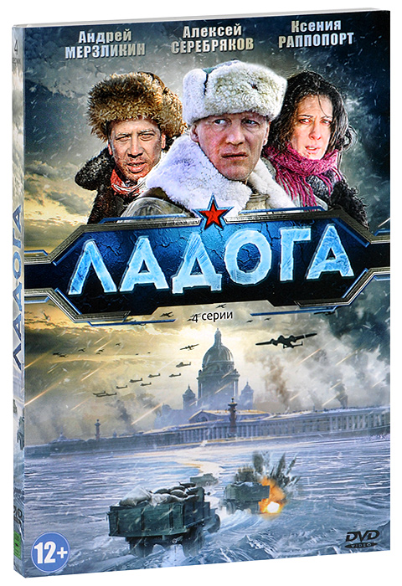
«Ладога» (сериал)(2013)

Блокадный Ленинград. Зима 1942-го. Советская контрразведка узнает, что немцы готовят диверсию на «Дороге жизни» – единственном пути, по которому в город доставляется продовольствие и другие грузы. Скорее всего, диверсант - один из водителей «полуторок», работающих на замерзшем Ладожском озере. Найти и остановить врага должен капитан НКВД Сергиенко…
https://www.youtube.com/watch?v=9PJL5OsIUPI

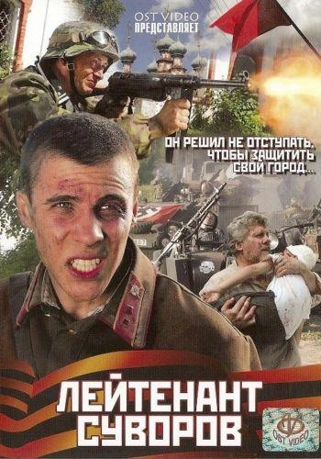
«Лейтенант Суворов» (сериал) (2009)

Первые дни войны. Вчерашний выпускник военного училища лейтенант Александр Суворов встаёт на защиту родного города, из которого бегут перепуганные жители. Обстреляв кучку немцев, Суворов и его товарищи всерьез думают, что это и есть война. Последующие события убеждают героев, что настоящая война - намного серьёзнее.
https://www.youtube.com/watch?v=hg1RDy9c_Mk

«Летняя поездка к морю» (1978)

Летом 1942 года из Архангельска на острова Новой Земли отправляется экспедиция школьников, чтобы оборудовать продовольственные базы для потерпевших бедствие моряков. Неожиданно на острове появляются фашисты.
https://www.youtube.com/watch?v=0SXgbMI0Rg0

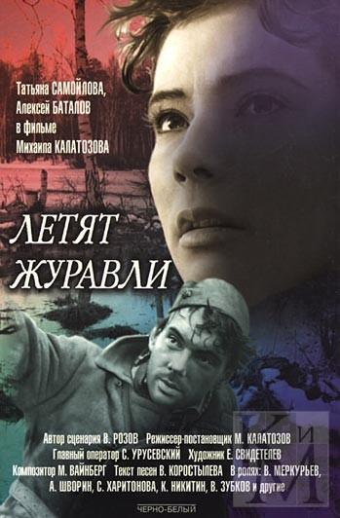
«Летят журавли»(1957)

Фильм с удивительной эмоциональной силой рассказывает о людях, в чьи судьбы безжалостно вторглась война. Не все смогли с честью вынести это испытание… В центре киноповести — трагическая история двух влюбленных, которых война разлучила навсегда…

https://www.youtube.com/watch?v=2OccZQmxKac

«Майор Вихрь»
(мини-сериал) (1967)

Во время 2-й мировой войны Гитлер отдает приказ - взорвать и стереть с лица Земли польский город Краков. Чтобы сорвать планы фашистов, на территорию врага забрасывается группа советских разведчиков под командованием майора «Вихря».
https://www.youtube.com/watch?v=wLTIXfEvgNg

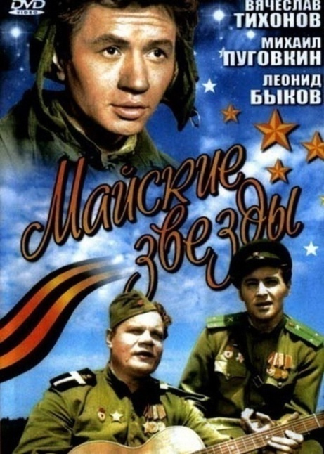

«Майские звезды» (1959)

Действие картины разворачивается в 1945 году, в Праге. Тогда люди с радостью встречают советских солдат, которые явились для того, чтобы освободить население.
https://www.youtube.com/watch?v=KcmcAhsKl_o

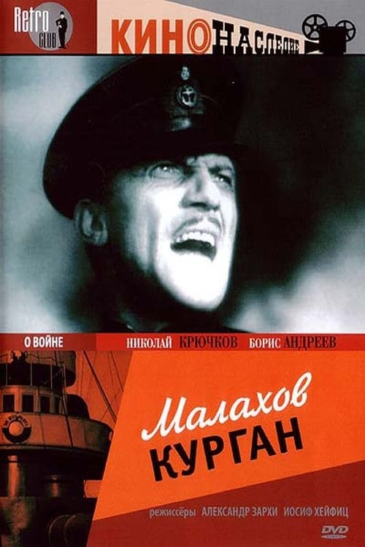

«Малахов курган» (1944)

Фильм о героический обороне Севастополя во время Второй мировой войны. В центре картины — судьба пяти матросов с погибшего миноносца «Грозный», которые сражались на подступах к городу — на Малаховом кургане, одном из важнейших узлов обороны.

https://www.youtube.com/watch?v=uGNiq-0vumM

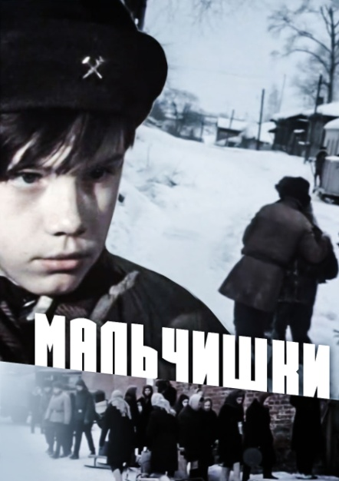
«Мальчишки» (1978)

По мотивам повести Льва Кассиля «Дорогие мои мальчишки». О жизни подростков в маленьком приволжском городке во время Великой Отечественной войны. Это история трудностей, опасностей и приключений - выдуманных и самых что ни на есть реальных. Рассказ о дружбе, смелости и стойкости - о том, что можно преодолеть любые сложности и победить в самых тяжелых обстоятельствах.
https://www.youtube.com/watch?v=2KW_PNg1Rr0
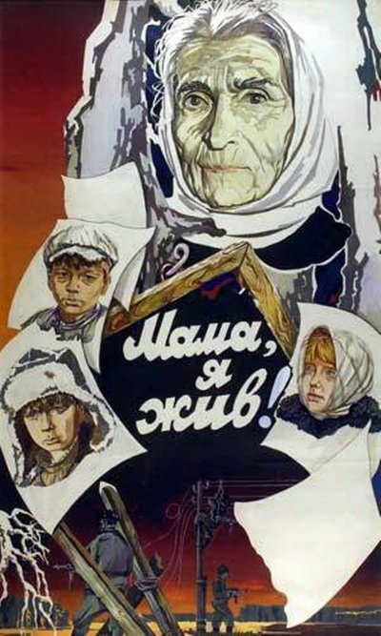
«Мама, я жив» (1977)

Фильм повествует о судьбе четырех немецких военнопленных в СССР, которые в плену согласились получить подготовку, чтобы быть использованными против германского вермахта. У каждого из этих солдат своя история, свой мотив, почему он идет на такой шаг. Их товарищи относятся к ним с презрением, а в Красной Армии они поначалу чужие. Насколько сложна их ситуация, они начинают понимать лишь перед первой боевой операцией.
https://www.youtube.com/watch?v=wB40QD6vNlI

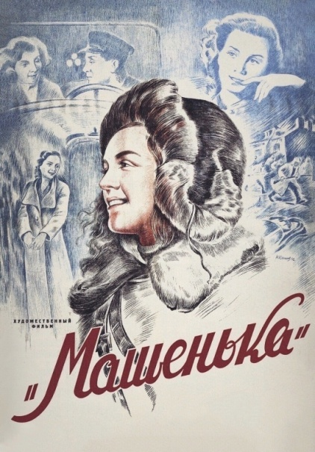

«Машенька» (1942)

Маша и Алексей любили друг друга, но легкомысленный Алексей не сумел сберечь свою любовь. Они расстались и снова встретились лишь через несколько лет, на фронте. Только тогда Алексей понял, каким сокровищем для него была Машенька. Но война вновь разлучила их…

https://www.youtube.com/watch?v=T__TX0M8JMU

«Мертвый сезон» (1968)

Детектив по сценарию Юлиана Семенова. Советский разведчик Ладейников получает задание найти нацистского военного преступника доктора Хасса, работающего над секретным психологическим оружием — газом R-H. Для опознания Хасса к Ладейникову приезжает актер ТЮЗа Савушкин, который в годы войны находился в концлагере, где доктор проводил на заключенных свои антигуманные опыты.
https://www.youtube.com/watch?v=CK_iVzks-yA

«Минута молчания»(1971)

Строителями дороги была найдена могила солдата. Дорожники перенесли могилу и поставили на ней плиту и, казалось, выполнили свой долг. Но безымянная могила не давала покоя. Юному подсобному рабочему Сергею поручили выяснить имя погибшего солдата. И после долгих поисков Сергею удалось выяснить имена пяти солдат, вступивших здесь в смертельную схватку с врагом, установить историю их подвига, совершенного в дни Великой Отечественной войны. https://www.youtube.com/watch?v=tYIt4_a3C20

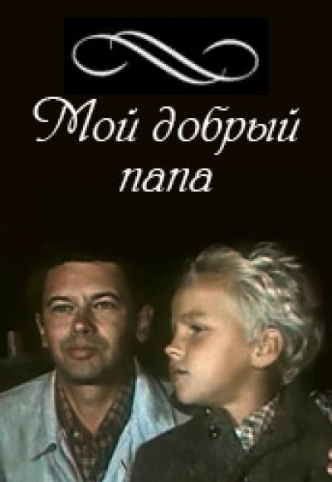
«Мой добрый папа»(1970)

Фильм по повести Виктора Голявкина "Мой добрый папа", Рассказ в фильме ведется от имени семилетнего мальчика Пети, который рассказывает о своем детстве в Баку, о своих близких, об отце музыканте и дирижере.
"Мой папа, мой добрый папа... он никогда не вернется"
https://www.youtube.com/watch?v=8dkj-Pl2U5g

«Молодая гвардия» (1948)

Фильм основан на реальных событиях и рассказывает о деятельности подпольной антифашистской комсомольской организации «Молодая гвардия» во время оккупации гитлеровскими войсками города Краснодона Украинской ССР в годы Великой Отечественной войны.
https://www.youtube.com/watch?v=QMe4TNCEnyw&t=2410s

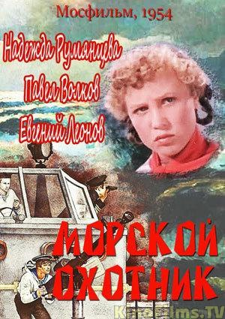
«Морской охотник» (1954)

Фильм по книге Николая Чуковского "Морской охотник". Действие происходит в годы второй мировой войны в зоне боев за черноморское побережье, про подводную лодку, про юных девушек патриоток. Хороший военный фильм.
https://www.youtube.com/watch?v=CCB39aVOegA

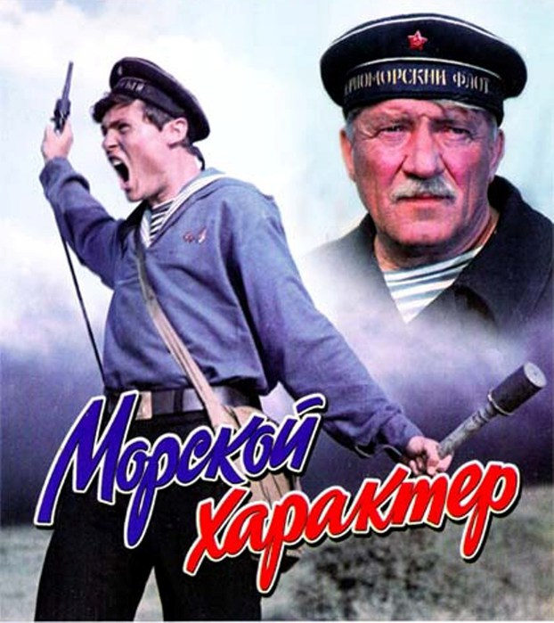
«Морской характер» (1970)

Фильм посвящен защитникам Одессы, морским пехотинцам, сражавшимся против фашистских захватчиков.
https://www.youtube.com/watch?v=cGcxfWn9yFc

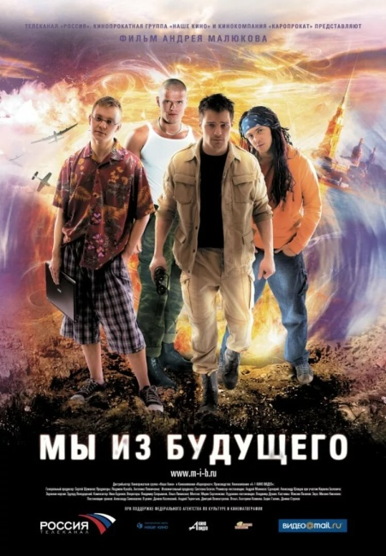
«Мы из будущего» (2008)

Молодые и циничные современные ребята, которые во время «черных раскопок» (они ищут награды и оружие военных времен, чтобы тайком их продать) чудесным образом попадают в 1942 год. Чтобы выжить и вернуться в свою эпоху, им приходится на время стать солдатами Красной армии и пережить то, над чем они прежде посмеивались.
https://www.youtube.com/watch?v=_zk8hXzTm3I

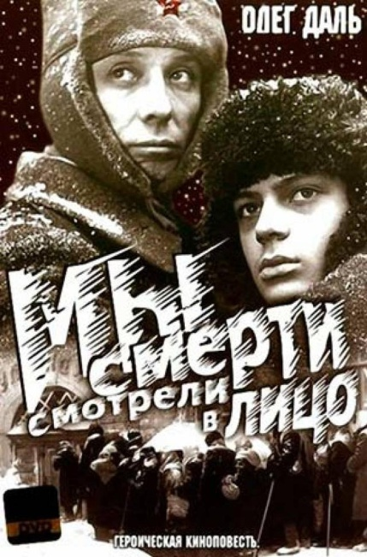
«Мы смерти смотрели в лицо» (1980)

В основе сюжета — подлинные факты. В марте 1942 бывший балетмейстер, а теперь — лейтенант Обрант получил задание политотдела создать танцевальную группу. В блокадном Ленинграде он разыскал бывших своих учеников и привез на Ленинградский фронт, а через несколько дней юные танцоры дали свой первый концерт перед бойцами, вернувшимися с передовой…
https://www.youtube.com/watch?v=8I5j4udJfy8

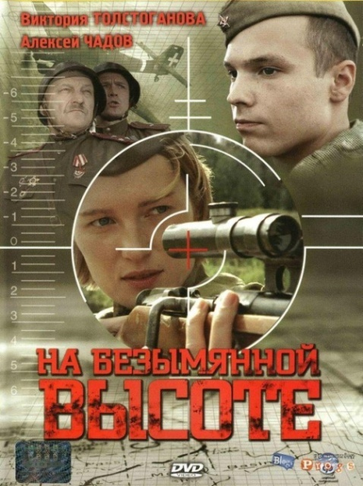
«На безымянной высоте» (2004)
1944 год. Переломный момент в освобождении территории Советского Союза от фашистов. В полк прибывает пополнение. Кадровый офицер и бывший уголовник, чемпионка по стрельбе и военный переводчик — Война свела их всех на безымянной высоте. Здесь, в белорусских лесах, одна начнет дуэль с немецким снайпером, другой поведет на смерть роту разведчиков, но прежде они встретят любовь, но для многих эти горькие дни навсегда останутся самыми счастливыми в жизни. https://www.youtube.com/watch?v=RlHjB458-9M

«На войне как на войне»(1968)

Младшего лейтенанта, только закончившего военное училище, назначили командиром «самоходки» с экипажем опытных и бывалых бойцов. Об их жизни, боевой и будничной рассказывает этот фильм.
https://www.youtube.com/watch?v=yFD9QT47qcQ

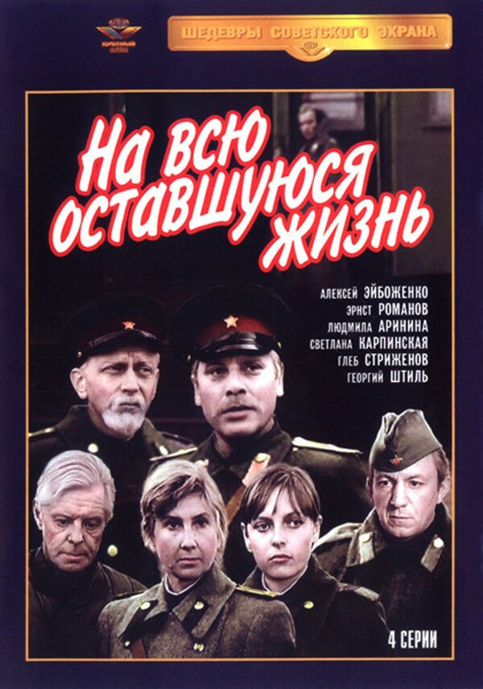
«На всю оставшуюся жизнь»

(сериал) (1975)

По повести Веры Пановой «Спутники». Четыре года по дорогам войны курсирует поезд милосердия, эвакуируя с фронта раненых. Бомбежки, кровь, смерть, короткие минуты отдыха сближают людей, спасающих чужие жизни. Все они становятся одной большой семьей.
https://www.youtube.com/watch?v=DsqH9X4917w

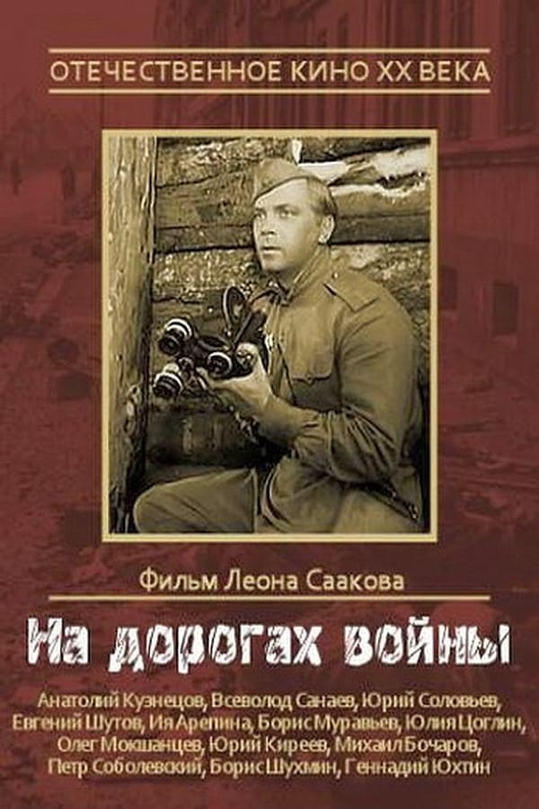
«На дорогах войны» ( 1958)

1945 год. Бойцы батареи Муромцева узнают, что их друг кинооператор Сушков погиб. У него была мечта - снять своих друзей на камеру в последний день войны... Сушков - это собирательный образ всех фронтовых кинооператоров, которые жертвовали собой, чтобы донести до потомков правдивые кадры Великой Отечественной войны.
https://cinema.mosfilm.ru/films/35327/

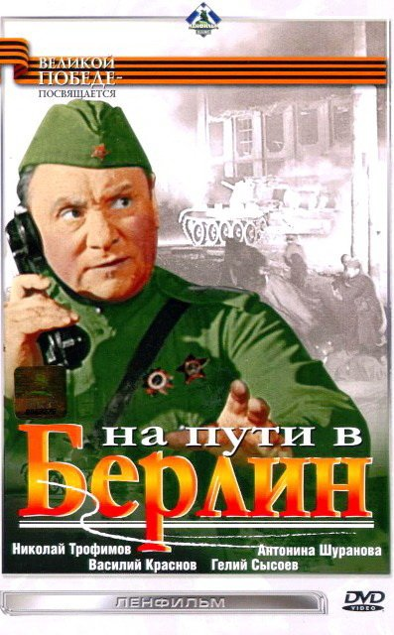
«На пути в Берлин»(1969)

Весна 1945 года. Последние битвы Великой Отечественной войны, а впереди самая главная — битва за Берлин. О том, как шла подготовка и проведение этой операции, через судьбы ее участников и героев рассказывает этот фильм.

https://www.youtube.com/watch?v=fNREewL8glk

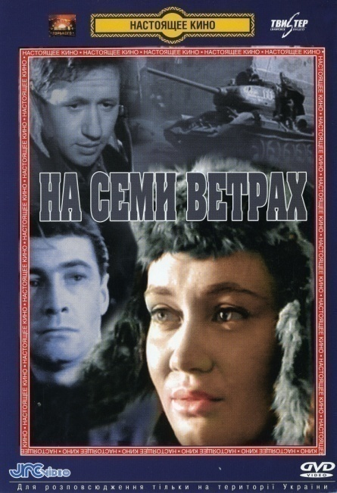
«На семи ветрах» (1963)

По вызову своего жениха, Светлана поехала в захолустный городок, где на самой окраине стоял двухэтажный дом «на семи ветрах». Но началась война, Игорь не встретил Светлану, а она решила остаться ждать его и конца войны.
Вскоре на окраине городка разместилась редакция фронтовой газеты. Когда немцы подошли к городу, дом превратился в госпиталь, а Светлана стала бойцом.
https://www.youtube.com/watch?v=iP9YDIlYuwA

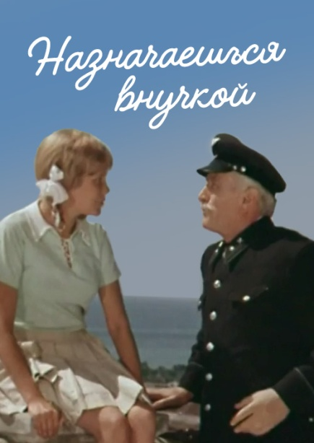
«Назначаешься внучкой» ( 1975)

Осень 1942 года. Фашистские войска рвутся к Волге, идут тяжелые бои под Сталинградом. Ради победы над врагом и освобождения своей Родины люди готовы жертвовать всем, даже собственной жизнью. Все рвутся на фронт, особенно молодежь.
Не стала исключением и 17-ти летняя Дуся Мельникова.
https://www.youtube.com/watch?v=vr6UqsqNSNk

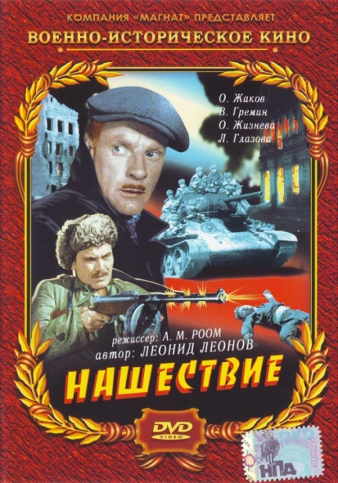
«Нашествие» (1944)

По мотивам одноименной пьесы Л.Леонова.
Фёдор Таланов выходит из заключения. За плечами - тюрьма, впереди - неизвестность. Потому что идёт 1941 год и потому что город, в котором живёт семья Фёдора Таланова, оккупирован фашистами...

https://www.youtube.com/watch?v=gN-pVjYaoUs

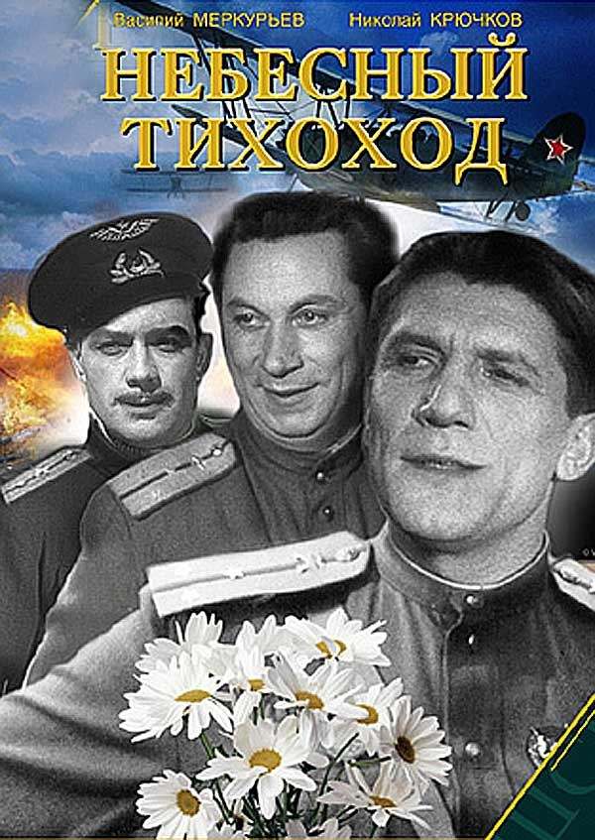
«Небесный тихоход» (1945)

Фильм повествует о трех неунывающих фронтовых друзьях-летчиках, которые поклялись до конца войны «не влюбляться даже в самых красивых девчат». Однако одному из них — майору Василию Булочкину — по состоянию здоровья после ранения запрещено летать на скоростных самолетах, и он вынужден продолжать службу в ночной бомбардировочной авиации, на легких самолетах «У-2». Столкнувшись благодаря этому с летчицами женской эскадрильи и с Валей Петровой — журналисткой газеты «Пионерская правда», друзья один за другим нарушают свое жизненное обязательство.
https://www.youtube.com/watch?v=_vfcZDOySLg

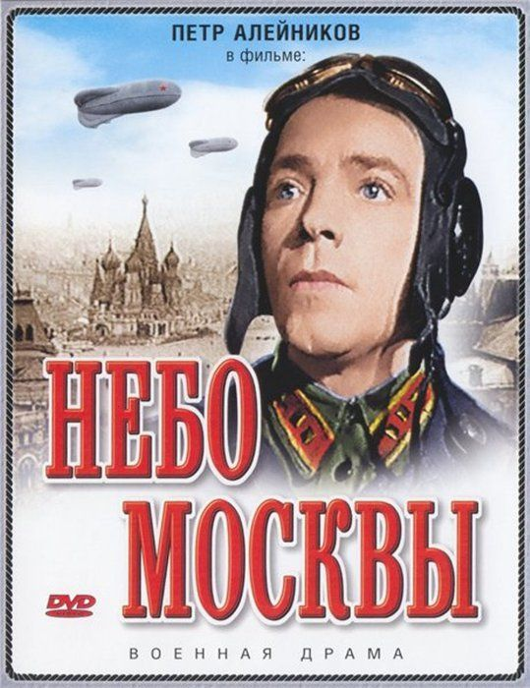
«Небо Москвы» (1944)

Илья Стрельцов, только что закончивший летное училище, направлен в полк истребителей, охраняющих небо Москвы. Для молодого лейтенанта начинается время борьбы и полетов.

https://www.youtube.com/watch?v=MeJ8heAU4TI

«Не забудь... станция Луговая» (1966)

Война. На небольшой станции застряли воинский эшелон и поезд с беженцами. Несколько дней провели вместе молодой лейтенант и недавняя школьница, а потом, расставаясь, они условились писать друг другу на станцию Луговая…
https://www.youtube.com/watch?v=nVx9YVPvyh8

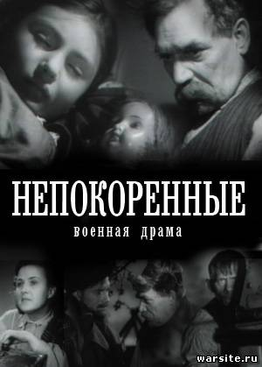
«Непокоренные» (1945)

По одноименной повести Бориса Горбатова.
Великая Отечественная война, маленький украинский городок оккупирован фашистами. Старый кадровый рабочий Тарас Яценко становится свидетелем трагической гибели еврейского населения, расстрелянного в Бабьем Яру... Впервые в мировом кино в этом фильме рассказывается о Бабьем Яре.
https://www.youtube.com/watch?v=teOmp-hdMgY

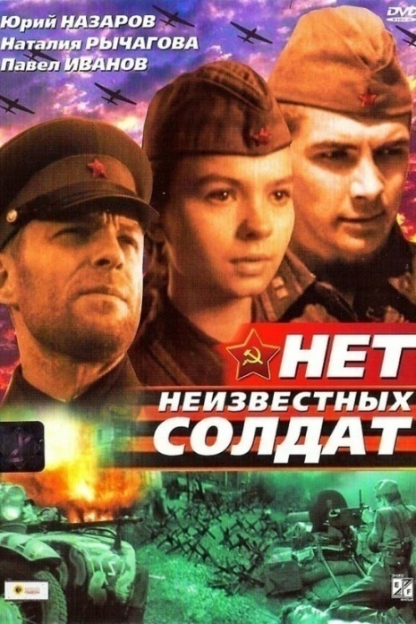
«Нет неизвестных солдат» (1965)

Прообраз героини - юная разведчица Герой Советского Союза Мария Боровиченко. События происходят во время обороны Киева в начале Великой Отечественной войны. По воспоминаниям дважды Героя Советского Союза генерал-полковника А.И.Родимцева (в литературной записи П.Северова) "Машенька из Мышеловки", опубликованных в журнале "Юность".
https://www.youtube.com/watch?v=AW3ghhLKubg

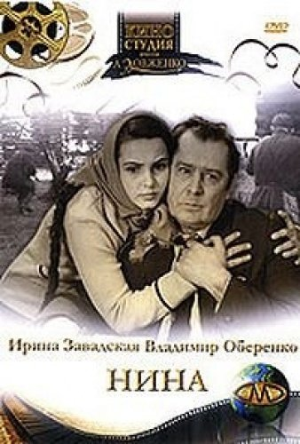
«Нина» (1971)

Идет война. На оккупированной Украине фашисты свирепо подавляют любые очаги сопротивления среди гражданского населения, но теперь к борьбе с захватчиками подключается молодежь. В местечке Малин Житомирской области Нина Соснина и ее друзья создают подпольную ячейку.
https://www.youtube.com/watch?v=zCa5aluq700

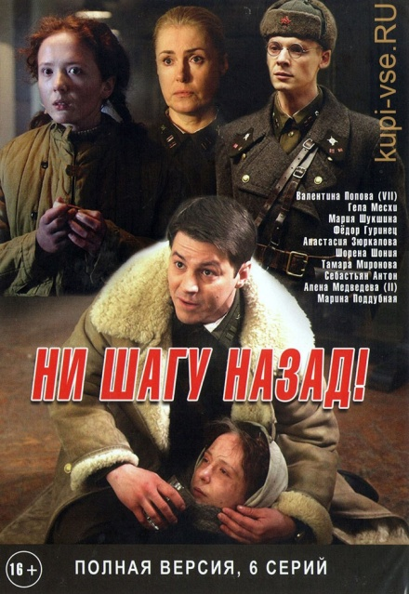
«Ни шагу назад» (сериал) (2019)
Тошка Лыткина – наивная деревенская девочка. Во время вражеского авианалета у нее на глазах погибла вся деревня, в том числе – ее мать и младший брат. Девочка чудом выжила, но осталась круглой сиротой. После этой трагедии жизнерадостная простушка Тошка научилась ненавидеть. Она решила пойти на войну, чтобы убить Гитлера и отомстить за родных. Семь раз она умирала – и стреляли в нее, и расстреливали, и ядом травили, – но живучая и везучая Тошка оставалась невредимой и продолжала совершать героические подвиги в тылу врага.
https://seasongid.ru/season-12269-ni_shagu_nazad.html

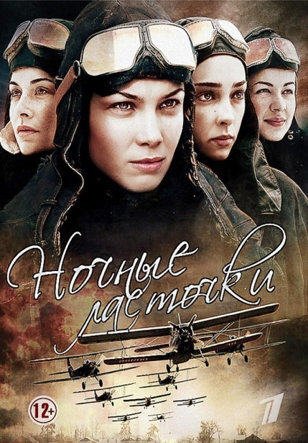
«Ночные Ласточки» (сериал)(2012)
В годы Великой Отечественной войны, наравне с мужчинами, сражалось около 600 000 женщин. Много женщин было и в авиации: лётчицы, штурманы, стрелки - радисты, вооруженцы... О некоторых наиболее известных лётчицах, об истории создания и боевом пути женских авиационных полков, и будет этот рассказ...
https://www.youtube.com/watch?v=ZMBW0OpyQT8

«Орден» (2016)
1945 год. Вся страна празднует День Победы. Миллионы солдат-победителей возвращаются домой. Но на Востоке часть территории Китая, Маньчжурия, по-прежнему оккупирована фашистской Японией. 18 августа отряд героев-штурмовиков под командованием капитана Ивана Забелина получает разрешение на осуществление дерзкой, не имеющей аналогов в мировой истории, войсковой операции. Бойцам предстоит тяжелое сражение в самом сердце врага.
https://www.youtube.com/watch?v=5wDVOv4NP3I

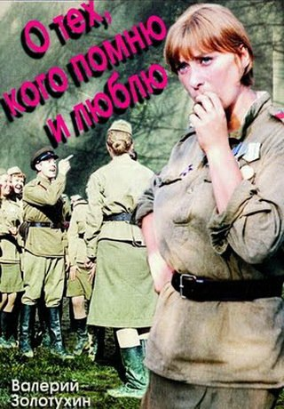
«О тех, кого помню и люблю» (1973)

Фильм рассказывает о шести девушках — бойцах женского саперного батальона и их строгом командире Васильеве. Многое отняла у них война, но не смогла отнять главного — доброты и человечности, способности верить, смеяться, любить.
https://www.youtube.com/watch?v=JInNX7k5o8w

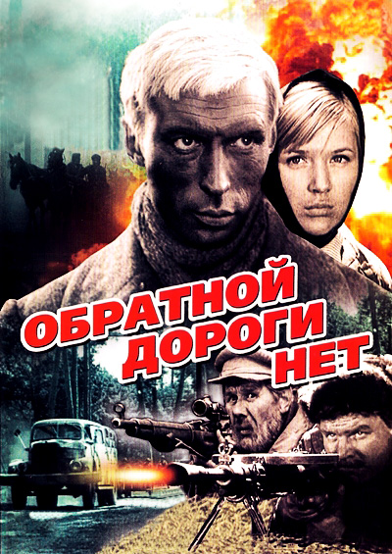
«Обратной дороги нет»
(сериал) (1970)

Октябрь 1943 года. Майор Красной Армии Топорков, совершив побег из концлагеря, попадает в партизанский отряд. Он передаёт командиру отряда просьбу заключённых: в лагере готовится восстание, необходимо оружие. Командир отряда принимает решение отправить в помощь восставшим …
https://www.youtube.com/watch?v=tpUkKlHzpeI

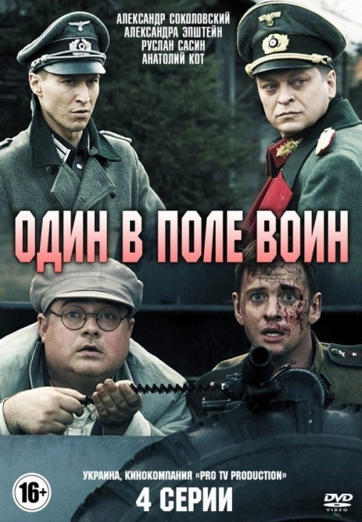
«Один в поле воин» (сериал) (2018)

Летчик Андрей Перевезьев сбивает три фашистских самолета, но сам терпит крушение и приземляется в лесу. Немцы, разозленные потерей воздушных средств, рыщут по лесу в поисках дерзкого советского капитана. Андрей хитростью ликвидирует фашистов и даже берет в плен «языка».
https://www.youtube.com/watch?v=55WxHvFxao4&list=PLn6M8WqyenIewuY91lAF1ogG50I73f3WU

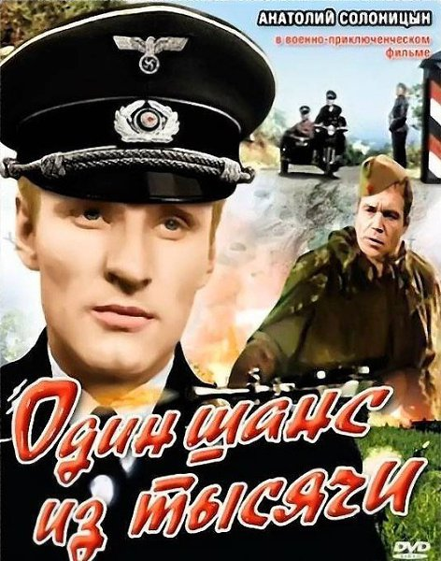
«Один шанс из тысячи» (1968)

В 1942 году отряд разведчиков-десантников, действуя в тылу врага, прорывается из немецкого кольца. Возглавляемые капитаном Мигунько, бойцы добираются до шоссе, где захватывают легковую машину с Двигубским, агентом вражеской разведки. Капитан решает с его помощью проникнуть в разведывательный центр фашистов и ликвидировать его…
https://www.youtube.com/watch?v=yEj2l2D_bWA

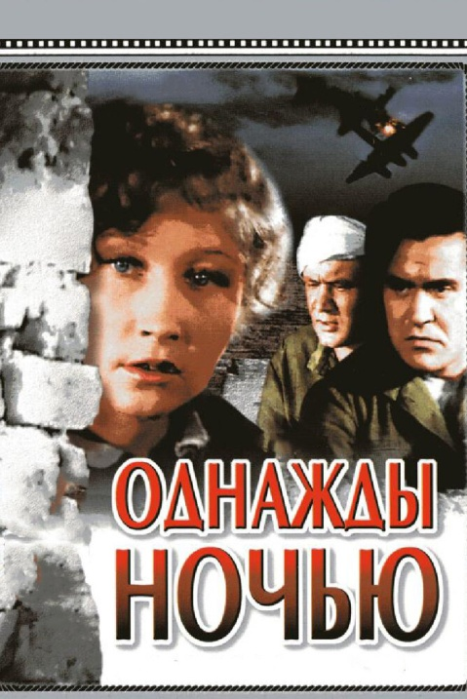
«Однажды ночью» (1944)

Однажды ночью на развалины захваченного города падает горящий самолет. Молодая учительница с риском для жизни спасает трех раненных бойцов.
Это фильм о подвиге, который совершает обыкновенная девушка, больше похожая на школьницу, хрупкая, беспомощная, которая боится врагов. Но сильнее страха — мужество и непреклонность, которые живут в ее душе.
https://www.youtube.com/watch?v=Ui8MRt9VmeM

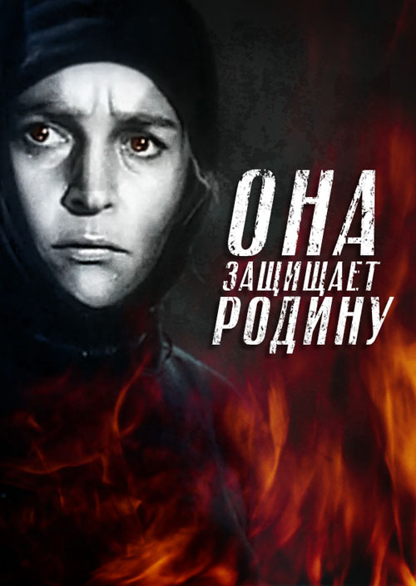
«Она защищает Родину» (1943)

Радостной и счастливой была жизнь Паши Лукьяновой. Но началась война. В первый же день погиб ее муж. Маленького сына растерзали гитлеровцы.
И тогда Прасковья ушла в лес, организовала партизанский отряд и начала беспощадно мстить врагу за сына, за мужа, за Родину…
https://www.youtube.com/watch?v=j7JAZr5Cqc8

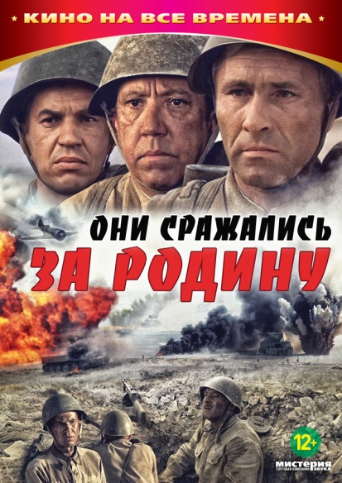

«Они сражались за Родину» (1975)

Июль 1942 года. На подступах к Сталинграду обескровленные, измотанные советские войска ведут тяжелые оборонительные бои, неся огромные потери… Фильм рассказывает о подвиге рядовых солдат, любви к родной земле, об истинной цене победы…
https://www.youtube.com/watch?v=xfUlR_nuBb4

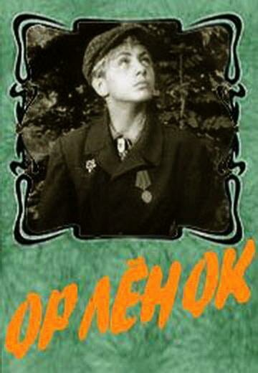

«Орлёнок» (1957)

Фильм посвящён юному пионеру-герою Вале Котику. Мальчик погиб, взорвав себя гранатой. Это было на самом деле, это не фантазия авторов фильма. Фильм детский и для детей.

https://www.youtube.com/watch?v=-jHOiycLZuU

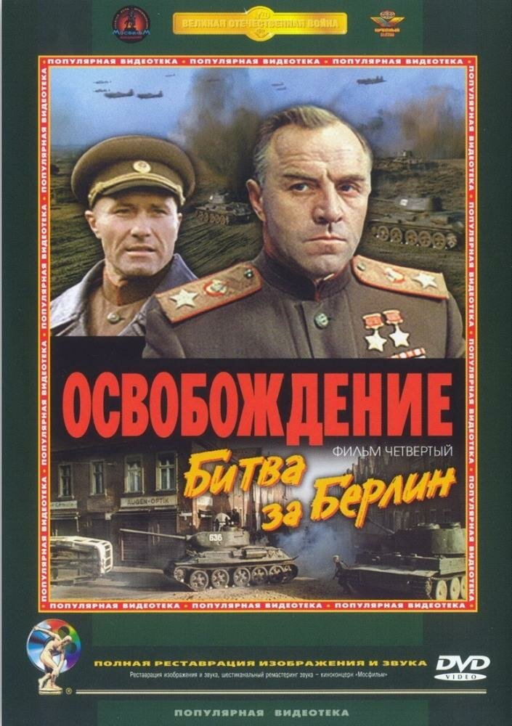
«Освобождение: Битва за Берлин» (1971)

1945 г. Последние месяцы войны. Именно в эти дни решалась судьба порабощенной Европы. Началась Висло-Одерская операция. Три фронта под командованием Конева, Жукова и Рокоссовского устремились к столице Германии. К Берлину идут и англо-американские войска. «Опередить русских», — предлагает Черчиль и начинаются тайные переговоры с эмиссарами Гитлера, разоблаченные Ялтинской конференцией. Судьба Берлина решится на полях сражений. https://cinema.mosfilm.ru/films/34828/

«Освобождение: Направление главного удара» (1970)

Фильм третий. Посвящен операции «Багратион», в результате которой была полностью освобождена от фашистских войск Белоруссия, и войска Советской армии вышли к государственной границе…
https://www.youtube.com/watch?v=Glz5ZJLEPgY

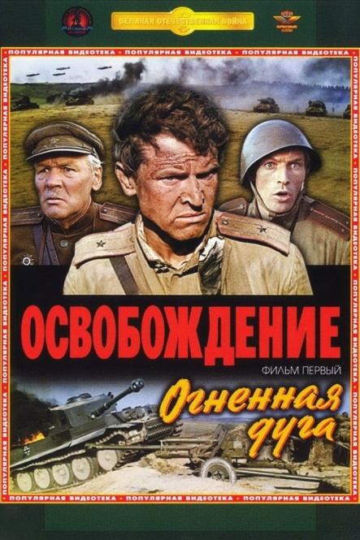

«Освобождение: Огненная дуга» (1968)

Фильм первый повествует о грандиозной битве на Курской дуге летом 1943 года. Здесь произошло самое крупное в истории Второй мировой войны танковое сражение. Наряду с личными судьбами героев в фильме показаны батальные сцены, деятельность штабов и разведок, тех, кто трудился на фронте и в тылу.
https://www.youtube.com/watch?v=GZlzMhfx2hQ

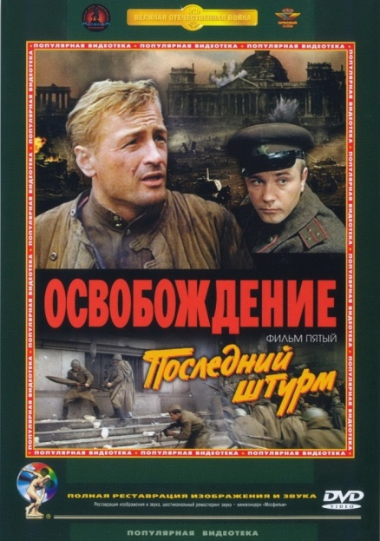
«Освобождение: Последний штурм» (1971)

Фильм пятый. Последние дни войны, штурм рейхстага, сражение за каждый метр, за каждый этаж — и, наконец, водружение Знамени Победы над рейхстагом. Раздались первые залпы Победы. Главные герои фильма встречаются у входа в рейхстаг.
https://www.youtube.com/watch?v=PqJEMXbRgdw

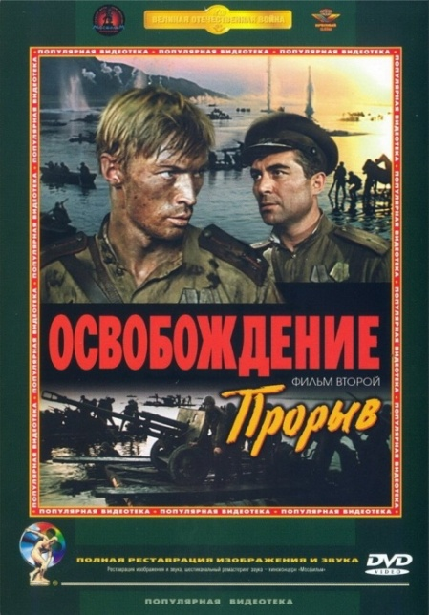
«Освобождение: Прорыв» (1968)

Фильм второй. Посвящен битве за Днепр и наступательной операции советских войск в 1944 г. В центре фильма судьба батальона, сражавшегося на этом плацдарме.
https://www.youtube.com/watch?v=j0t5CHhsuaM

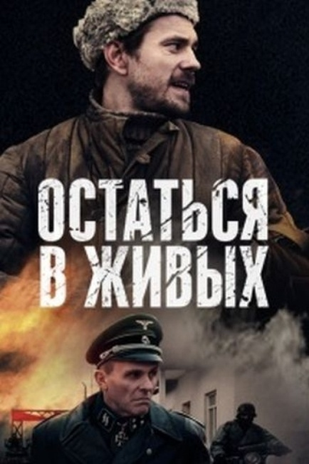
«Остаться в живых» (сериал) (2018)
Осень 1941 года. Немецкие войска продвигаются к Москве.
Старшина Петр Стрельченко вместе с военным инженером Борисом Жихаревым во время боя с немцами собираются взорвать стратегически важную для врага плотину. Но попытка срывается. Спасая Петру жизнь, Борис в последний момент не решается нажать на рычаг и, в итоге, оказывается в плену. https://www.youtube.com/watch?v=-fBQqU-4dos&list=PLJWnn0uSwx6Tpv3Xtngu5T7IYhKtPB-FM

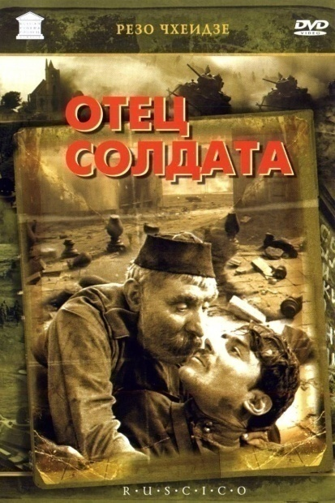
«Отец солдата» (1964)

Грузинский крестьянин вступает в ряды советской армии, так как иначе не может навестить своего сына-офицера, уехавшего на фронт. В бою за взятие немецкого городка отец и сын встречаются.
https://www.youtube.com/watch?v=lIb-nl0mQGg

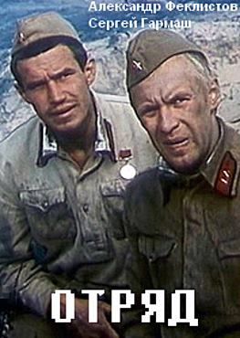
«Отряд» (1984)

Литва, 1941 год. Немецкие танки и моторизованные колонны в первые же часы войны ворвались в приграничный военный городок. Семеро молодых советских солдат оказались отрезанными от гарнизона, но не отчаялись. Без продовольствия и оружия они начали пробиваться на восток, через оккупированную территорию, в расположение основных частей Красной Армии. Но только двое из них смогли добраться до линии фронта.
https://www.youtube.com/watch?v=6ydumHPGRh8

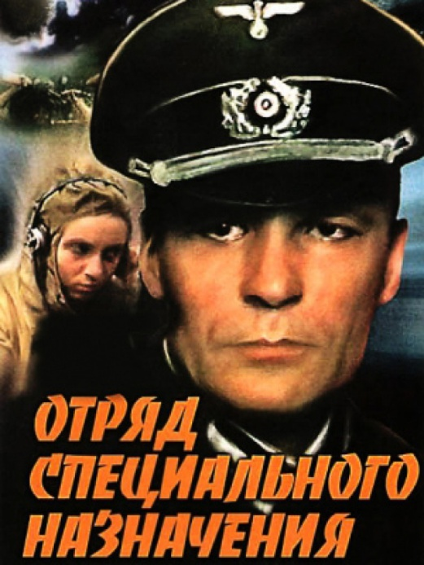
«Отряд специального назначения» (сериал) (1987)
В 1942 году по решению ставки Верховного главнокомандования под Ровно создаётся отряд специального назначения "Победители". Разведка — вот основная задача, поставленная перед командиром отряда. Сбор разведданных под видом немецкого офицера осуществляет чекист Николай Кузнецов, известный в отряде под фамилией Грачёв
https://www.youtube.com/watch?v=EE8QxWcysU0

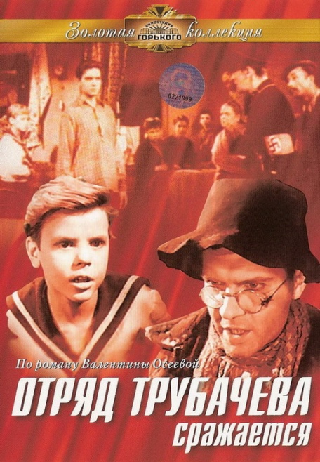
«Отряд Трубачева сражается» (1957)

Фильм снят по роману - трилогии Валентины Осеевой "Васек Трубачев и его товарищи". Фильм о пионерском отряде оказавшемся на оккупированной немцами территории на Украине, про их помощь партизанам.
https://www.youtube.com/watch?v=Okzr7YyP7IM

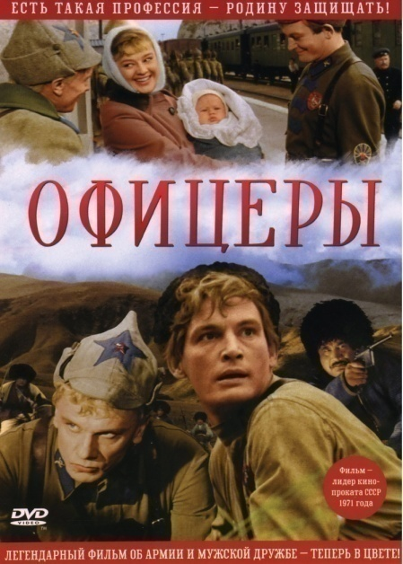
«Офицеры» (1971)
О советских офицерах, о дружбе и любви. Судьбы двух друзей — Алексея Трофимова и Ивана Вараввы — прослеживаются на протяжении многих лет. В 20-е они вместе служили на пограничной заставе, бились с басмачами. Там они, будучи еще совсем молодыми, на всю жизнь запомнили наказ своего командира: «Есть такая профессия — родину защищать». Потом — Испания, Великая Отечественная война и мирные дни. Старые друзья снова встречаются, уже став генералами.
https://www.youtube.com/watch?v=DCstYEhOYPQ

«Охота на Вервольфа» (сериал) (2008)
Осень 1942 года. Советскому командованию становится известно о появлении на оккупированной территории фашистской ставки "Верфольф". Группа советских разведчиков под командованием майора Седова получает задание отправиться в тыл к противнику с целью сбора информации о новой ставке. Однако до самого прибытия на место истинная цель операции разведчикам не сообщается.
https://www.youtube.com/watch?v=yrgWscugc6M

«Охота на единорога» (1989)

Начало войны. Выпускник лётного училища Тесленко летит ведомым у командира эскадрильи Грабаря. Их сбивают, и Тесленко оказывается в лагере при немецком аэродроме, где советские лётчики с ограниченным запасом горючего служат живыми мишенями для немецких курсантов лётной школы.

https://www.youtube.com/watch?v=6thi4e8Wl5U

«Переводчик» (мини-сериал) (2013)
Эта история о том, как обыкновенный негероический человек, становится героем. Преподаватель химии Андрей Петрович Стариков - по прозвищу «Чарли Чаплин» - живет с женой и матерью в старом доме-колодце, в котором, как в ковчеге, собрался пестрый интернационал: украинцы, русские, евреи, татары и армяне. Но приход немцев резко меняет их жизнь. Чтобы спасти своих близких, Чарли вынужден служить переводчиком в фашистском штабе.
https://www.youtube.com/watch?v=AgDAOLgkf40

«Перед рассветом» ( 1989)

Жаркое лето 1941 года, начало Великой Отечественной войны. Молодой лейтенант НКВД сопровождает в тыл группу политзаключенных, а вместе с ними и просто уголовников. По пути эшелон попадает под обстрел. В живых остаются трое: лейтенант, уголовник Усатый и политзаключённый…
https://www.youtube.com/watch?v=HutDKrE8ePk

«Повесть о настоящем человеке» (1948)
В основе истории — реальные факты биографии летчика-истребителя Алексея Маресьева. Сбитый в бою над оккупированной территорией, он три недели пробирался по заснеженным лесам, пока не попал к партизанам. Потеряв обе ноги, герой впоследствии проявляет удивительную силу характера, вновь садится за штурвал самолета и пополняет счет воздушных побед над врагом.
https://www.youtube.com/watch?v=bqeFmtDhM08&t=1427s

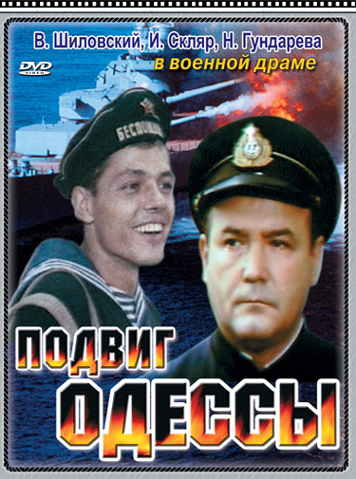
«Подвиг Одессы» ( 1985)

События фильма основаны на подлинных фактах и рассказывают о героической обороне Одессы в годы Второй мировой войны. Две неполные дивизии, состоящие из нескольких сот добровольцев — моряков, да необученных военному делу мирных жителей города, плохо вооруженные, без танков… несколько месяцев сдерживали натиск двенадцати хорошо оснащенных вражеских дивизий.
https://www.youtube.com/watch?v=JkyIBSBMXe8

«Подвиг разведчика» (1947)
Советский разведчик Алексей Федотов под именем Генриха Эккерта отправляется в оккупированную немцами Винницу. Его цель — добыть секретную переписку генерала Кюна со ставкой Гитлера. Федотов вынужден искать связь через подполье, но случайно он узнает, что один из подпольщиков — провокатор. Блестящий профессионал не только выполняет задание по сбору ценнейшей информации, но и, возвращаясь на Родину, прихватывает с собой самого генерала.
https://www.youtube.com/watch?v=-b9Mta0yCOI

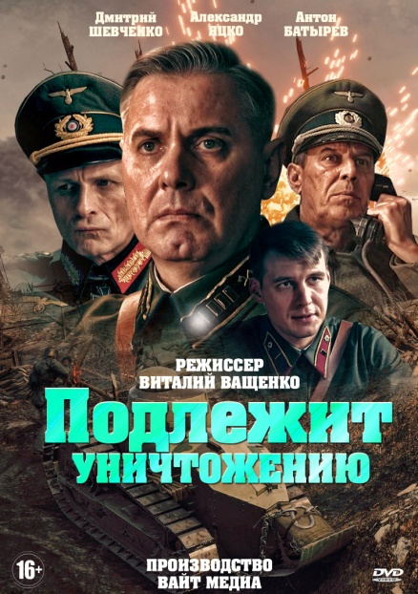
«Подлежит уничтожению»
(сериал) (2019)
События происходят в 1941 году, когда немцы начинают стремительно приближаться к Москве. В ставке Верховного Главнокомандующего решают пустить в действие радиоуправляемые фугасы – новое секретное оружие, которое поможет победить врага. Их изготовление держится в строгой тайне. Создаются специальные группы саперов, которые минируют территорию.
https://www.youtube.com/watch?v=Hz508N7rENs&list=PLSgy-gJ-dkS_BBSu2_sn7aKOqh31gwfEr

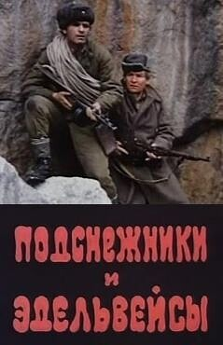
«Подснежники и эдельвейсы» (1982)

Осенью 1942-го года отряд бойцов во главе с инструктором-альпинистом получает задание — убрать свастику, прикрепленную на одной из вершин Кавказа. Преодолев полный опасностей путь, герои сталкиваются на вершине с моторизованной колонной дивизии «Эдельвейс» и вступают в неравный бой с врагом.
https://www.youtube.com/watch?v=fznw2NUiDow

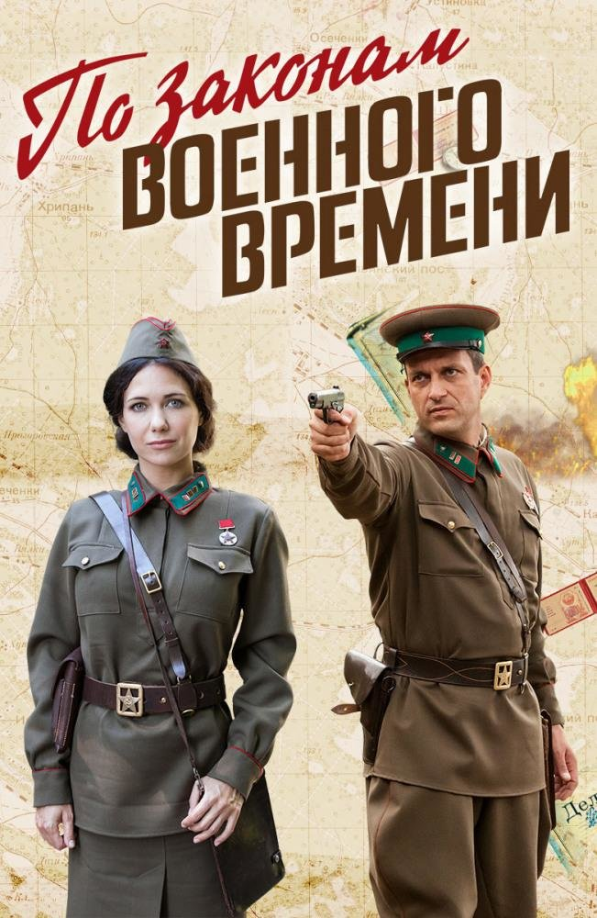
«По законам военного времени»
(2015)

Июль 1941 года. Фашисты рвутся к Киеву. Создается особый отдел в военной прокуратуре фронта, в который входят Рокотов и бывший следователь Днепропетровского УГРО Светлана Елагина. Им придется расследовать особо важные дела, действуя как на передовой, так и в самом городе, где активизировавшийся преступный мир начинает объединяться немецкими диверсантами.
https://www.youtube.com/watch?v=v6uGqDjh2sI

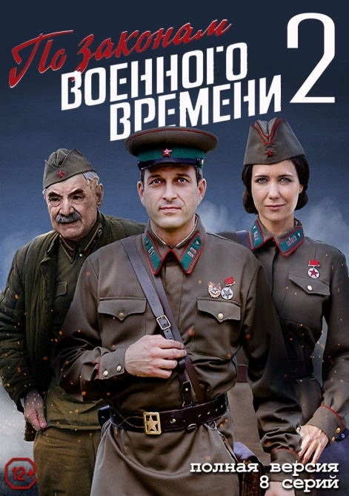
«По законам военного времени 2»
(2018)
Осень 1941 года. Мирский и Елагина прибывают в Харьков, где уже полным ходом идёт эвакуация. У них на руках важные сведения о деятельности немецкой шпионской организации, которые нужно срочно передать в центр. Но неожиданный приказ руководства вынуждает их задержаться в Харькове. Ведь вместе с эвакуируемыми предприятиями, под видом беженцев, на восток движутся группы немецких диверсантов.
https://www.youtube.com/watch?v=a7hkNdiEPH8

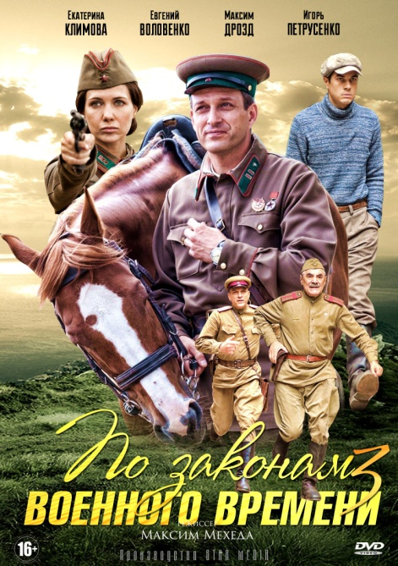
«По законам военного времени 3»
(2019)

Действие третьего сезона развернется летом 1944-го года в Одессе. После того, как советские войска освободили город от немецких оккупантов, туда прибывают Рокотов и Елагина. Задача у них та же, что и в прошлых сезонах, найти предателей, диверсантов, их кураторов и с минимальными потерями обезвредить всю эту банду.
https://www.youtube.com/watch?v=EA3IXV0dyIU

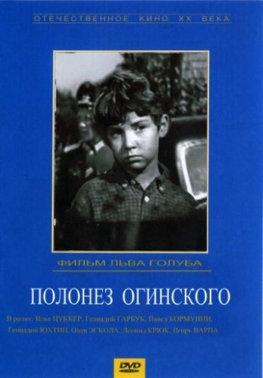
«Полонез Огинского» (1971)

История о маленьком скрипаче, оставшимся сиротой в первый день войны, о его скитаниях по деревням и о том, как он попадает в партизанский отряд.
https://www.youtube.com/watch?v=hxe-kHqftSA

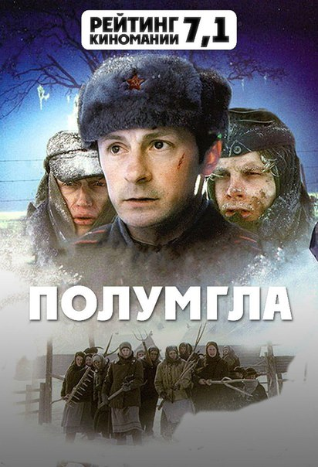
«Полумгла» (2005)

Зима 1945 года. Война близится к концу. В глухой северной деревушке бригада пленных немцев строит вышку для радиомаяка. Жители деревни — женщины и старики, чьи мужья и сыновья воюют или погибли на фронте — встречают пленных с понятной неприязнью. История взаимоотношений совершенно разных, враждебных друг другу людей, которым необходимо найти общий язык.
https://www.youtube.com/watch?v=bsfIvk8Pltw

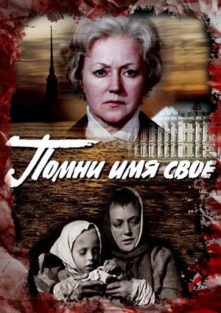
«Помни имя свое» (1974)

В основу фильма положена реальная, полная драматизма история русской матери, разлученной в Освенциме со своим малышом. Пройдя через все муки фашистского ада, она, наконец, находит сына, которого спасла польская женщина.
https://cinema.mosfilm.ru/films/34281/

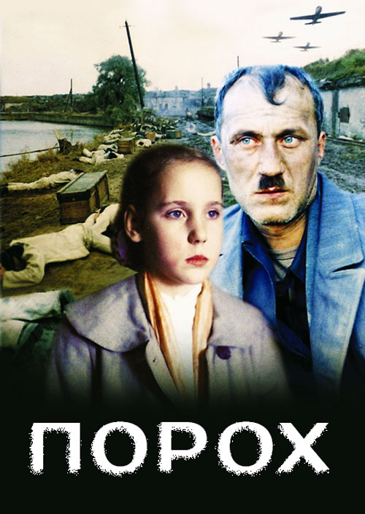
«Порох» (1985)

В основе фильма — реальный факт из истории обороны Ленинграда. Осенью 1941 года под огнем вражеской артиллерии и налетами авиации небольшой отряд доставил из Кронштадта порох, необходимый для обороны города…
https://www.youtube.com/watch?v=rDNoGhAqRRM

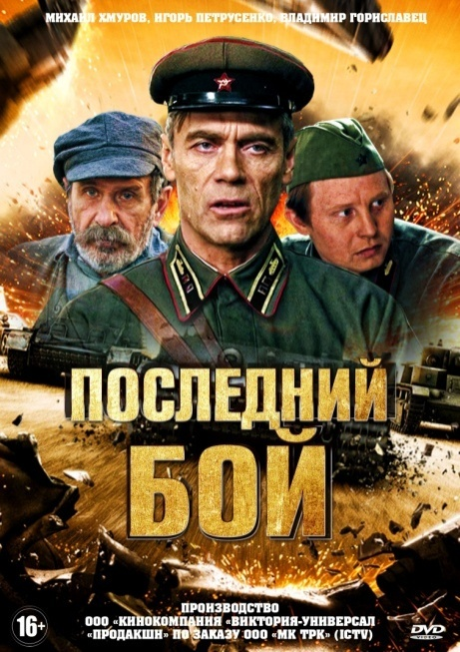
«Последний бой» (сериал) (2019)

События начинаются в 1941 году в окрестностях Бреста. На крупном тракторостроительном заводе создают новый танк – единственный в своем роде, обладающий уникальными возможностями. Теперь экипажу остается только проверить его в действии на специальном полигоне. Однако на пути в назначенное место люди узнают о начале войны.
https://russkie-serialy.tv/1195-posledniy-boy-film-2019-ntv.html

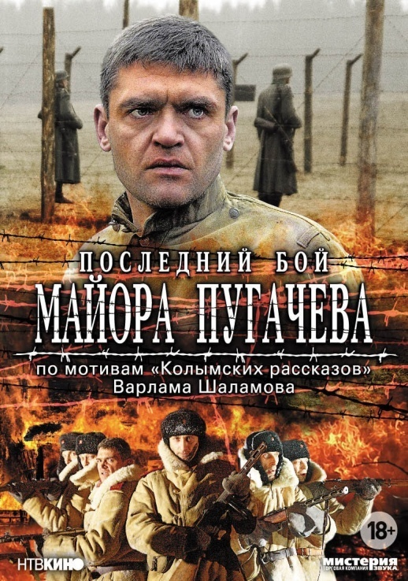
«Последний бой майора Пугачева» (сериал)(2005)

События охватывают период с 1944-го по 1946 год, а начинаются с момента, когда майор Пугачев попадает в немецкий плен, откуда он, пренебрегая предложением Власова о возможных благах в случае добровольного перехода на сторону фашистов, совершает побег. Вместо возвращения на фронт Пугачева и его друзей ожидают допросы, клеймо «врага народа» и 25 лет колымских лагерей.
https://kino-o-voine.ru/poslednii-boi-maiora-pugacheva-serial-2005/

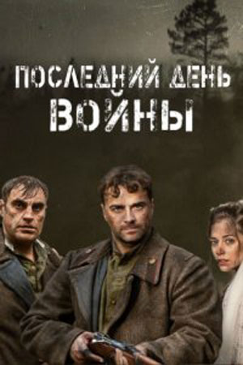
«Последний день войны»
(сериал) (2020)

Бывший военнослужащий в мае 1945 попадает в тюрьму. Именно здесь он найдет новых товарищей, с которыми ему придется противостоять фашистской нечисти. Сбежав из заключения, молодые люди прячутся в родной деревне Николая. В близлежащих лесах остались непрошенные «гости» и затаившиеся предатели. Николаю с товарищами придется вступить в бой с полицаями и недругами.
https://www.youtube.com/watch?v=Ew0hER1A6H4

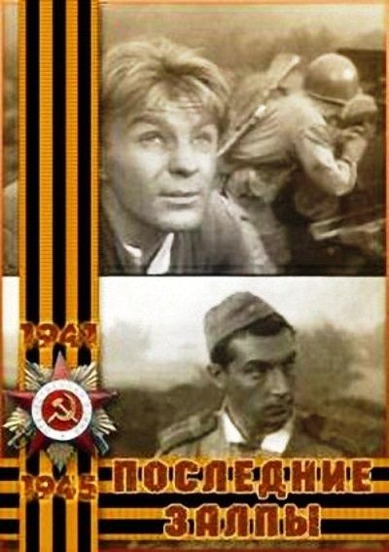
«Последние залпы» (1961)

1945 год. В Карпатах у самых границ с Чехословакией идут последние бои. На этом участке фронта уже никто не ждет больших военных операций. Впереди мирная жизнь. Немецкая группировка, выйдя из кольца окружения, стремительно направляется к городу Марице, куда только что вошли словацкие партизаны. Небольшая артиллерийская батарея капитана Новикова получает приказ во что бы то ни стало задержать немецкие танки…
https://www.youtube.com/watch?v=z1IZO3O78xE

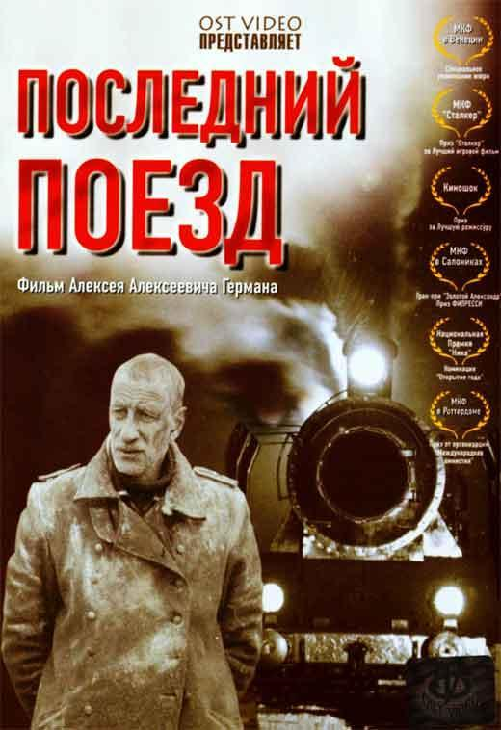
«Последний поезд» (2003)

Зима 1944 года. Мобилизованный немецкий хирург Пауль Фишбах прибывает на восточный фронт. Пауль появляется в помещении временного госпиталя, в то время как оттуда эвакуируют последних раненых. В хаосе неожиданного советского контрнаступления ему суждено потеряться посреди заснеженных русских просторов и никогда больше не вернуться домой, в Германию.
https://www.youtube.com/watch?v=ydqAlLHdhG8

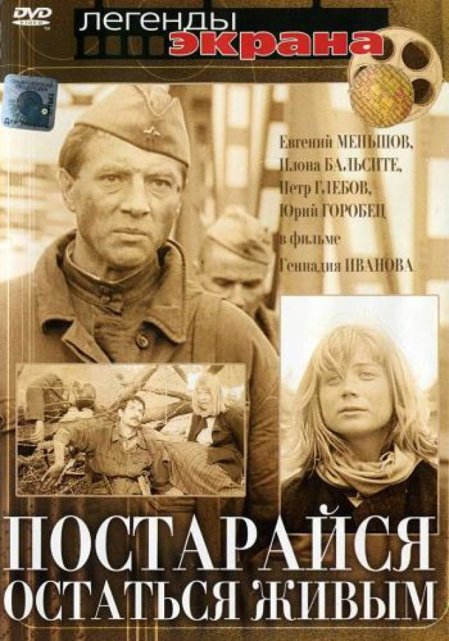
«Постарайся остаться живым...»
( 1986)
В ходе наступления наших войск в Прибалтике перед разведчиками лейтенанта Фомичёва поставлена непростая задача: захватить и удержать железнодорожный мост до подхода основных сил. Мост хорошо охраняется и, кроме того, заминирован, что позволяет уничтожить его при малейшей опасности. При пересечении линии фронта самолет с группой десантников получает повреждение и не долетает до намеченной точки выброса…
https://www.youtube.com/watch?v=rBx2AFtU6sI

«Привет от Катюши» (сериал) (2013)
Великая Отечественная война. Во время отступления частей Красной Армии, шла переброска секретного оружия – гвардейских миномётов БМ-13, впоследствии названных "катюшами". В ходе операции одна машина затонула. Чтобы не допустить ее попадания в руки врага, срочно формируется и забрасывается за линию фронта отряд из нескольких мастеров спорта под командованием Александра Ермакова. Их цель – найти и уничтожить орудие...
https://www.youtube.com/watch?v=i4AuzAi7vfc

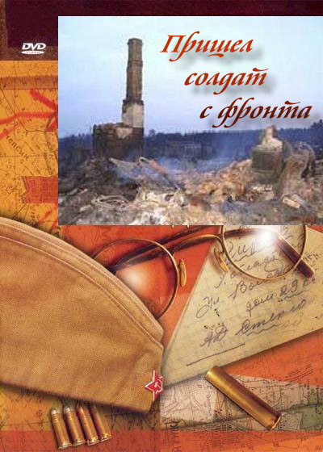
«Пришел солдат с фронта» (1972)

Вернувшись с фронта, демобилизованный солдат Николай Егоров, бывший учитель, узнает о смерти любимой жены. Собрав в кулак всю волю, он находит в себе силы жить дальше. Жить и работать по простой человеческой необходимости. Война не пощадила в его деревне ничего. Остались одни печные трубы, сгоревшие до тла избы, женщины и дети…
https://www.youtube.com/watch?v=vFrIb3jqjKI

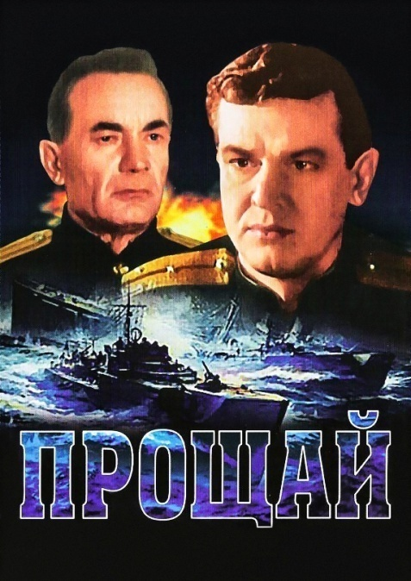
«Прощай» (1966)

Весна 1944 г. Фашисты ещё в Севастополе, там идут ожесточенные бои. А в освобожденной Ялте стоят мирные дни, и кажется, что война ушла из этой жизни, что она далеко и не опасна. Но для моряков дивизиона торпедных катеров, базирующихся в Ялте и ежедневно совершающих вылазки в сторону Севастополя, это были суровые дни. Многие из них героически погибли, выполняя ответственные боевые задания.
https://www.youtube.com/watch?v=04tHzwowdpg

«Пядь земли» (1964)

По мотивам одноименной повести военных лет Г. Бакланова.
Хроники жаркого лета 1944-го. Юный лейтенант и бывалый комбат держат оборону на крохотном плацдарме...
https://www.youtube.com/watch?v=TOXijn1CDbc

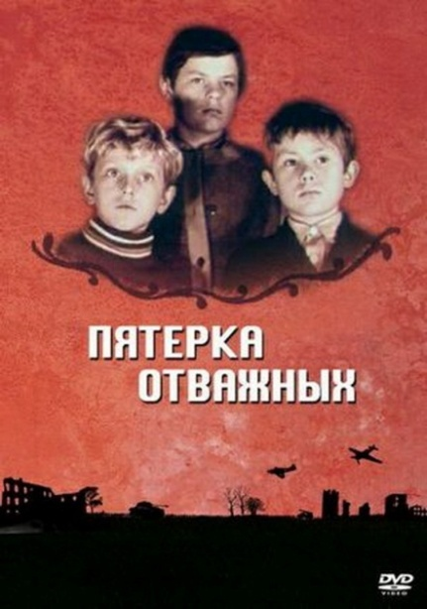
«Пятерка отважных» (1970)

Действие происходит в пограничном городке в первые дни Второй мировой войны. Не зная, что взрослые готовятся к партизанской войне, пятеро отважных ребят решают действовать самостоятельно. В местах недавних боев мальчишки собирают оружие, чтобы осуществить две дерзкие операции: освободить пленных из лагеря и взорвать склад с боеприпасами.
https://www.youtube.com/watch?v=-ny6QuAVsvQ

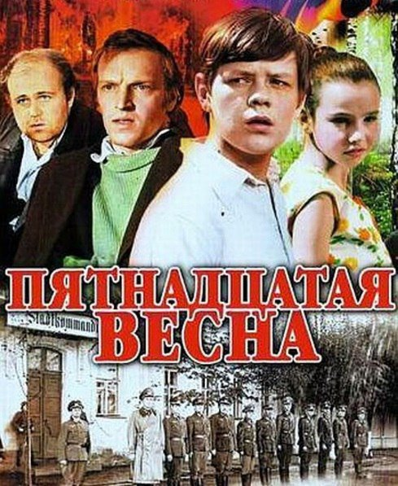
«Пятнадцатая весна» (1972)

15-летний романтик Саша мечтает о путешествиях и рыцарских подвигах во славу одноклассницы Алены. Однако его планы нарушает война. Парень становится помощником партизанского отряда. Но, предательский донос заманит его в фашистский капкан. И на допросах, смело смотря в лицо смерти Саша не дрогнет, понимая, что эта пятнадцатая весна — последняя весна его жизни…
https://www.youtube.com/watch?v=tQ2CQMm2tds

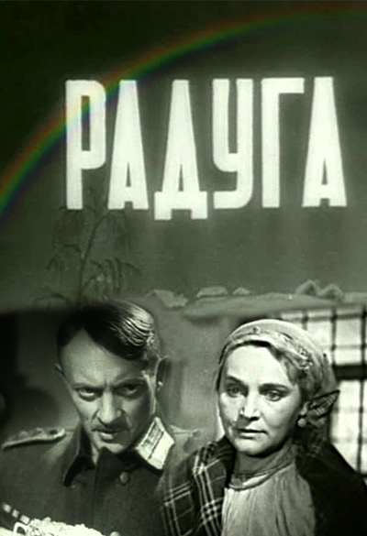
«Радуга» (1943)

Фильм поставлен по одноименной повести Ванды Василевской и рассказывает о героической борьбе советских патриотов, жителей украинского села Нова Лебедивка, против гитлеровских оккупантов.
https://www.youtube.com/watch?v=BZGBk1bWjqY

«Разведчики» (1969)

Вторая мировая война. Дунай заминирован фашистами: миллионы людей гибнут от голода, вспыхивают эпидемии, а ниже по реке не могут прорваться советские суда с продовольствием. Советское командование поручает группе разведчиков добыть карту минных полей.
https://www.youtube.com/watch?v=mUI-naO7fNE

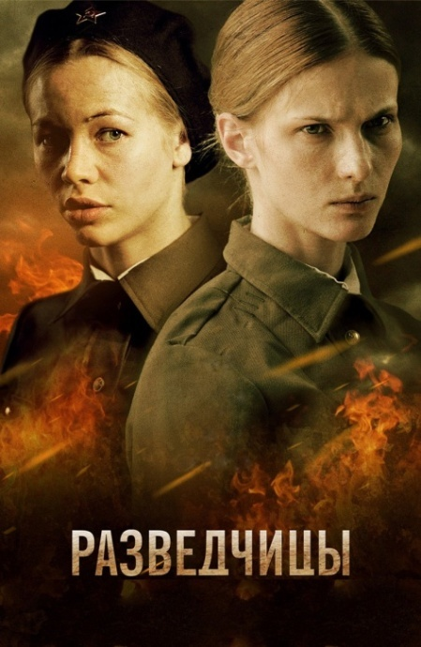
«Разведчицы»
(сериал) (2013)

Незадолго до войны две девушки оказываются в разведшколе, которой руководит опытный разведчик майор Воротынников. На Арине «висит» обвинение в измене Родине, и служба для нее единственный шанс оправдаться. Зою обвиняют в убийстве матери Арины, которое произошло незадолго до того, как девушки попали в разведшколу. Поэтому для Зои работа на государство – также единственная возможность избежать наказания.
https://www.youtube.com/watch?v=EWm2_1cIE9M
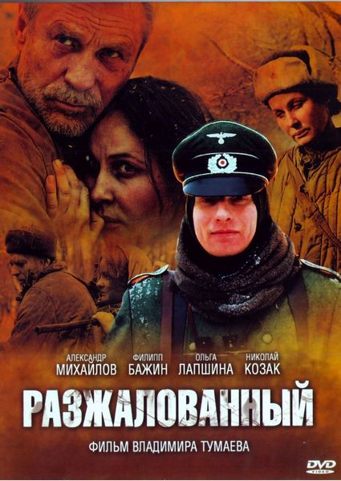
«Разжалованный» (сериал) (2009)

Двое бойцов комендантской роты получают приказ — доставить в тыл, в распоряжение военного трибунала разжалованного лейтенанта, обвиненного в трусости. Конвой ведет его пешком по району недавних боев. В ходе своих странствий они наталкиваются на медсанбат, обосновавшийся в лесу. На этот же госпиталь выходит и группа немцев, прорывающаяся из окружения. Троица вынуждена принять бой, защищая раненых.
https://kino-o-voine.ru/razzhalovannyi-rossiya-2009/

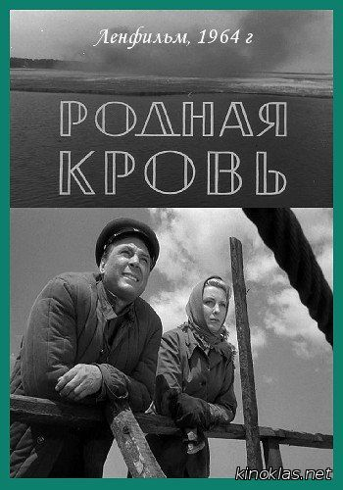
«Родная кровь» (1963)

Вторая мировая война. Дождливым, ненастным днём танкист Владимир, возвращаясь из госпиталя на побывку, на речной переправе знакомится с паромщицей Соней, в одиночку поднимающей троих детей. Случайное знакомство перерастает в глубокое чувство.
https://www.youtube.com/watch?v=qDNNgs5iG74

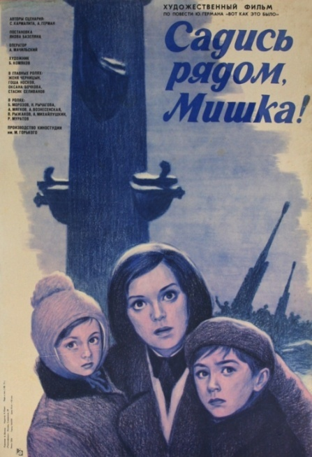
«Садись рядом, Мишка» (1977)

Фильм снят по мотивам повести Юрия Германа "Вот как это было".
Про детей в блокадном Ленинграде, про дружбу. Трое друзей часто остаются без присмотра родителей и устраивают концерты для раненых в госпитале.
https://www.youtube.com/watch?v=wpp-XFiVEqI

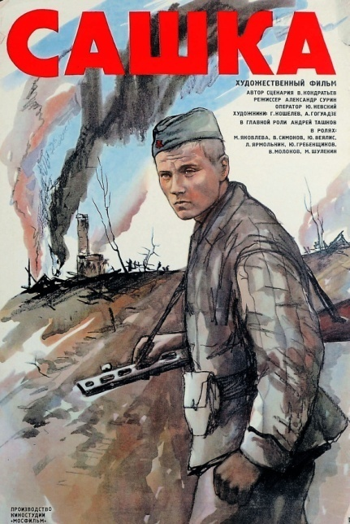
«Сашка» (1981)

Фильм, посвященный участникам Ржевской битвы. История о рядовом, сумевшем остаться человеком даже в условиях Второй мировой войны, впервые появилась на страницах повести Вячеслава Кондратьева.
https://cinema.mosfilm.ru/films/34762/

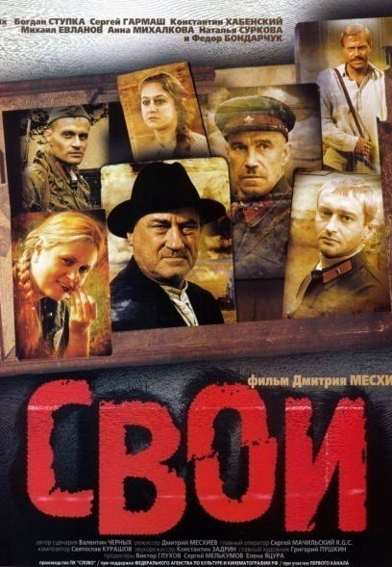
«Свои» (2004)
Фильм о трех взятых немцами в плен советских военных (чекист, политрук и солдат-снайпер), которые сбегают во время марша и прячутся в деревне, где старостой служит отец младшего из героев. Пожилой мужчина соглашается спрятать сына и его сослуживцев, но это решение дается ему нелегко. Ведь за укрывание беглецов немцы безжалостно расстреливают, а защищать чекиста и политрука бывшему кулаку нет никакого резона…
https://www.youtube.com/watch?v=T3a_RODWAfQ

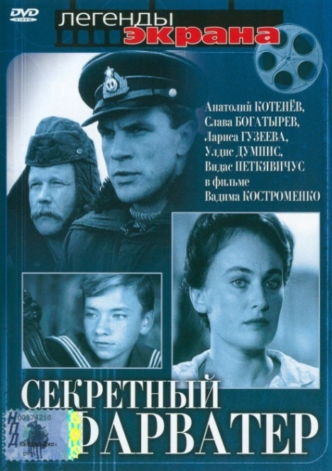
«Секретный фарватер»
(мини-сериал) (1986)

1944-й год. Выполняя боевую задачу, командир торпедного катера Борис Шубин случайно обнаруживает секретный фарватер немецкой подводной лодки без опознавательных знаков. Непредвиденный случай забрасывает его на «Летучий голландец» и дает возможность приоткрыть завесу строжайшей тайны Третьего Рейха, которая ее окружает.
https://www.youtube.com/watch?v=v-S6d2HxtNw

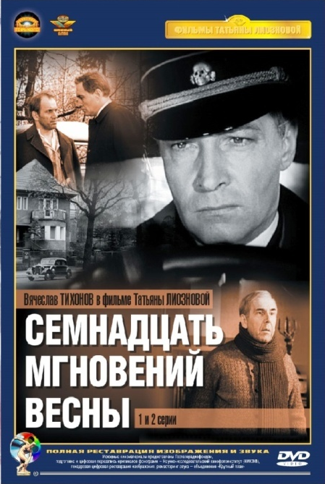
«Семнадцать мгновений весны» (сериал) (1973)

Время и место действия - Германия, канун Победы в Великой Отечественной войне. Советский разведчик полковник Исаев, он же - штандартенфюрер СС Штирлиц, исполняет последние задания Центра, диктуемые ходом военных действий и политическими интригами верхов противоборствующих сторон.
https://www.youtube.com/watch?v=8ftGvvUD1Nw

«Сильные духом» (1967)

18 сентября 1942 года обер-лейтенант Пауль Вильгельм Зиберт, он же — советский разведчик Николай Иванович Кузнецов, впервые появился в городе Ровно — столице оккупированной фашистами Украины. Бои шли под Воронежем и Ростовом. Немецкая артиллерия продолжала обстреливать Ленинград. Дивизии Гитлера вышли к Волге. До Победы оставалось еще 960 дней и ночей…
https://www.youtube.com/watch?v=cQp4GKvA-Io

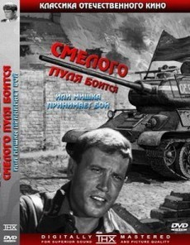
«Смелого пуля боится,

или Мишка принимает бой» (1970)

Фильм о детском пионерском лагере, который в начале войны захватывают немцы. И освобождении его пионером и одним танкистом. Добрый, мальчишеский, немного наивный с карикатурными немцами.
https://www.youtube.com/watch?v=ErKc33sgBf4

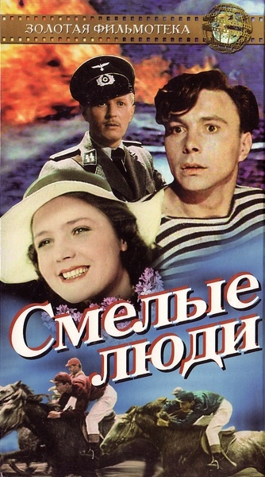
«Смелые люди» (1950)

Перед началом Великой Отечественной войны Василий Говорухин воспитал преданного друга — лихого коня Буяна. Тренер Белецкий сомневается в достоинствах Буяна. Начинается война, и становится ясно, что Белецкий — немецкий шпион. Когда работники совхоза организуют партизанский отряд, Говорухин и его конь демонстрируют чудеса ловкости и храбрости.
https://www.youtube.com/watch?v=Lx7w2iiZFAM

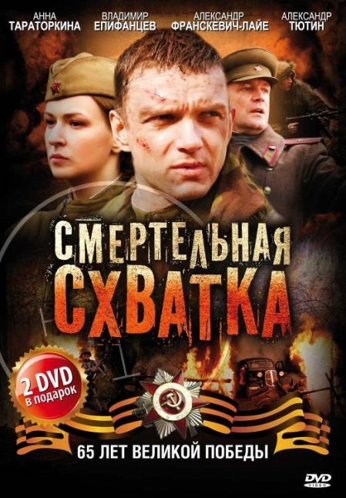
«Смертельная схватка» (сериал) (2010)

Западная Белоруссия, октябрь 1944 года. Немецкое командование пытается помешать советским войскам войти в Восточную Пруссию. Чтобы исключить утечку информации о своих планах, фашисты используют в работе новый код, который предстоит разгадать советским радистам. Именно такое задание получают генерал-майор Жаров и его подчинённые. Охранять разведчиков приказано группе капитана Белова, которая уже однажды спасла генерала от нападения немецкого десанта.
https://www.youtube.com/watch?v=rSYdc9-Il-E

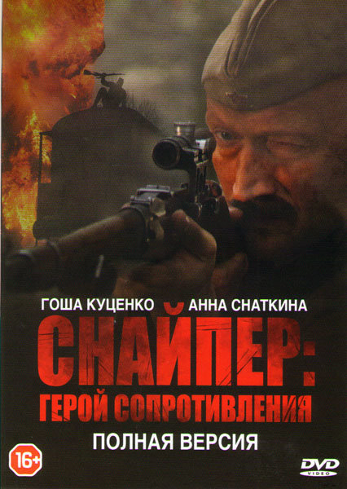
«Снайпер: Герой сопротивления» (сериал) (2015)

Лето 1941-го. Наступление вермахта развивается по всем фронтам. Красная Армия на грани катастрофы. В эпицентре событий — судьбы русского Николая Волохова и француза Андре Ренье.
https://www.youtube.com/watch?v=MnvLxctQPIE

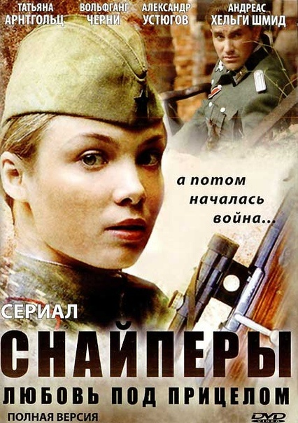
«Снайперы. Любовь под прицелом» (сериал) (2012)

Познакомились советская десятиклассница Катя с немецким юношей Александром. И возникло между ними чувство, помешать которому, казалось, ничто не могло. Шел 39-й год, был подписан известный пакт о ненападении между Германией и Россией. А потом Александр срочно уехал, даже не попрощавшись. А потом началась война... Жизнь вновь столкнула наших героев в 1943-ем по разные стороны баррикад на Украине. https://www.youtube.com/watch?v=YCbwyZonXYc&list=PLiqpEZkBroji26DrBuxjKKqjzpvjWGcks
«Снег и пепел» (сериал) (2015)

В 1942 году крупное подразделение советских войск попадает в немецкий «котел» - с тылами армию соединяет лишь узкий перешеек, окруженный болотами. Немцы готовят прорыв, среди русских находится опытный диверсант. Для его разоблачения НКВД внедряет одного из лучших сотрудников, майора Урусова, который берет с собой трех молодых разведчиков.
https://www.youtube.com/watch?v=5hLMYYv7K_4

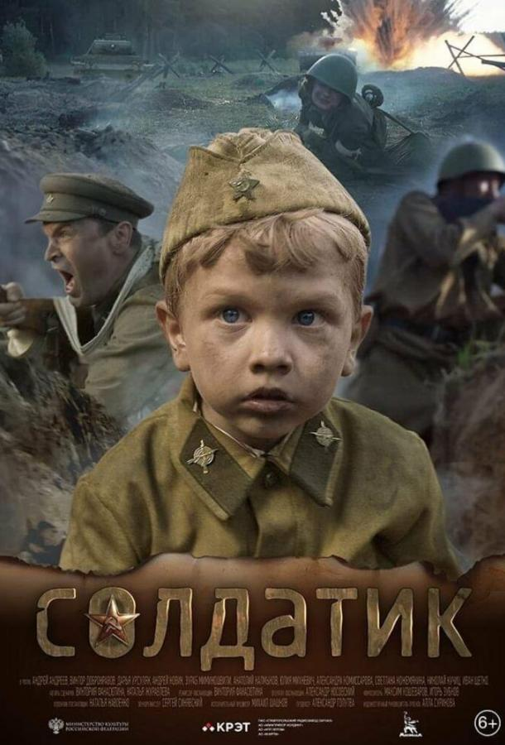
«Солдатик» (2018)

История о волнующих и героических событиях, произошедших в жизни самого маленького солдата — героя Великой Отечественной Войны, шестилетнего Сережи Алешкова. Он потерял всех своих родных, попал в действующую армию. С шестилетним мальчиком затеяли игру в солдатика, чтобы сохранить ему детство, а он, чтобы соответствовать этому почетному для него званию, стал настоящим защитником Родины.
https://www.youtube.com/watch?v=k65sEs1YxRc

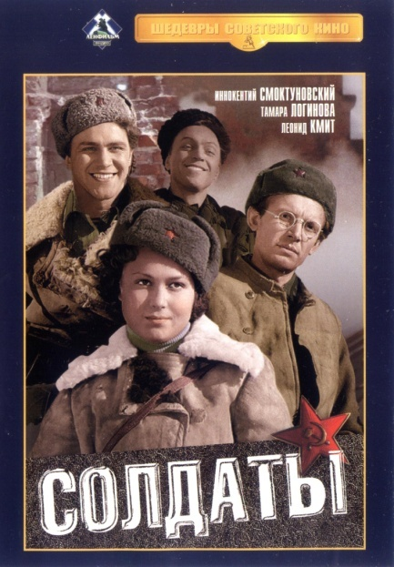
«Солдаты» (1956)

Июль 1942 года. Лейтенант Керженцев, его связной Валега и полковой разведчик Седых вместе с отступающими частями нашей армии идут мимо украинских деревень к Сталинграду, где уже формируются новые части…
По мотивам повести В.Некрасова «В окопах Сталинграда»
https://www.youtube.com/watch?v=zcwTn9qFKog

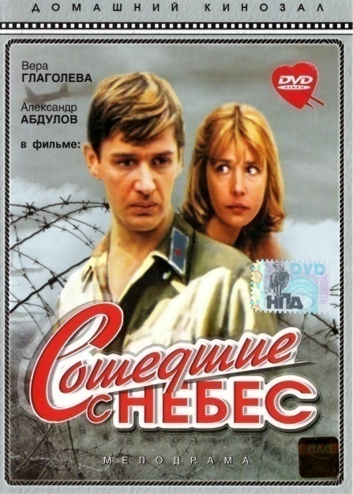
«Сошедшие с небес» (1987)

Во время боев в Аджимушкайских катакомбах погибают, но не сдаются их героические защитники; среди них влюбленная пара Сергей (Абдулов) и Маша (Глаголева). А как сложилась бы их дальнейшая жизнь, если бы судьбе было угодно пощадить их?
https://www.youtube.com/watch?v=iRj9i8POSdE

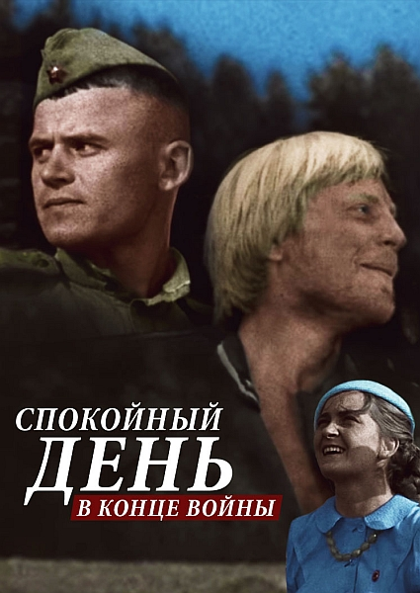
«Спокойный день в конце войны» (1970)

1944 год. Фронт уходил к западным границам. Для этих мест война уже закончилась, но мирная жизнь ещё не началась. Солдат из под Вологды Андрей Комаров и казахская девушка Адалат дожидаются транспорта. В церкви они обнаруживают картины. Это событие радует и сближает героев. Внезапно появляются немцы. Их немного, и у парня есть шанс перестрелять врагов. Он все верно рассчитал, и действует спокойно. Но немцы поджигают картины.
https://www.youtube.com/watch?v=JqrRWtVkBJc

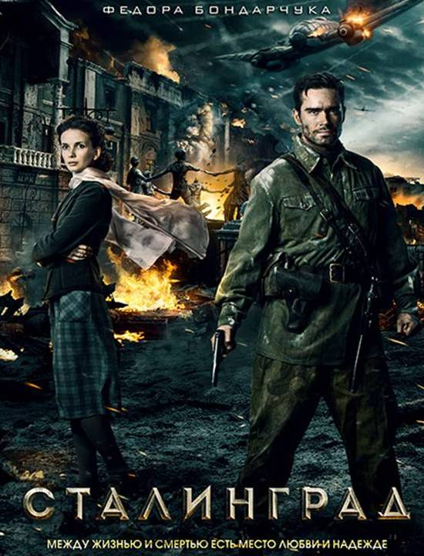
«Сталинград» (2013)

Фильм расскажет о нескольких солдатах, которые берут под защиту не успевшую уйти с захваченной немцами территории девушку. Создатели обещают историю любви, много эффектных битв c колоссальной массовкой, тщательно воссозданный исторический Сталинград, западного уровня спецэффекты плюс 3D и IMAX.
https://www.youtube.com/watch?v=IKb64x_9wz0

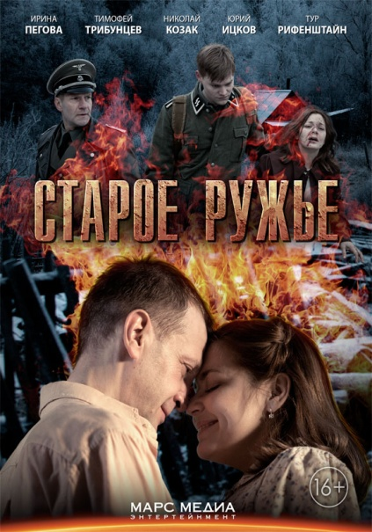
«Старое ружье» (сериал) (2014)
1941 год. Петр – простой учитель в маленьком селе. Он считает себя вне политики и уверен: если вести себя тихо и не перечить властям, тебя не тронут. Но вскоре все меняется. После ожесточенного боя Красная армия отступает, и в село приходят немцы. Оккупанты вводят комендантский час, оружие и боеприпасы приказано сдать под угрозой расстрела. А потом в семье Петра случается трагедия. И миролюбивый учитель математики берет в руки припрятанное от немцев старое ружье…...
https://www.youtube.com/watch?v=dKTVqtUihO4&list=PL9tWWJAS7Rg93X2A00tR2JUB3OxKtbN2I

«Сто первый» (1982)

О судьбе деревенского мальчика, ставшего во время Великой Отечественной войны воспитанником взвода разведки, а после войны сумевшего проявить твердость характера и добиться зачисления в уже сформированную роту подготовительного класса Суворовского училища.
https://www.youtube.com/watch?v=Ct-AXfH0KOo

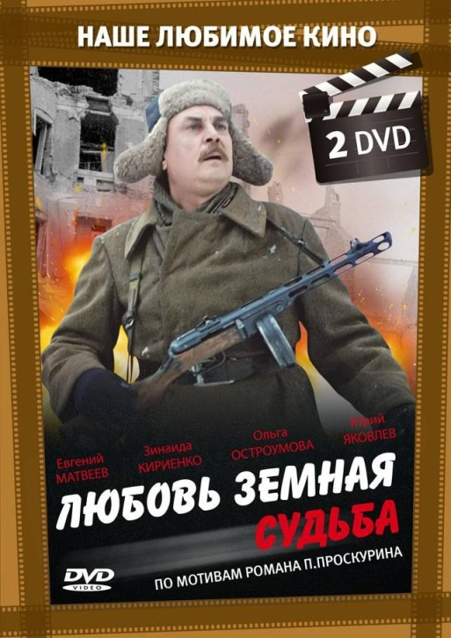
«Судьба» (1977)

Продолжение фильма «Любовь земная». В жизнь неуемного Захара Дерюгина, Мани Поливановой, Фроси, жены Захара, секретаря обкома партии Тихона Брюханова и многих других их современников ворвалась война. Для Фроси и Мани — это бесконечно мучительная жизнь в оккупации; для Захара — фронт, плен, побег и приход к партизанам; для Брюханова — беспощадная борьба с врагом за линией фронта. Все они олицетворяли русский народ, его патриотический дух.
https://www.youtube.com/watch?v=S8WCv3qz4DM

«Судьба человека» (1959)

Экранизация одноименного рассказа Михаила Шолохова о мужественном советском солдате, который, пройдя фашистский плен и потеряв во время войны семью, подобрал на дороге мальчика.
https://www.youtube.com/watch?v=ov7bKyahGL4&t=1857s

«Сын полка» (1946)

Фильм снят по одноименной повести Валентина Катаева.
Про мальчика-сироту найденного солдатами, которого отмыли, накормили и отправили в тыл, а он вернулся к ним в полк и остался сначала с разведчиками, а потом на батарее.
Повесть написана под впечатлением встреч военного корреспондента Катаева с мальчишками на передовой.
https://www.youtube.com/watch?v=wbuFPzDlX-U

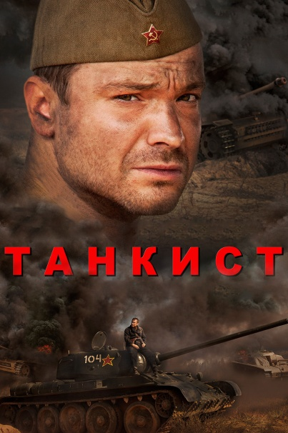
«Танкист» (сериал) (2020)
История, основанная на реальных событиях. Лейтенант Андрей Градов – танкист с большим опытом, ведь он начал свой путь еще в 1939 году на «зимней войне» Советского Союза с Финляндией. Выйдя живым из тяжелых боев, Градов решил отправиться в танковое училище вблизи границы, где начал обучать курсантов военному делу.
https://www.youtube.com/watch?v=k-iUj-Br2Bs

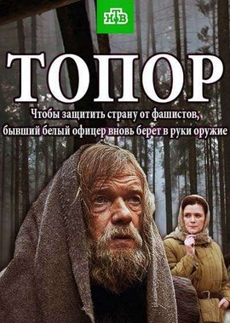
«Топор» (2018)

Сибирский отшельник, чья жизнь была разрушена жерновами Великой Октябрьской революции, проводит 17 лет в добровольном изгнании. Узнав о нападении фашистской Германии на СССР, бывший казачий офицер, не задумываясь, устремляется на фронт, чтобы защитить родную землю....
https://www.youtube.com/watch?v=IPCW3fwSyL8

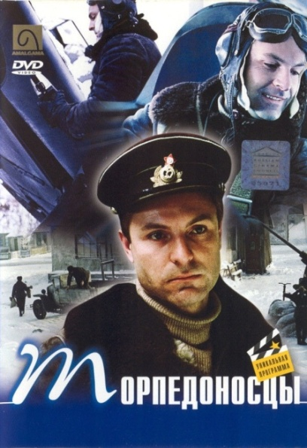
«Торпедоносцы» (1983)

Фильм по мотивам военных рассказов Юрия Германа. 1944-й год. Вторая мировая война. Полк морской авиации базируется на небольшом аэродроме. Для летчиков это одновременно — и фронт, и тыл. Они выполняют боевые задания и возвращаются к своим семьям. Но каждый вылет может оказаться последним.
https://www.youtube.com/watch?v=g2hOrHHBwi0

«Третий удар» (1948)

1944 год. Начинается операция по освобождению Крыма под командованием генерала Толбухина. Гитлеровцы не в силах сдержать наступление наших войск и стратегический план «Третьего удара» выполнен: на вершине Сапун-горы водружен красный стяг, освобожден Севастополь, а враги сброшены в Черное море.
https://www.youtube.com/watch?v=8yL9CCROAws

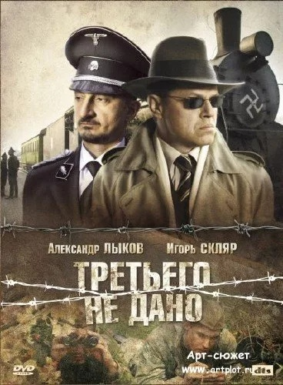
«Третьего не дано» (сериал) (2009)

Июнь, 1944 год. На Западной Украине немцы начинают масштабное, но максимально засекреченное строительство. Советское командование обязано узнать истинную цель строительства, ведь именно в этом направлении намечен основной удар советских войск. Разведку решено вести в нескольких направлениях. В зону строительства направляется разведгруппа, но параллельно на Западную Украину прибывает советский резидент, давно и успешно работающий в немецком тылу.
https://voenhronika.ru/news/tretego_ne_dano_2009_vse_serii/2015-04-18-740

«Третья ракета» (1963)

Судьба сводит в одном окопе на передовой очень разных людей, которым предстоит выдержать первую танковую атаку немцев... Первая экранизация прозы известного писателя Василя Быкова.

https://www.youtube.com/watch?v=bAcSL6l3ro0

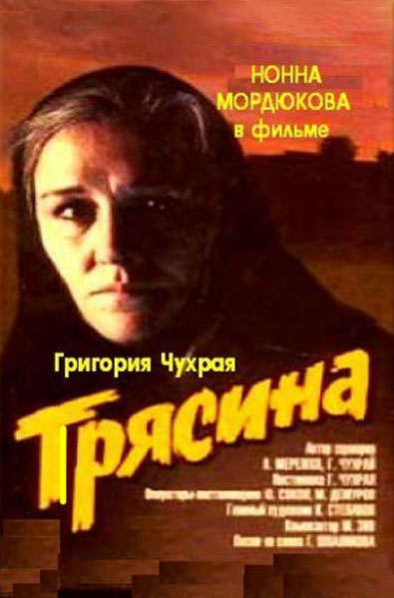
«Трясина» (1977)

Простая русская женщина Матрёна Быстрова потеряла на фронте мужа. Потом пропал без вести и старший сын. Младшего она решила спрятать до конца войны на чердаке. Но, спасая сына, она обрекает его на духовную гибель, себя — на муки совести... Частная история о матери дезертира вырастает до эпических масштабов, делая этот фильм одним из наиболее значительных и запоминающихся кинопроизведений о военном времени.
https://www.youtube.com/watch?v=zLkyH0FMHnw

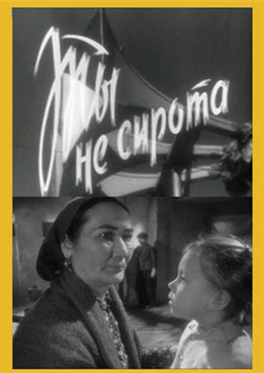

«Ты не сирота» (1962)

Киноповесть о кузнеце Шоахмеде Шомахмудове и его жене, усыновивших и воспитавших в годы Великой Отечественной войны четырнадцать осиротевших детей разных национальностей...
https://www.youtube.com/watch?v=Mq0IgWAmP7c

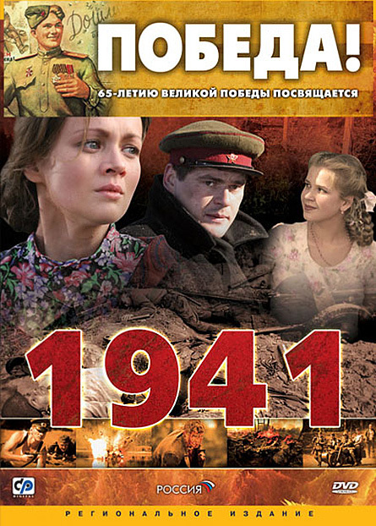
«1941» (сериал) (2009)

В маленькой деревушке люди живут обычной жизнью, не подозревая, что до войны осталось немного. Дочь председателя собирается выйти замуж. Ее жених работает в городе машинистом. Отцы молодых - давние приятели, решившие поженить пару. Алена очень счастлива, однако парень давно влюблен в другую.
https://www.youtube.com/watch?v=69E5BPOrL0o

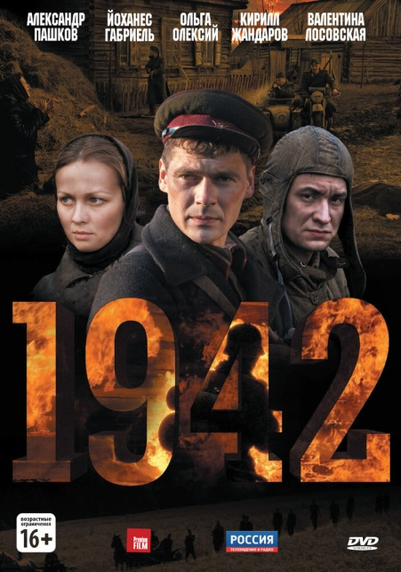
«1942» (сериал) (2010)

Ранняя весна 1942 года. В лесу пережил зиму партизанский отряд Григория. Их осталось очень мало. Мало мужчин, но много женщин, детей и стариков. Они не могут вернуться в деревню. В округе свирепствуют каратели – эсесовцы и латышские полицаи. Поэтому выжить они могут только в лесу.
https://www.youtube.com/watch?v=9jHuS3B9hXY

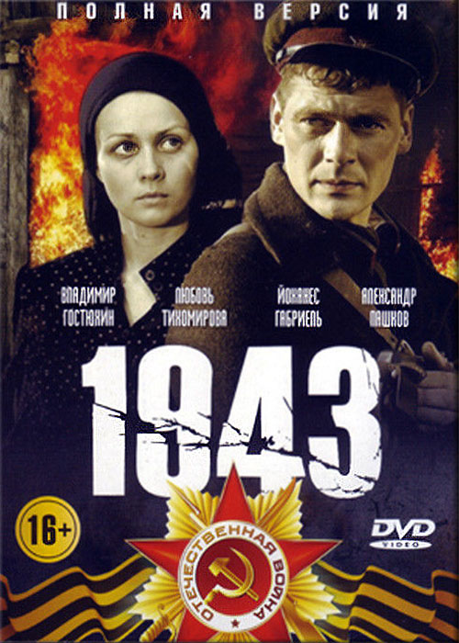
«1943» (сериал) (2013)

После разгромных событий под Сталинградом немецкие войска готовятся к реваншу. На оккупированную немецкими войсками территорию выбросили советскую десантную группу. Боевым заданием погибшей разведгруппы было разведать планы готовящегося немецкого контрнаступления, которое должно было исходить или из Белоруссии, или на Курском направлении. Вся группа гибнет и лишь одна девушка-радистка Катя остается в живых...
https://www.youtube.com/watch?v=zbblfPZBVP0

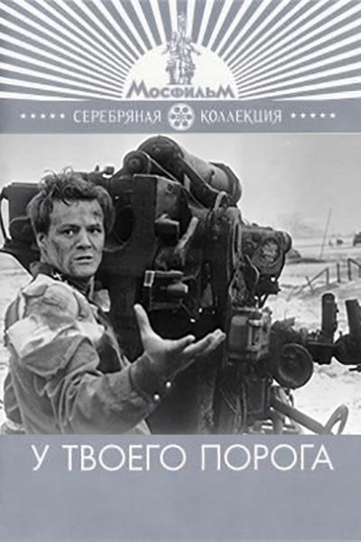
«У твоего порога» (1963)

Суровая осень 1941 года. Немцы на подступе к Москве. Несколько зенитных батарей, охранявших небо столицы, были срочно брошены против немецких танков. На развилке дорог, возле домика, где живет женщина с тремя детьми, занял позицию орудийный расчет…

https://www.youtube.com/watch?v=4qOu4a5ySc0

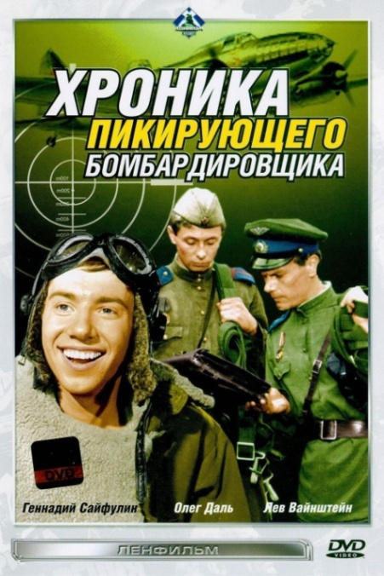
«Хроника пикирующего бомбардировщика» (1967)

Трое мальчишек, со студенческой скамьи попавшие на фронт, в эскадрилью, гоняют консервную банку по взлетному полю в перерывах между боями, изобретают ликер «шасси», вступаются за честь оскорбленной девушки…
https://www.youtube.com/watch?v=SVFKJzare0M

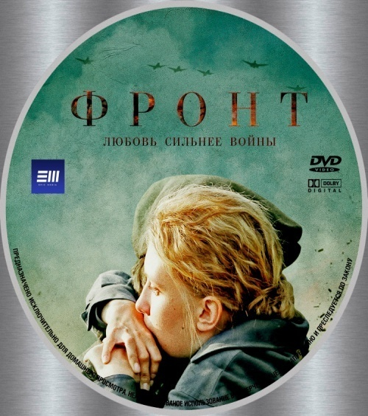
«Фронт» (сериал) (2014)
Советское руководство узнаёт, что немецкий концерн «Ауэрге» ведёт разработку атомного оружия. В «Ауэрге» работает учёный-физик Катерина Штур - полька, побывавшая в немецком концлагере. Она панически боится гестапо и мечтает сбежать туда, где ей ничто не будет угрожать. Её мечту может исполнить Влад Вольный, завербованный советскими спецслужбами и получивший задание похитить сотрудника концерна «Ауэрге» и доставить его в Москву. https://www.youtube.com/watch?v=JYZjwg58zns&list=PLmXgLXSHQ7rkCQmJxEy7TNxDxmXH0KvAU
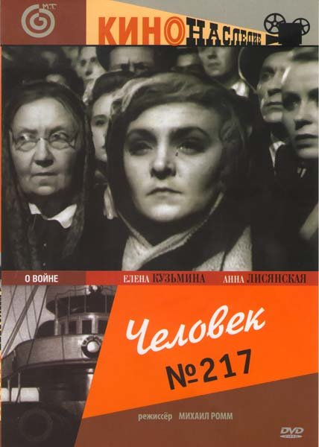

«Человек № 217» (1944)

В немецкий городок прибывает очередная партия угнанных фашистами советских людей. «Человек N 217» — русская девушка Таня — продана бакалейщику, у которого дворником работает советский ученый-математик. Смерть ученого, замученного хозяевами и эсэсовцами, вызывает в девушке твердую решимость мстить за погибшего и бороться за свою свободу…
https://www.youtube.com/watch?v=spAMLtEK93k

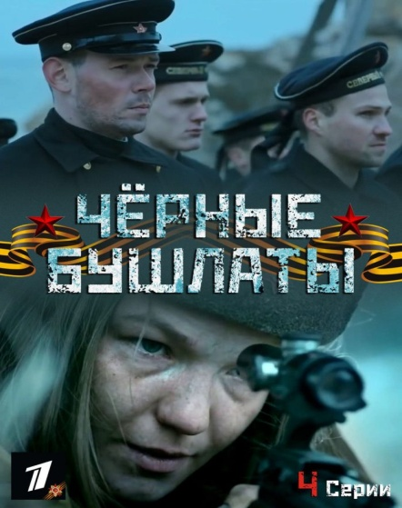
«Черные бушлаты» (сериал) (2018)

1941 год. Командующий Северным флотом адмирал Головко, предчувствуя неизбежность большой войны, создает специальное разведовательно-диверсионное подразделение, нацеленное на выполнение дерзких операций в тылу врага.
https://www.youtube.com/watch?v=ohHV7qBJw3s&t=5s
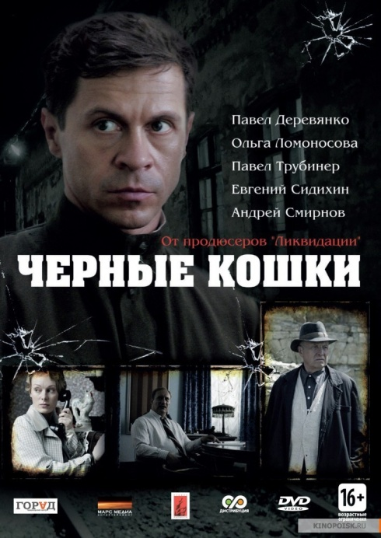
«Черные кошки»
(сериал) (2013)
Бандитские группировки захватывают целые города в послевоенной России. Не исключением стал и Ростов-на-Дону. Там в 1947 году появляется банда, которая грабит город по ночам. Егор Драгун, сотрудник уголовного розыска, подозревает, что банда состоит не из обычных уголовников. В результате следствия выясняется, что грабеж города - лишь прикрытие. Главная цель банды - освобождение немецкого ученого, который работает над созданием ядерной бомбы.
https://www.youtube.com/watch?v=U1Di-OiTF6g&list=PL_dYFh0LkW4SN1iZL7KhhzWZbFkMPde0j

«Четвёртая высота» (1977)

Фильм снят по одноименной повести Е. Ильиной о трагической судьбе самой молодой и легендарной актрисы советского кино - Гуле (Марионелле) Королевой, начавшей сниматься в кино с 4 лет. В мае 1942 г. Гуля добровольно ушла на фронт и героически погибла в бою при взятии высоты 58 под Сталинградом.
https://www.youtube.com/watch?v=rzKKZcZsIo8

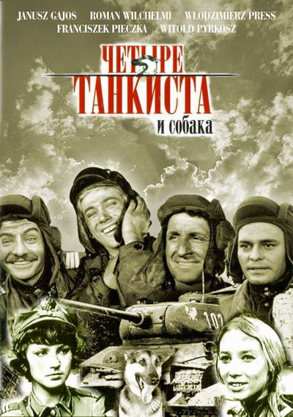
«4 танкиста и собака» (1966)
Сформированный польский экипаж танка «RUDY» участвует в военных операциях по освобождению территории Польши и стран Европы от немецко-фашистских захватчиков. Попадая во всевозможные истории, экипаж всегда выходит из них с честью.
https://voenhronika.ru/news/chetyre_tankista_i_sobaka_vse_serii_1966_1970/2013-10-28-387

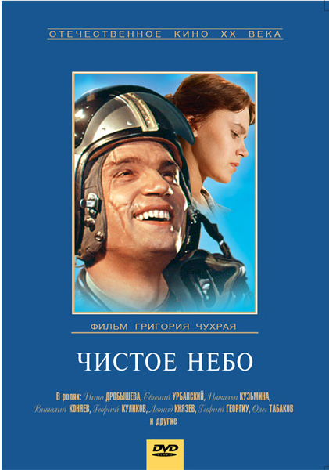
«Чистое небо» (1961)

Летчик-испытатель Астахов, герой Советского Союза, во время войны попадает в плен. После войны вернувшегося Астахова исключают из партии, увольняют с работы и лишают правительственной награды. Долгие годы герой не имеет возможности вернуться к своей профессии. Но любовь и вера в себя спасают его и возвращают надежду на справедливость…
https://www.youtube.com/watch?v=xWBsKDLzq20

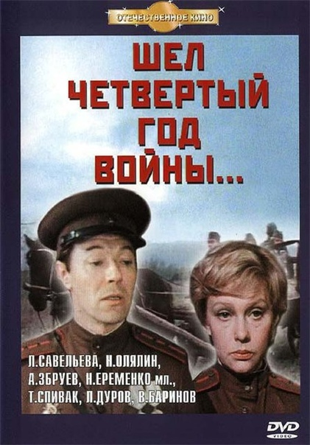
«Шел четвертый год войны...» (1983)

1944 год. На одном из участков фронта советское командование готовит крупное наступление. Войска должны пройти через лесной массив, охраняемый фашистами. Для выяснений целей вражеских формирований в этот район направляется группа советских разведчиков, которую возглавляет капитан Надежда Мороз…
https://www.youtube.com/watch?v=ZRK8_RA_VQM

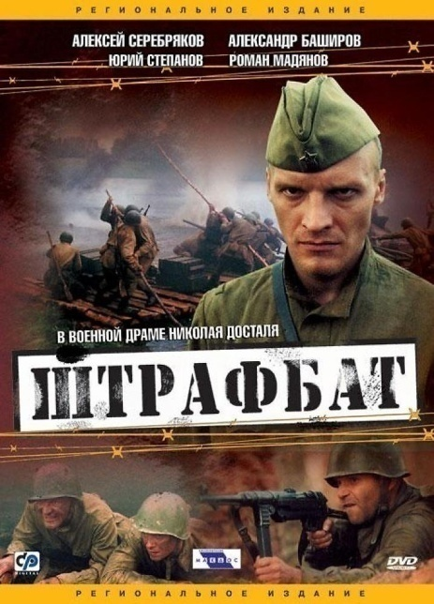
«Штрафбат» (сериал)
(2004)
1942-1943 годы.
Штрафбаты бросали в атаки на самые неприступные участки обороны немцев. Штрафбаты было вовсе не обязательно снабжать боеприпасами и провиантом, часто еду и оружие они добывали сами, в бою. Фильм рассказывает о трагических судьбах штрафников, жизнями которых добивались победы в самый тяжелый период Великой Отечественной войны...
https://www.youtube.com/watch?v=dTZ06lo8kko

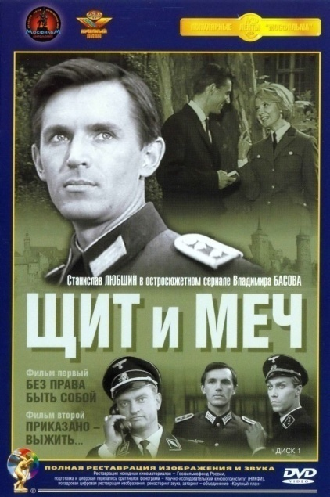
«Щит и меч» (1967)

Лето 1940 года. Разведчика Александра Белова под именем немца-репатрианта Йоганна Вайса засылают в Ригу, из которой он, пользуясь знакомством с прибалтийскими немцами, перебирается в фашистскую Германию. Его задание — сделать карьеру в немецкой армии, получить доступ к секретным и важным для СССР материалам, касающимся военных планов гитлеровцев. За несколько лет он умудряется занять прочное положение в Абвере, перевод в службу безопасности рейхсфюрера СС обеспечивает его, офицера для особых поручений, доступом к ценнейшей секретной информации.
https://www.youtube.com/watch?v=4f-9REDLyZE

«Это было в разведке»(1969)

Фильм о юном разведчике, основанный на реальных событиях.

https://www.youtube.com/watch?v=XnuvulWl-b4

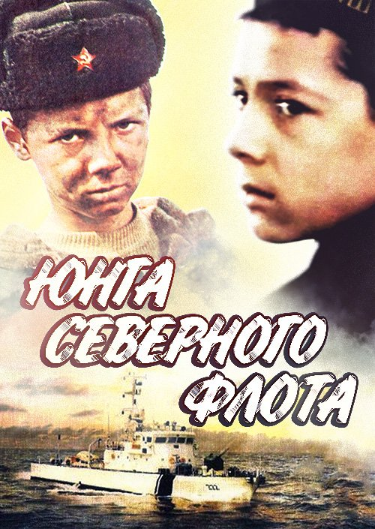
«Юнга Северного флота» (1973)

Во время Великой Отечественной войны приказом Наркомфлота СССР №300 от 16 октября 1942 г. несовершеннолетним юношам было разрешено в качестве матросов выходить в рейсы на торговых и боевых кораблях. Четверо подростков, желающих служить на кораблях Северного флота, каждый своим путём поступают в Школу Юнг ВМФ, созданную на Соловецких островах.
https://www.youtube.com/watch?v=iQz3K6I9FhA

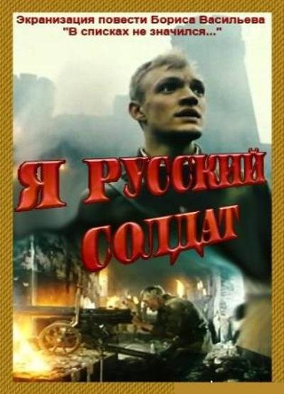
«Я – русский солдат» (1995)
21 июня 1941 года за несколько часов до войны выпускник пограничного училища лейтенант Коля Плужников, бывший московский школьник, попадает в приграничный Брест и в одном из ресторанчиков знакомится с поварихой командирской столовой. Коля и его ночная попутчица Мирра неторопливо возвращаются в часть по улочкам Бреста. А утром лейтенант Николай Плужников берет на себя командование гарнизоном и принимает первый бой с фашистами. Когда он окажется один на один с врагом, проводником и помощницей ему станет Мирра, прекрасно знающая выходы к крепости. https://www.youtube.com/watch?v=be0HqOGS8BQ

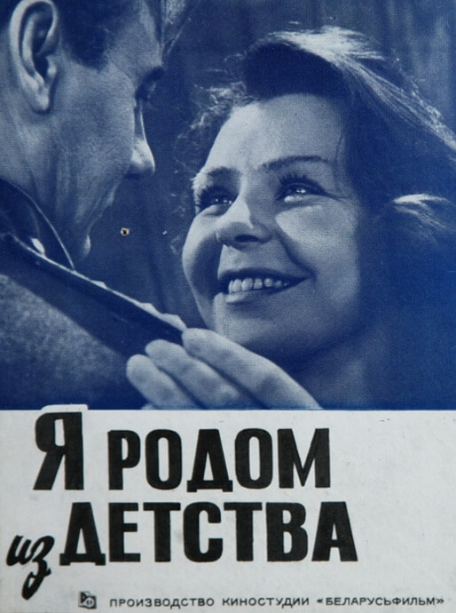
«Я родом из детства» (1966)

Картина о детстве тех, кто во время Великой Отечественной войны впервые перенес тяжесть утраты близких, желание мстить врагу и стремление к счастью. Герои фильма — мальчишки Игорь и Женька — живут в прифронтовом городе и ждут отцов, братьев и сестер…
https://www.youtube.com/watch?v=d-C5Mbgpxpo

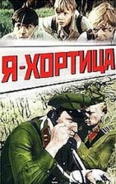

«Я – Хортица» (1981)

Фильм о начале войны, про 1941 год. О том, как школьники помогают войскам освободить остров Хортица, захваченный немцами.
https://www.youtube.com/watch?v=DNffRPjHXHo

